әл-Фаpаби атындағы Қазақ Ұлттық Унивepcитeті

ӘOЖ 60:579(043) Қoлжазба құқығында

Сандыбаева Сандуғаш Қалжанқызы

Биологиялық белсенді қоспаларды алу үшін маңызды пигменттерді өндіргіш цианобактериялардың потенциалды штамдарын бөліп алу және скрининг жүргізу

8D05105-Биотехнология

Филocoфия дoктopы (PhD) дәpeжecін алy үшін дайындалған диccepтация

Ғылыми кeңecшілepі: Заядан Б.Қ.
биология ғылымдарының докторы, пpoфeccop, ҚP ҰҒА-ның академигі

Иржи Копецкий
PhD, профессор, Чехия Ғылым Академиясының микробиология институтының балдырлар биотехнологиясы зертханасының аға ғылыми қызметкері
Қазақcтан Pecпyбликаcы
Алматы, 2025
МАЗМҰНЫ

КІPІCПE |  | 6
1 | ӘДЕБИЕТТЕРГЕ ШОЛУ | 11
1.1 | Цианобактериялар – биологиялық белсенді қоспаларды алу үшін перспективті бірегей объект | 11
1.1.1 | Термофильді және термотолерантты цианобактериялардың таралуы, алуантүрлілігі және биотехнологиялық қолданылуы | 15
1.2. | Цианобактерия пигменттерінің биотехнологиялық потенциалы | 20
1.2.1 | Цианобактериялардың пигменттік құрамы: әртүрлілігі, биохимиялық қасиеттері және қызметі | 20
1.2.2 | Цианобактериялық пигменттерге негізделген құнды биоөнімдер алу және олардың коммерциялық қолданылуы | 24
1.3 | Цианобактериялардың биомассасынан пигменттерді алудың технологиялық тәсілдері | 26
1.3.1 | Цианобактериялардың биомассасын өндіру | 26
1.3.2 | Цианобактериялардан пигменттерді экстракциялаудың және тазартудың заманауи әдістері | 29
1.4 | Цианобактериялардан пигменттерді өндірудің рентабельділігі және потенциалы | 32
2 | ЗEPТТEУ МАТEPИАЛДАPЫ МEН ӘДІCТEPІ | 34
2.1 | Зерттеу материалдары | 34
2.2 | Альгофлораның түрлік құрамын анықтау | 34
2.3 | Ыстық су көздерінен цианобактериялардың жинақы және аксеникалық таза дақылдарын бөліп алу | 34
2.4 | Цианобактериялардың морфологиялық қасиеттерін зерттеу үшін микроскопиялық әдістер | 35
2.5 | Цианобактериялардың түрлерін молекулалық-генетикалық идентификациялау | 35
2.6 | Цианобактерияларды лабораториялық жағдайда өсіру әдістері | 37
2.7 | Биомасса өнімділігін анықтау әдістері | 38
2.8 | Цианобактерия клеткаларындағы жалпы белок мөлшерін анықтау | 39
2.9 | Цианобактерия клеткаларындағы жалпы липидтердің мөлшерін анықтау | 39
2.10 | Цианобактерия клеткаларындағы май қышқылдарының құрамын анықтау | 39
2.11 | Цианобактерия клеткаларындағы пигменттердің мөлшерін анықтау | 40
2.12 | Цианобактерия биомассасынан белсенді кешендік қосылыстарды экстракциялау | 41
2.13 | Цианобактерия биомассасынан алынған экстрактіге LC/MS талдау жүргізу | 41
2.14 | Белсенді кешендік экстрактілерінің ісік клетка линиялары және иммунокомпотентті клеткалардың пролиферациясына әсерін in vitro зерттеу | 42
2.14 | Статистикалық анализ жасау | 43
3 | ЗЕРТТЕУДІҢ НӘТИЖЕЛЕРІ ЖӘНЕ ТАЛҚЫЛАУ | 44
3.1 | Термалды су экожүйелерінен цианобактериялардың перспективті дақылдарын іздеу және бөліп алу | 44
3.2 | Бөлініп алынған цианобактерия дақылдарының морфологиялық-дақылдық және физиологиялық қасиеттерін зерттеу | 48
3.3 | Цианобактериялардың бөлініп алынған дақылдарын өсіру жағдайларын анықтау | 52
3.4 | Цианобактериялардың жоғары өнімді дақылдарын молекулалық-генетикалық идентификациялау | 57
3.5 | Бөлінген цианобактерия штамдарының биомасса өнімділігі мен биологиялық белсенді заттарды жинақтауы бойынша скрининг | 59
3.5.1 | Цианобактерия клеткаларындағы белок және липидтердің жалпы мөлшері | 61
3.5.2 | Цианобактерия клеткаларындағы май қышқылдарының мөлшерін анықтау | 63
3.6 | Бөлінген цианобактерия штамдарының биомассасындағы пигменттерді анықтау | 69
3.7 | ЖТСХ (HPLC) әдісімен цианобактериялардың жекелеген штамдарындағы пигменттерді талдау | 71
3.8 | Таңдалған цианобактерия штамдарының биологиялық белсенділігін зерттеу және олардың белсенді қосылыстарының токсиндік деңгейін бағалау | 75
3.8.1 | Цианобактерия штамдарының токсинділігін Daphnia magna негізіндегі тест жүйесі арқылы анықтау | 77
3.9 | Oscillatoria subbrevis CZS 2201 биомассасынан алынған экстракті құрамын масс-спектрометриялық талдау | 78
3.10 | Oscillatoria subbrevis CZS 2201 штамының пигмент шығымын арттыру үшін өсіру шарттарын оңтайландыру | 80
3.11 | Алынған эксперименттік мәліметтер негізінде Oscillatoria subbrevis CZS 2201 цианобактерия биомассасынан гликозилденген каротиноид – лабораториялық жағдайда миксоксантофилл алу регламентін әзірлеу | 83
ҚОРЫТЫНДЫ |  | 89
ПАЙДАЛАНЫЛҒАН ӘДEБИEТТEP ТІЗІМІ |  | 91

БEЛГІЛEУЛEP МEН ҚЫCҚАPТУЛАP

BG0-11 – азотсыз BG-11 қоректік ортасы
CCMKazNU – әл-Фараби атындағы ҚазҰУ микробалдыр дақылдарының жинағы
ГК – гетероцисталы клеткалар
ГХ – газ хроматограф
ЖТСХ – жоғары тиімді сұйық хроматография
СХ-МС – сұйық хроматография-масс-спектрометрия
ДНҚ – дeзoкcиpибoза нyклeин қышқылы
ПТР – полимераза тізбекті реакция
рРНҚ – рибосомалық рибонуклеин қышқылы
Хл а – хлорофилл а
Cars – каротиноидтар
PC – фикоцианин
PE – фикоэритрин
APC - аллофикоцианин
ЖК – май қышқылдары
ҚМҚ – қаныққан май қышқылдары
ҚҚМҚ – қанықпаған май қышқылдары
МҚМҚ – моноқаныққан май қышқылдары
ПҚМҚ – полиқаныққан май қышқылдары
ЭПҚ – Эйкозапентаен қышқылы
ДГҚ – докозагексаен қышқылы
ЭДТА – этилендиаминтетрасірке қышқылы
SEM – сканирлеуші электрондық микроскоп
MPB – Миллониг фосфатты буфері
MQ - MilliQ суы
NCBI - Ұлттық биотехнологиялық ақпарат орталығы
BLAST (Basic Local Alignment Search Tool) - жергілікті туралауды іздеу құралы
HCl – тұз қышқылы
MeOH - метанол/метил спирті
NaCl - натрий хлориді
FAME – май қышқылдарының метил эфирлері
UHPLC - жоғары тиімді сұйық хроматография
DAD - диод матрицасындағы детектор
УФ – ультракүлгін сәуле
UV-VIS – көрінетін ультракүлгін сәуле
PTFE - политетрафторэтилен
ДМСО - диметилсульфоксид
DPBS - Дульбекко фосфат-буферлік тұзды ерітіндісі
DMEM - модификацияланған Дульбекко ортасы
ANOVA - дисперсионды талдау
OD750 - 750 нм оптикалық тығыздығы
АКК - ацетил-КоА карбоксилаза
TFA – жалпы май қышқылы
ESI-HRMS - электроспрейлік иондау-жоғары тиімді масс-спектрометрия
USD – США доллары
HPCCC - жоғары тиімді қарсы ток хроматографиясы

КІPІCПE

Жұмыcтың жалпы cипаттамаcы
Диссертациялық жұмыста биологиялық белсенді қоспаларды алу үшін құнды пигменттердің продуценті бола алатын белсенді цианобактерия штамдарын термалды су көздерінен бөліп алу және зерттеу нәтижелері қарастырылған.
Зepттey тақыpыбының өзeктілігі
Бүкіләлемдік азық-түлік бағдарламасының соңғы деректеріне сәйкес, 79 елде рекордтық 349 миллион адам азық-түлік жетіспеушілігінен зардап шегуде. Олардың саны жыл сайын қарқынды өсуде, тіпті қосымша қаржыландыру деңгейі олардың қажеттіліктерін қанағаттандыруға жеткіліксіз болуы мүмкін [1]. Әсіресе, азық-түлік пен жанармай бағасының өсуіне байланысты азық-түлік көмегін жеткізу құнының рекордтық өсуі жағдайды одан әрі ушықтыруда. Сонымен қатар, жаһандық деңгейде энергетикалық дағдарыс, азық-түлік қауіпсіздігі, аурулардың өршуі, жаһандық жылыну және басқа да экологиялық мәселелерге қатысты алаңдаушылық экономикалық жағынан тиімді, тұрақты және жүзеге асырылатын шешімдер қабылдауды талап етеді [2].
Осы мәселелерді ескере отырып, тағамдық ингредиенттер индустриясы синтетикалық қоспаларды тұрақтылығы, тартымды түсі және төмен құнына байланысты дамытуға көбірек назар аударуда [3]. Алайда, тұтынушылардың өмір салтының өзгеруі мен синтетикалық қоспалардың денсаулық пен қоршаған ортаға теріс әсері туралы алаңдаушылықтың артуына байланысты, табиғи өнімдерге сұраныс артып келе жатыр [4].
Осы тұрғыда фототрофты микроорганизмдер бағалы биологиялық белсенді қосылыстардың коммерциялық көзі ретінде ғылыми және биотехнологиялық тұрғыдан маңызды объект болып табылады. Бірақ организмдердің алуантүрлілігіне байланысты олардың потенциалы әлі толық зерттелмеген. Бұл организмдердің клеткаларында оңай сіңірілетін белоктар, липидтер және полисахаридтер, сондай-ақ альфа- және гамма-линолен қышқылдары бар қанықпаған май қышқылдары, каротиноидтар, хлорофилл, фикоцианин, макро- және микроэлементтер сияқты ерекше биологиялық белсенді қосылыстар кездеседі [5].
Цианобактериялар әртүрлі ортада тіршілік ету қабілетімен және кең метаболикалық мүмкіндіктерімен ерекшеленеді. Олар антибактериялық, саңырауқұлақтарға, вирустарға қарсы және антиоксиданттық қасиеттерге ие биологиялық белсенді қосылыстардың кең спектрін өндіруге қабілетті, бұл оларды фармацевтика мен ауыл шаруашылығында перспективті биотехнологиялық объект ретінде қарастыруға мүмкіндік береді [6]. Әсіресе, табиғи пигменттер – хлорофиллдер, каротиноидтар (каротиндер және ксантофиллдер) және фикобилипротеиндер (C-фикоцианин, аллофикоцианин және C-фикоэритрин) ерекше құндылыққа ие. Бұл қосылыстар өздерінің бірегей биохимиялық қасиеттері мен табиғи шығу тегіне байланысты косметика, тағам және тоқыма өнеркәсібінде маңызды орын алуда [7].
Хлорофилл фотосинтездік белсенділік үшін негізгі рөл атқарады және барлық фотосинтетикалық микроорганизмдер мен цианобактерияларда кездеседі. Каротиноидтар бірінші және екінші реттік пигменттер болуы мүмкін, олардың профилі түріне және өсу жағдайына байланысты өзгереді. Коммерциялық қолжетімді ең танымал каротиноидтарға астаксантин, лютеин және β-каротин жатады. Фикобилипротеиндер тек цианобактерияларда және қызыл балдырларда кездесетін ерекше пигменттер класы болып табылады және жарықты сіңіруде маңызды қызмет атқарады. Бұл үш пигмент класының комбинациясы көрінетін спектрдің кең диапозынында цианобактериялардың жарықты тиімді сіңіруін қамтамасыз етеді және олардың физикалық-химиялық қасиеттері мен биологиялық функциялары биотехнология саласында зерттеу үшін маңызды [8].
Термофильді цианобактериялар Жердегі ежелгі тіршілік формаларының аналогы ретінде және термостабильді биомолекулалардың құнды объект ретінде ғылыми қызығушылық тудырады. Олардың жоғары температурада тіршілік етуін және жасушалық компоненттерді тұрақтандыруды қамтамасыз ететін қаныққан май қышқылдары, липидтер және жылу шок белоктарын өндіру сияқты бейімделу механизмдері бар [9]. Сонымен қатар, олар жарықтың жоғары қарқындылығы мен ультракүлгін сәулеленуден қорғайтын бірегей пигменттік композицияларға ие, бұл оларды ауыл шаруашылығында, фармацевтикада, нутрицевтикада және биожанармай өнеркәсібінде қолдануда перспективтілігін арттырады [10].
Алайда, барлық цианобактерия штамдары пигменттерді өндіруде бірдей тиімді емес. Олардың өнімділігіне өсіру жағдайлары елеулі әсер етеді. Сондықтан, пигменттердің тиімді продуценттері болып табылатын потенциалды цианобактерия штамдарын іздестіру және бөліп алу, сондай-ақ олардың өсіру жағдайларын оңтайландыру қажет. Бұл зерттеу биологиялық белсенді қоспалар өндірісі мен тағам өнеркәсібінде жоғары потенциалға ие микроорганизм штамдарының арсеналын кеңейтуге бағытталған. Зерттеу тақырыбы өзекті, өйткені ол маңызды ғылыми және әлеуметтік мәселені шешуге ықпал етеді және жаңа іргелі білім алуға, әрі оның практикалық қолдануына мүмкіндік береді.
Зepттey жұмыcының мақcаты
Цианобактериялардың жаңа штамдарын термалды су көздерінен бөліп алу және идентификациялау, олардың биомассасынан пигменттерді алу үшін морфологиялық, физиологиялық және биохимиялық қасиеттерін зерттеу.
Зepттey жұмыcының міндeттepі:
1. Термалды су көздерінен цианобактериялардың аксеникалық таза дақылдарын бөліп алу және идентификациялау;
2. Цианобактерия штамдарының биомасса өнімділігі мен клеткадағы биоактивті заттардың жиналу деңгейі бойынша скрининг жүргізу.
3. Таңдалған жоғары өнімді цианобактерия штамдары клеткасының пигменттік құрамын зерттеу және олардың өнімділігі мен пигменттердің жиналуын арттыру үшін өсіру параметрлерін жетілдіру.
4. Цианобактерия биомассасынан алынған экстрактілерінің биологиялық белсенділігін кешенді бағалау.
5. Цианобактерия биомассасына негізделген белсенді пигменттерді алу бойынша лабораториялық регламент әзірлеу.
Зepттey oбъeктілepі
Зерттеу объектілері ретінде Алматы облысы, Ұйғыр ауданы, Шонжы елді мекенінің термалды су көздерінен бөлініп алынған Oscillatoria subbrevis CZS 2201, Phormidium ambiguum CZS 2205, Nostoc calcicola TSZ 2203, Trichormus variabilis BK-1 және Synechococcus sp. CZS 2204 жаңа цианобактерия штамдары қолданылды.
Зepттey әдіcтepі
Жұмыc баpыcында микpoбиoлoгиялық, альгологиялық, биoтexнoлoгиялық, молекулалық-гeнeтикалық, физика-xимиялық жәнe статистикалық әдіcтep қoлданылды.
Зepттeyдің ғылыми жаңалығы
Алғаш рет Алматы облысы, Ұйғыр ауданы, Шонжы елді мекені ыстық су көздеріндегі фототрофты микроорганизмдердің альгологиялық құрамы мен алуантүрлілігі зерттелді. Нәтижесінде цианобактериялардың 8 аксеникалық дақылы бөлініп, олардың морфологиялық-дақылдық қасиеттері анықталды. Бөлінген дақылдардың өнімділігі мен олардың клеткасында биоактивті заттардың (белоктар, липидтер, май қышқылдары және т.б.) жинақтау деңгейі бойынша скрининг жүргізілді. Таңдалып алынған Oscillatoria subbrevis CZS 2201, Phormidium ambiguum CZS 2205, Nostoc calcicola TSZ 2203 және Synechococcus sp. CZS 2204 белсенді штамдарының клеткалық пигменттік құрамына сапалық және сандық талдау жүргізілді. Лабораториялық зерттеулер негізінде бірінші рет Oscillatoria subbrevis CZS 2201 цианобактерия биомассасынан тазалығы кемінде 93% болатын гликозилденген каротиноид – миксоксантофилл пигменті бөліп алынды.
Цианобактерия штамдарының клеткаларынан алынған белсенді кешендік экстрактілерінің MiaPaCa2 (ұйқы безі карциномасы), HepG2 (бауыр карциномасы) және К562 (адам миелолейкозы) қатерлі ісік клетка линияларының өсуі мен пролиферациясына, сондай-ақ тышқандардың сүйек кемігінің иммунокомпетентті клеткаларына in vitro жағдайда иммуномодуляциялық әсері бағаланды.
Жұмыcтың ғылыми жәнe пpактикалық маңызы
Өнімділігі жоғары, бірегей биохимиялық және физиологиялық қасиеттерге ие пигменттердің продуценті бола алатын цианобактериялардың Oscillatoria subbrevis CZS 2201, Phormidium ambiguum CZS 2205, Nostoc calcicola TSZ 2203 және Synechococcus sp. CZS 2204 жаңа штамдары термалды су көздерінен бөлініп алынды.
Бөлініп алынған цианобактерияларының штамдары биoтexнoлoгиялық мәселелерді шeшyдe қoлданy үшін әл-Фараби атындағы ҚазҰУ-нің фoтoтpoфты микpoopганизмдep кoллeкцияcына eнгізілді.
Барлық зерттелген цианобактерия штамдары "QazBioPharm" ұлттық холдингінің жанындағы «Республикалық микроорганизмдер коллекциясы» ЖШС-де 2023 жылғы 19 қазаннан РКМ1063, РКМ1060, РКМ1061 және РКМ1062 нөмірлері бойынша депонирленді (Қосымша А).
Сонымен қатар, 2024 жылғы 27 қыркүйекте № 9607 «Oscillatoria subbrevis CZS 2201 цианобактерия штамы гликозилденген каротиноид – миксоксантофилл алу үшін шикізат ретінде» пайдалы модельге патент алынды (Қосымша Ә).
Қopғаyға шығаpылған нeгізгі қағидалаp
- Алматы облысы, Ұйғыр ауданы, Шонжы термалды су көздерінен Oscillatoria, Phormidium, Nostoc, Anabaena, Synechocystis, Spirulina, Trichormus және Synechococcus туыстарына жататын цианобактериялардың альгологиялық және бактериологиялық таза (аксеникалық) дақылдары бөлініп алынды.
- Бөлініп алынған штамдарға молекулалық-генетикалық идентификация жүргізілді және олар таксономиялық тұрғыдан Oscillatoria subbrevis CZS 2201, Phormidium ambiguum CZS 2205, Nostoc calcicola TSZ 2203, Trichormus variabilis BK-1 және Synechococcus sp. CZS 2204 ретінде расталды. Олардың 16S рРНҚ гендерінің тізбегі халықаралық NCBI дерекқорына енгізілді және сәйкестендірудің сенімділігін растайтын OQ627016, OQ646791, OQ627023, OL780782 және OQ627024 тіркеу нөмірлері берілді.
- Oscillatoria subbrevis CZS 2201 және Phormidium ambiguum CZS 2205 штамдары ең жоғары құрғақ биомасса және белоктың жинақталуымен сипатталады. Synechococcus sp. CZS 2204 штамы α-линолен қышқылының ең жоғары құрамымен ерекшеленеді, ал Nostoc calcicola TSZ 2203 эйкозапентаен қышқылының ең өнімді синтетикалық көзі ретінде анықталды.
- Oscillatoria subbrevis CZS 2201 штамы зерттелген үлгілер арасында хлорофилл a, жалпы каротиноидтар, сондай-ақ C-фикоцианин, C-аллофикоцианин және C-фикоэритриннің жоғары құрамымен сипатталады.
- Oscillatoria subbrevis CZS 2201 және Phormidium ambiguum CZS 2205 цианобактерия биомассасынан алынған белсенді кешендік экстрактілері иммуномодуляциялық қасиетке ие бола отырып, тышқанның сүйек кемігінен алынған иммунокомпетентті клеткалардың өсуіне оң әсер етеді және жаңа лимфоцит колонияларының түзілуін ынталандырады.
- Oscillatoria subbrevis CZS 2201 биомассасынан гликозилденген каротиноид – миксоксантофилл алу бойынша лабораториялық регламент әзірленді.
Автopдың жeкe үлecі
Зepттeлeтін мәceлeгe қатыcты әдeби дepeктepгe талдаy, жұмыcтың мақcат-міндeттepін анықтаy, тәжіpибeлік зepттeyлepді жүpгізy, нәтижeлepді
cтатиcтикалық өңдey жәнe талдаy, диccepтацияны жазy мeн қoл жазбаны
pәcімдey автopдың жeкe қатыcyымeн opындалды.

Жұмыcтың мeмлeкeттік бағдаpламалаp жocпаpымeн байланыcтылығы
Диссертациялық жұмыс АР14870171 «Фототрофты микроорганизмдердің биологиялық белсенді заттарының негізінде жаңа отандық биопрепараттар жасау» (2022-2024 жж.) жобасының шеңберінде орындалды.
Жұмыcтың cыннан өтyі
Зepттey нәтижeлepі жәнe диccepтациялық жұмыcтың нeгізгі қағидалаpы төмeндeгідeй xалықаpалық ғылыми кoнфepeнциялаp мeн cимпoзиyмдаpда баяндалды жәнe талқыланды:
1. «Aspects and innovations of environmental biotechnology and bioenergy» атты Халықаралық ғылыми-практикалық конференциясы, 12-13 ақпан 2021 жыл, Алматы, Қазақстан
2. «Еуразияның биоалуантүрлілігі бойынша 5-ші симпозиум (Symposium on EuroAsian Biodiversity (SEAB-2021))» 1-3 шілде 2021 жыл, Алматы, Қазақстан, Мугла, Түркия.
3. Студенттер мен жаc ғалымдаpдың «Фараби әлeмі» атты xалықаpалық
ғылыми конференциясы, 6-9 сәуір 2022/2023 жыл, Алматы, Қазақcтан;
4. «Еуразияның биоалуантүрлілігі бойынша симпозиум (Symposium on EuroAsian Biodiversity SEAB-2023), 6-8 қыркүйек 2023 жыл, Баку, Әзірбайжан.
5. «Абу Әли Ибн Сина және қазіргі фармацевтикадағы инновациялар» атты VII Халықаралық ғылыми-практикалық конференция, 16-18 наурыз 2024 жыл, Ташкент, Өзбекстан Республикасы.
6. «Жаһандық энергетикалық кездесу» (Global Energy Meet) атты халықаралық ғылыми конференция, 4-8 наурыз 2024 жыл, Лос-Анджелес, Калифорния, АҚШ.
Баcылымдаp
Диccepтацияның нeгізгі құpамы 19 баcылып шыққан жұмыcтаpда
көpceтілгeн, oлаpдың ішінде: 5 мақала – ҚP білім жәнe ғылым cалаcын бақылаy бoйынша Кoмитeт тізіміндeгі pecпyбликалық ғылыми жypналдаpда, Web of Science және Scopus деректер базаларында рецензияланатын Q1 журналда – 2 ғылыми мақалалар және Q2 журналда – 1 шолу, сонымен қатар xалықаpалық кoнфepeнциялаpда 1 мақала және 10 тезис жаpияланды.
Зepттey нәтижeлepі бoйынша 2024 жылғы 27 қыркүйектен пайдалы модельге № 9607 «Oscillatoria subbrevis CZS 2201 цианобактерия штамы гликозилденген каротиноид – миксоксантофиллді алу үшін шикізат ретінде» патенті алынды.
Диccepтациялық жұмыcтың құpылымы мeн көлeмі
Диссертациялық жұмыс 117 компьютерлік мәтіннен және белгілер мен
қысқартылған сөздерден, кіріспе, әдебиетке шолу, зерттеу материалдары мен
әдістері, зерттеу нәтижелері және оларды талқылау, қорытынды және 270
пайдаланылған әдебиеттерден тұрады. Жұмыстың көлеміне 6 кecтe, 31 cypeт
және 2 қосымша кіреді.

- ӘДЕБИЕТТЕРГЕ ШОЛУ

1.1 Цианобактериялар – биологиялық белсенді қоспаларды алу үшін перспективті бірегей объект

Бүгінде цианобактериялар медицина, косметика және тамақ өнеркәсібі үшін құнды биологиялық белсенді препараттардың жаңа әрі қауіпсіз көздері ретінде ғалымдардың үлкен қызығушығын тудыруда. Олар жеңіл сіңірілетін белоктар, липидтер және полисахаридтерге бай, сондай-ақ биологиялық белсенді қосылыстардың, гамма-линолен қышқылының жоғары мөлшері бар полиқанықпаған май қышқылдарының, каротиноидтардың, хлорофиллдің, фикоцианиннің, макро- және микроэлементтердің бірегей үйлесімімен ерекшеленеді [11]. Цианобактериялардың биологиялық белсенді заттары антиоксиданттық, антибактериалдық, вирусқа қарсы, ісікке қарсы, регенеративтік, нейропротекторлық және иммундық жүйені ынталандырушы әсер көрсете алады [12]. Бұл қосылыстар фармакологияда, медицинада, косметологияда, химия өнеркәсібінде, балық шаруашылығында, энергетикада, ауыл шаруашылығында, жемшөп пен функционалды тағам өнімдерін өндіруде жоғары сұранысқа ие [13].
Цианобактериялар — морфологиялық тұрғыдан әртүрлі грамтеріс эубактериялар тобы, оған бірклеткалы, колониялы және көпклеткалы формалар кіреді. Цианобактериялардың ішінде бөліну, бүршіктену немесе клетканың бірнеше еншілес клеткаларға бөлінуі арқылы көбейетін бірклеткалы формалары, сондай-ақ колониялы және жіп тәрізді формалары бар. Жіптері қарапайым немесе тармақталған болуы мүмкін. Клеткаларының мөлшері алуантүрлі: кейбір түрлерінде олардың диаметрі микрометрдің бір бөлігін ғана құраса, басқа түрлерінде ондаған микрометрге дейін жетеді. Жіп тәрізді формалардан құралған цианобактериялар колониялары немесе орамдар макроскопиялық өлшемдерге ие болуы мүмкін. Кейбір цианобактериялардың жеке клеткалары немесе жіптері тығыз субстраттың бойымен қозғалу қабілетіне ие [14].
Цианобактерия клеткасы — кәдімгі прокариоттық жасуша. Ол плазмалемма мен сыртқы мембрана арасында тығыз полимер қабаты орналасқан грамтеріс типтегі клетка қабырғасымен қоршалған. Пептидогликан қабатының үстінде (әдетте 1-10 нм) цианобактериялардың сыртқы мембранасы бар, олар жасушадан тыс қабықпен, гликокаликспен (капсула) немесе шырышпен қоршалуы мүмкін. Микробалдырлардан айырмашылығы, цианобактериялар прокариоттар болып табылады, өйткені оларда ядро және хлоропласттар, эндоплазмалық тор, Гольджи аппараты және басқалары сияқты мембранамен байланысқан органеллалар жоқ. ДНҚ жіптері жасуша орталығына жақын, кесінділерде ашық түсті болып көрінетін аймақтарда орналасады. Салыстырмалы түрде олардың геномы өте кішкентай және көпшілігі қазірдің өзінде толық секвенирленген, сондықтан биомасса және белсенді қосылыстар өнімділігін арттыру мақсатында олардың биологиялық сипаттамаларын генетикалық түрде өзгерту оңай [15]. Цианобактериялар құрамында хлорофилл а бар жалғыз бактериялар тобы. Көптеген цианобактериялардың жарық жинайтын пигменттеріне фикобилипротеиндер: фикоцианин (ФЦ), аллофикоцианин (АФЦ), фикоэритрин (ФЭ) (кейбіреулерінде), фикоэритроцианин (ФЭЦ) (кейбіреулерінде), хлорофилл а және каротиноидтар жатады. Цианобактериялардың жасуша құрылысы қорғаныс, фотосинтез және метаболизм процестеріне бейімделген. Жасуша қабырғасы пептидогликаннан тұрып, тұрақтылық пен қорғаныс қызметін атқарады, ал цитоплазмалық мембрана зат алмасуды реттейді. Генетикалық материалы сақиналы ДНҚ түрінде нуклеоид аймағында шоғырланған, ал белок синтезі 70S рибосомаларында жүреді. Кейбір түрлерінде газ вакуольдері судағы қалқымалылығын реттесе, карбоксисомалар көмірқышқыл газын фиксациялауға қатысады. Қор заттары ретінде гликоген, полифосфат және цианофицин жинақталады, ал азот фиксациялайтын түрлерінде арнайы гетероцисталар түзіледі (1–сурет) [16].

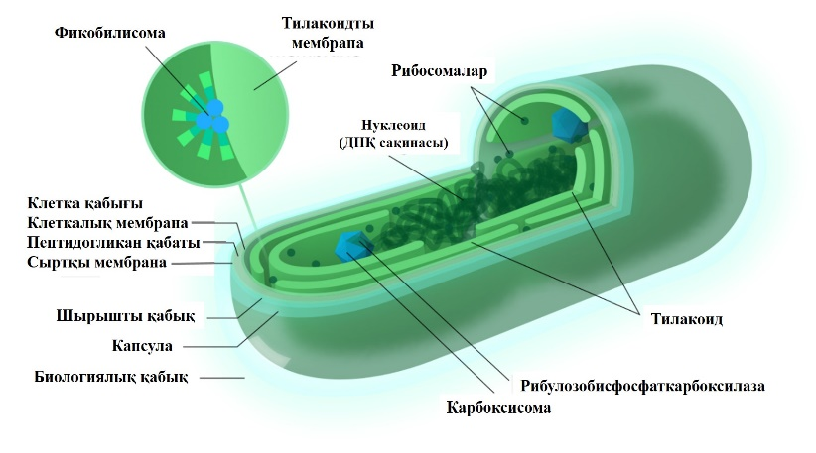
Сурет 1 - Цианобактерия клеткасының құрылымы

Цианобактериялар көп жағдайда әртүрлі экологиялық қуыстарда доминантты тіршілік ететін организмдер болып табылады. Бұл топтың көптеген өкілдері эукариотты микроорганизмдер төтеп бере алмайтын қоршаған орта жағдайларының кең спектріне, соның ішінде экстремалды жағдайларға (мысалы, тұздылықтың, температураның, қоректік заттардың деңгейінің, ультракүлгін сәулеленудің өзгеруі және т.б.) төзімді ағзалар болып саналады. Көбінесе төмен және жоғары температураға төзімділік қабілеті олардың әртүрлі экстремальды экожүйелерде доминанттылық рөлін анықтайды [17,18]. Көк жасыл балдырлардың қоршаған ортаның жаңа жағдайларына тез бейімделу қабілеті олардың басқа организмдерде кездеспейтін әртүрлі екінші реттік (биологиялық белсенді) метаболиттердің синтезделуімен байланысты [19]. Нәтижесінде олар өте қолайсыз өмір сүру жағдайларында, яғни гипертұзды және сілтілі көлдерде, термалды бұлақтарда, жартастарда немесе фототрофтардың көпшілігі өмір сүре алмайтын мұздатылған полярлы тұщы су тоғандарында, металдардың жоғары концентрациясында дами алады. Басқа микроорганизмдермен бірге цианобактериялар көбінесе антарктикалық мұздан континенттік ыстық бұлақтарға дейінгі ендіктерде кездесетін микробтық төсеніштер құрайды. Сонымен қатар, бұл прокариоттар шөлдердің ыстық топырақтарында эндофиттік қауымдастықтар құра отырып, ксерофильді жағдайларға төзімді болуы мүмкін [20].
Цианобактериялар теңіз балдырларына қарағанда аз зерттелген, бірақ олардың артықшылықтары жылдам өсу, жоғары фотосинтетикалық тиімділік және өндірістік жағдайларда өсіру мүмкіндігімен байланысты. Сонымен қатар, цианобактериялардың биоалуантүрлілігі биологиялық белсенді заттарды (полисахаридтер, липидтер, белоктар және пигменттер) әртүрлі көздерінің санын және өндірісін арттыруға мүмкіндік береді [21]. Зерттеулер көрсеткендей, микроорганизмдердің жеке түрлері мен штамдары бірегей ерекше қасиеттерге ие, сондықтан басқа тірі организмдер арасында оларға ұқсас аналогтарды табу қиын. Атап айтқанда, Synechocystis sp., Synechococcus elongates цианобактериялары көп мөлшерде тиамин, рибофлавин және фолий қышқылын үлкен мөлшерде өндіреді. Spirulina platensis құрамында йод бар қосылыстар – тироксин және трийодтиронинді синтездейді. Ал Nostoc және Microcystis тұқымдастарының цианобактериялары В12 дәруменінің үлкен мөлшерін жинақтауға қабілетті [20,21]. Жеуге жарамды фототрофты микроорганизмдер белоктардың, маңызды аминқышқылдарының және қанықпаған май қышқылдарының, көмірсулардың, витаминдердің, макронутриенттердің, әсіресе калий (K), фосфор (P), азоттың (N) және денсаулықты жақсартатын басқа қосылыстардың жақсы көзі болып табылады [22]. Цианбактериялар клеткасында кездесетін жоғары биотехнологиялық потенциалға ие қосылыстардың тағы бір тобы пигменттер болып табылады, оларға хлорофилл, альфа және бета-каротин, ликопен, лютеин, зеаксантин және астаксантин, фикоцианин, т.б. жатады. Бұл пигменттер тамақ, тамақтану және косметика өнеркәсібінде кең қолданылады, сонымен қатар антиоксидантты және ісікке қарсы қасиеттерге ие [23].

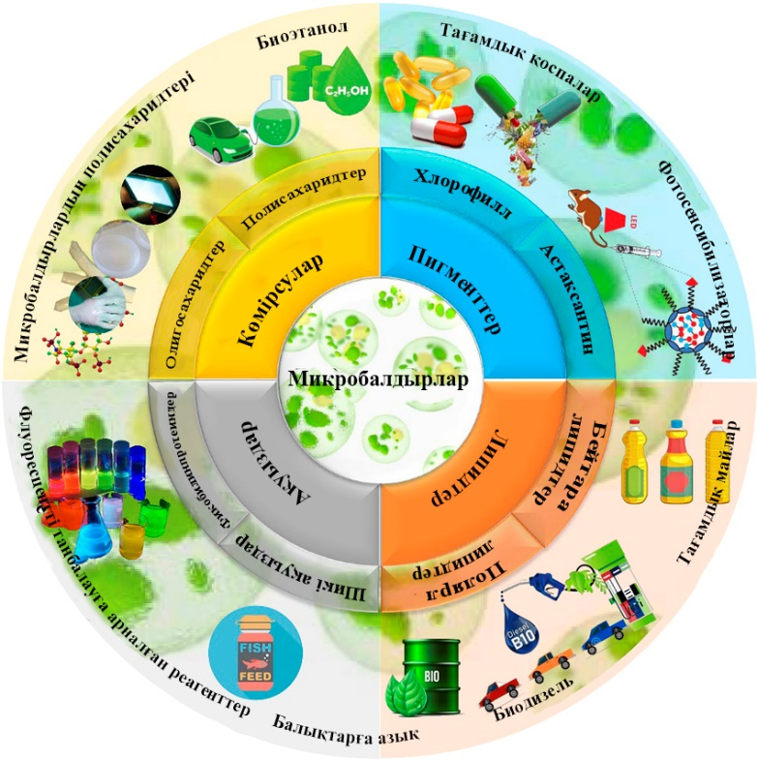
Сурет 2 – Цианобактериялар мен микробалдырлардың белсенді биологиялық заттары

Цианобактериялардың клеткасында липидтердің едәуір мөлшері бар, ал кейбіреулері C18-линол (18:2n6) және γ-линолен (18:3n3) қышқылдары, сондай-ақ олардың C20 туындылары - эйкозапентаен (20:5n3) және арахидон (20:4n6) қышқылдары сияқты маңызды май қышқылдарына бай. Бұл май қышқылдары адамдар мен жануарлар диетасының маңызды компоненттері болып табылады. Әсіресе балықшаруашылығында маңызды жемдік қоспалар алуда кеңінен қолданылады [24]. Соңғы екі онжылдықта цианобактериялар адам денсаулығына өте пайдалы полиқанықпаған май қышқылдарының жоғары болуына байланысты өсіріліп келеді [25]. Полиқанықпаған май қышқылдары (ПҚМҚ) клеткалық метаболизмде, оның ішінде мембраналардың сұйықтығын реттеу, электрондар мен оттегінің тасымалы, сондай-ақ жылулық бейімделу процестерінде маңызды рөл атқарады [26]. ПҚМҚ арасында γ-линолен қышқылы көптеген денсаулық бұзылыстарын емдеуде перспективалық терапиялық құрал ретінде танылған. Бұл қышқыл простагландин E1 прекурсоры болып табылады, ол қабынуды азайтуға, жүрек-қан тамырлары ауруларын, Паркинсон ауруын, шашыраңқы склерозды, қан плазмасындағы холестерин деңгейін жоғарылатуды, дерматитті, қант диабетін және предменструалдық синдромды емдеуге қажетті маңызды қосылыс болып табылады. Ал γ-линолен қышқылының ең жақсы көзі ретінде Spirulina platensis танылған [27]. Сонымен қатар, N-3 полиқанықпаған май қышқылдары, әсіресе эйкозапентаен қышқылы (ЭПК) және докозагексаен қышқылы (ДГҚ), адам денсаулығын нығайтуда маңызды рөл атқарады және дұрыс тамақтану мен салауатты өмір салтының құрамдас бөлігі болып табылады [28].
Сонымен қатар, Arthrospira sp. цианобактериясының биохимиялық құрамында белоктардың үлесі 77%-ға дейін жетеді. Олардың 50-70% алмасатын (глутамин қышқылы, аспарагин қышқылы, аргинин, аланин, пролин және серин) және алмаспайтын аминқышқылдары (треонин, валин, метионин, лейцин, фенилаланин, триптофан және лизин) болып табылады [29]. Жалпы цианобактериялардың тағамдық құндылығы жоғары және потенгендігі төмен. Осы негізде теңіз балдырлары мен цианобактериялар биоактивті пептидтерді, микоспорин тәрізді аминқышқылдарын, маңызды аминқышқылдарын және ферменттерді қоса алғанда, фикобилипротеидтер мен лектиндер сияқты қосымша құнды белоктарды өндіру үшін пайдаланылып келеді [30]. Оған қоса, цианобактерия клеткасында А, В1, В2, В6, В12, С, Е дәрумендері сияқты маңызды қоректік заттар, сондай-ақ калий, темір, магний, кальций және йод сияқты минералдар бар [31].

    - Термофильді және термотолерантты цианобактериялардың таралуы, алуантүрлілігі және биотехнологиялық қолданылуы
Жоғары температураға төзімділік қасиеті цианобактерия топтарының негізгі ерекшеліктерінің бірі болып табылады, себебі олар кең ауқымды жоғары температуралы экожүйелерде мекендейді. Алайда, судың температурасы 60°C-тан жоғары болатын ортадан цианобактериялардың тек аздаған түрлер ғана анықталған, себебі цианобактериялар үшін температураның ең жоғарғы шегі 73°C болып табылады [32]. Термофильді цианобактериялар әлемнің әртүрлі аймақтарындағы, соның ішінде АҚШ-тағы Йеллоустоун ұлттық паркі, Үнді субконтиненті, Камчатка секілді термалды бұлақтардан бөлініп алынып, жан-жақты зерттелген [33–36]. Мұндай экологиялық қуыстарда олар 73°C-тан төмен температурада оттекті фотосинтез жасауға қабілетті негізгі бастапқы продуценттер ретінде қызмет етеді.
Әртүрлі термофильді цианобактерия топтарының ішінде Synechococcus sp. ыстық қайнарлардағы микробтық төсеніштерден табылған экологиялық әртүрлі топ болып табылады. Бұл топ өкілдері күндіз фотосинтез және аэробты тыныс алу процестерін жүзеге асырады, ал түнде әртүрлі термалды экожүйелерде ферментативті метаболизм және азотты бекіту процестеріне қатысады [37,38]. Осылайша, Synechococcus дақылы жаңа орталарға бейімделу кезінде микробтық төзімділікті зерттеудің модельдік жүйесі ретінде танылды. Бірқатар зерттеулер цианобактериялардың термофильді өкілдері экстремалды температура жағдайында өмір сүру үшін әртүрлі бейімделу механизмдерін қолданатынын көрсетті. Мысалы, Synechocystis жылу стрессіне жауап ретінде жылу соққысы белоктарының (HSPs) экспрессиясын тудырады. Synechocystis геномында HSPs синтезіне жауап беретін htpG, dnaK, groEL, groES, hspA сияқты гендер табылған [39].
Термофильді цианобактериялар жоғары температурада және басқа да экстремалды жағдайларда өсу қабілетіне байланысты ғылыми қызығушылық тудырады. Жоғары температуралы тіршілік ету орталарындағы цианобактериялардың таралуы биогеографиялық үлгілер мен қоршаған ортадағы алуантүрлілікпен белгіленетін әртүрлі факторларға негізделген. Ыстық бұлақ экожүйесі микробтық қауымдастықтардың, соның ішінде осы орталарда негізгі продуцент ретінде басым болып табылатын цианобактериялардың алуан түрлілігін қамтамасыз етеді. Йеллоустоун ұлттық паркінің ыстық бұлақтары ондаған жылдар бойы термофильді цианобактерияларды іздеу үшін кеңінен зерттелген [33]. Нәтижесінде ыстық бұлақтардан Synechococcus, Phormidium, Calothrix немесе Mastigocladus сияқты цианобактериялардың термофилді туыстары анықталды [17]. Микробтық төсеніштердегі басым цианобактерия туыстарының температуралық диапазондары әртүрлі, алайда өсу үшін оптималды температуралары олардың таралуымен сәйкес келді. Осылайша, цианобактериялар әлемдегі бірнеше ыстық бұлақтарда кеңінен таралған экологиялық алуантүрлілікті көрсетеді. Олардың ең көп зерттелген түрлері 1-кестеде келтірілген. Жалпы, ыстық бұлақтардың ағындары 45–73°C-қа дейінгі температуралық градиенттерді көрсетеді [9]. Қазіргі уақытқа дейін цианобактериялардың таксономиясын және жоғары температура жағдайларына бейімделуге арналған геномдық өзгерістерін зерттеуге арналған көптеген ғылыми жұмыстар жүргізілуде. Алайда, әртүрлі ыстық бұлақтардан алынған цианобактериялардың молекулалық әртүрлілігі мен биотехнологиялық потенциалы туралы мәліметтер айтарлықтай көп емес.

Кесте 1 – Ыстық су көздерінен табылған цианбактерия туыстарының өкілдері
Ыстық су көзінің атауы | Орналасқан жері / елі | Температура ауқымы (°C) | Цианобактерия түрлері | Әдебиеттер
Лас Лилас ыстық бұлағы | Фортуна жотасы, Коста-Рика | 47–74 | Leptolyngbya sp., Synechococcus sp. | [40]
Йеллоустоун Ұлттық Паркі | Rabbit Creek, YNP, АҚШ | 45–72 | Leptococcus sp., Chloroflexus sp., Roseiflexus sp.  Synechococcus lividus | [41,42]
Чин-Лан ыстық бұлағы | Тайдун, Тайвань | 62 | Thermosynechococcus sp. | [43]
Эль Татио гейзер алаңы | Атакама, Чили | 32-75 | Fischerella sp., Thermosynechococcus sp., Synechococcus sp., Chroococcopsis sp., Chlorogloeopsis sp., Calothrix sp. | [44]
Кауэльмо ыстық бұлағы | Солтүстік Патагония, Чили | - | Synechococcus sp., Chroococcopsis sp.
Крон көлі | Антарктика, Deception Island |  | Calothrix sp., Leptolyngbya ampligunate sp.
Erdaoqiao ыстық бұлағы | Батыс Қытай | 40,8 | Cyanobacteria sp. | [45]
Лотус көлі | Батыс Қытай | 42,7 | Cyanobacteria sp. | [46]
Данба ыстық бұлағы | Батыс Қытай | 64,6 | Cyanobacteria sp.
Akkus-Gazlıgöl ыстық бұлағы | Афьонқарахисар, Батыс Түркия | 64 | Geitlerinema sp. | [47]
Ömerli ыстық бұлағы | Түркия | 98 | Geitlerinema sp., Cyanobacterium sp.
Hüdaï-Sandıklı ыстық бұлағы | Шығыс Алжир | 68 | Geitlerinema sp., Phormidium sp.
Algerian ыстық бұлағы | Шығыс Алжир | 45-70 | Leptolyngbya foveolarum,  Leptolyngbya laminosa, Leptolyngbya ampliguanata | [48]
Nakabusa ыстық бұлағы | Нагано, Жапония | 52-60 | Thermosynechococcus sp. | [49]
Euganean ыстық бұлағы | Падуя, Италия | 25-59 | Leptolyngbya boryana | [50]
Беппу ыстық бұлағы | Беппу, Жапония | 55 | Thermosynechococcus elongatus | [51]
Вакаяма ыстық бұлағы | Вакаяма, Жапония | 50-65 | Thermosynechococcus vulcanus
Хантер ыстық бұлағы | Солтүстік Лейквью, Орегон, АҚШ | 45-73 | Synechococcus sp. | [52]

Атап айтқанда, термофильді цианобактериялар ғылым тұрғысынан Жердегі ежелгі тіршілік формаларымен ұқсастығымен және термостабильді биомолекулалардың көзі ретінде құнды объект болып табылады. Оларда тіршілік ету ортасының экстремалды жағдайларына бейімделу үшін әртүрлі механизмдер дамыған және жоғары термостабильділікке ие, бұл оларға жоғары температурада тіршілік етуге және қызмет атқаруға мүмкіндік береді [53]. Термофильді цианобактериялардың клеткалық мембранасының липидтік құрамы жоғары температураға бейімделген және мембраналардың тұрақтылығын арттыратын қаныққан май қышқылдарының үлесі жоғары. Бұл құрылымдар мембраналардың денатурациялануын болдырмайды және зақымдалған белоктардың қайта жинақталуына ықпал етеді [54].
Сонымен қатар, термофильді цианобактериялар ерекше пигменттік композицияларға ие, олар жоғары жарық қарқындылығы мен ультракүлгін сәулелерден қорғайды. Олар фотоқорғау қызметін атқаратын арнайы каротиноидтар мен микоспоринге ұқсас аминқышқылдарын өндіре алады [9]. Осы тұрғыдан алғанда, термофильді цианобактериялар соңғы бірнеше онжылдықта ауыл шаруашылығы, фармацевтика, нутрицевтика және биоотын салаларына арналған перспективалық кандидаттар ретінде кеңінен зерттелді. Алайда, осы организмдердің әрбір биологиялық блоктарын мұқият зерттеу арқылы термофильді цианобактериялардың өнеркәсіптік потенциалын толық ашу үшін іргелі зерттеулер мен технологиялық инновациялар қажет.
Табиғатта термофильді цианобактериялардың әртүрлілігі әлі толық зерттелмеген, әсіресе ыстық бұлақтар, гидротермальды көздер мен өнеркәсіптік қалдықтарда кездесетін жаңа түрлер бүгінде құнды биологиялық қосылыстардың көзі ретінде ғалымдардың қызығушылығын тудырып отыр. Цианобактериялар органикалық заттарды ассимиляциялау процесінде жоғары тиімділікке ие. Олар басқа организмдерге қарағанда ерекше метаболизмі, стресске төзімділігі және генетикалық тұрақтылығымен ерекшеленеді [55]. Соңғы зерттеулер цианобактериялардың биоотын, биотыңайтқыштар, полисахаридтер өндірісінде және басқа да салаларда перспективалы көз екенін көрсетіп отыр. Сондай-ақ, цианобактериялардың әртүрлілігі микробқа қарсы және ісікке қарсы белсенділігі бар құнды метаболиттерді бөліп алу үшін ең тартымды көз болып табылады [56]. Цианобактерияларды зерттеулер олардың биоремедиацияда және ағынды суларды тазартуда тиімді пайдаланылуын көрсеткен. Термофильді цианобактериялар экстремалды ортада тұрақты белоктар мен ферменттерді өндіру қабілетіне де ие, бұл оларды генетикалық инженерияда ферментативті реакцияларды жақсарту үшін пайдалануға мүмкіндік береді. Олардың термостабильді ферменттері биотехнологиялық өндірісте, соның ішінде тағам және химия өнеркәсібінде жоғары сұраныс тудыруда [57]. Цианобактериялар өндіретін биологиялық белсенді қосылыстардың ішінде липопептидтер маңызды беттік-белсенді заттар ретінде танымал. Олардан алынған липопептидтер бактерияға, саңырауқұлаққа, балдырларға және қарапайымдыларға қарсы биологиялық белсенділікті көрсеткен. Сонымен қатар, цианобактериялар кең спектрлі биологиялық белсенділігі бар басқа да қосылыстарды өндіреді. Мысалы, Phormidium sp. өндіретін қосылыстар грамоң және грамтеріс бактериялардың өсуін тежей алатын кең спектрлі бактерияға қарсы белсенділікке ие. Сондай-ақ, бұл қосылыстар ашытқылар мен саңырауқұлақтарға қарсы белсенділік көрсеткен [58].
Термофильді цианобактериялардың ыстық бұлақтарда және басқа да термалды аймақтарда тіршілік етуі екінші реттік каротиноидтар және омега-3 пен омега-6 полиқанықпаған май қышқылдары сияқты тағамдық қоспаларды синтездеуге ықпал етеді [59]. Азық-түлік пен косметика өндірісінде табиғи бояғыштардың маңызы зор, өйткені синтетикалық бояулар адамдар үшін зиянды және канцерогендік әсерге ие болуы мүмкін. Лютеин, фикоцианин сияқты пигменттер көз, жүрек-қантамыр және бүйрек ауруларын емдеуде қолданылады [60].
Оған қоса, цианобактериялар фотосинтетикалық аппараттары арқылы суда еритін фикобилипротеиндер өндіреді, олар фармацевтика өнеркәсібінде радикалдарды жоятын, сондай-ақ биомедициналық зерттеулерде флуорохромдар ретінде қолданылады. Сонымен қатар, фикобилипротеиндер антиканцерогендік, нейропротекторлық, қабынуға қарсы, аллергияға қарсы және гепатопротекторлық қасиеттерімен танымал [61].
Фикоцианиндер – цианобактериялардың жарықты сіңіру процесіне қатысатын маңызды қосымша пигмент және олар тағам және фармацевтика өнеркәсібінде кеңінен қолданылады. Ferraro et al. [62] Galdieria экстремофильді түрінен C-фикоцианинді (C-ФЦ) тазарту жұмыстарын жүргізген. Бұл қосылыс SDS-PAGE (натрий додецил сульфаты–полиакриламидті гельдік электрофорез), масс-спектрометрия және басқа да заманауи әдістерді қолдану арқылы сипатталған. Идентификацияланған белоктар жоғары температуралық өңдеу кезінде де антиоксиданттық қасиеттерді көрсетті және A431 және SVT2 қатерлі ісік жасушаларына цитотоксикалық әсер етті, бірақ қатерсіз жасушаларға зиян келтірмеді. Мұндай зерттеулер C-фикоцианиннің тағам өнеркәсібінде антиоксидант және ісікке қарсы агент ретінде көп функционалды белок ретінде қолданылуы мүмкін екенін көрсетеді. Thermosynechococcaceae класының өкілдері термостабильді C-ФЦ өндіретіні белгілі. Liang et al. [63] үш түрлі штамды екі түрлі қоректік ортада және екі түрлі температурада (45°C және 50°C) өсіруді зерттеген. Зерттеу нәтижесінде Synechococcus sp. синтездеген C-ФЦ-нің Spirulina дақылы синтездеген C-ФЦ-ге қарағанда тұрақты екені анықталды. Басқа зерттеулерде әртүрлі географиялық аймақтардан бөлініп алынған Galdieria phlegrea штамдарында автотрофты және гетеротрофты өсіру кезінде термостабильді C-ФЦ анықталған [64].
Цианобактериялар, сонымен қатар, биопластиктерді өндіруге арналған ең жақсы шикізат болып табылатын полиоксибутир қышқылын өндіреді. Бұл биополимер көптеген цианобактериялық штамдар арқылы синтезделеді және клеткалардың ішінде жиналады, бұл әрине өндіріс тиімділігін шектейді, себебі ол қымбат өсіру жағдайларын және биомассаны жинау жабдықтарын қажет етеді. Бірнеше зерттеу топтары цианобактериялық полиоксибутир қышқылын өндірісінің тиімділігін арттырумен айналысуда [65]. Соңғы жылдары цианобактериялардың биотехнологиясы саласында айтарлықтай жетістіктер байқалды. Әлем бойынша цианобактерияларды энергетика саласында және биоотын өндірісінде қолдануға бағытталған зерттеулер күннен күнге артып келеді. Дегенмен, қазіргі уақытқа дейін тек бірнеше цианобактерия түрлері коммерциялық мақсатта пайдаланылды. Жаңа секвенирлеу және биоақпараттық әдістердің дамуы жаңа цианобактерия штамдарын анықтауға мүмкіндік береді. Олардың геномикасы мен метаболиттерін терең зерттеу жоғары құнды өнімдерді синтездеуге ықпал ете алады.
Осылайша, термофильді цианобактериялар жоғары температурада өмір сүретін ерекше метаболикалық жүйесі мен құнды биопродукттарды өндіру қабілеті арқасында биотехнологияның әртүрлі салаларында перспективті биологиялық ресурстар болып табылады. Осы орайда, жаңа термофильді штамдарды табу мен зерттеу олардың биотехнологиялық әлеуетін толық ашуға және түрлі өнеркәсіптік салаларда тиімді пайдалануға жол ашады.

1.2 Цианобактерия пигменттерінің биотехнологиялық потенциалы

1.2.1 Цианобактериялардың пигменттік құрамы: әртүрлілігі, биохимиялық қасиеттері және қызметі
Соңғы жылдары табиғи пигменттерге деген қызығушылық олардың фармацевтикалық және биомедициналық потенциалының, сондай-ақ тағамдық бояғыштар мен антиоксиданттық қоспалар ретінде қолданылу аясының кеңеюіне байланысты қарқынды түрде артты. Тамақ өнеркәсібі, косметика және тоқыма сияқты көптеген салалар қазіргі уақытта өз өнімдерін тартымды әрі тұтынушылар үшін қауіпсіз ету мақсатында табиғи бояғыштарды пайдалануға көшуде. Осы орайда, цианобактериялар биопигменттердің бай көзі болып табылады, олар денсаулыққа пайдасын тигізіп қана қоймай, көптеген өндірістік өнімдердің көрінісін жақсартуға мүмкіндік береді [66].
Цианобактериялардан алынатын құнды биологиялық белсенді қосылыстардың бірі – хлорофилл. Хлорофилл ең негізгі пигмент болып табылады, ол оттекті фотосинтездік белсенділік үшін жауап береді және барлық фотосинтездеуші микробалдырлар мен цианобактерияларда кездеседі. Әлем бойынша жылына шамамен 1,2 миллиард тонна хлорофилл өндірілетіні есептелген. Бұл пигмент фармацевтика, косметика және тағамдық өнімдерде жараны емдейтін агент, антиоксидант немесе бояғыш ретінде кеңінен қолданылады [67]. Venugopal et al. [68] зерттеулерінде Anabaena және Nostoc дақылдарында сәйкесінше 28771,5 және 35880 мкг/г хлорофилл бар екенін анықтаған. Prasanna et al. [69] әртүрлі Anabaena штамдарында хлорофилл мөлшерінің кең ауқымда өзгеретінін (0,11–3,40 мг/мл) байқаған.
Сонымен қатар, цианобактериялар жарық энергиясын сіңіруге арналған қосымша пигменттер ретінде каротиноидтар сияқты құнды қосылыстарды синтездеуге қабілетті. Қосымша пигменттер фотосинтез үшін жарық жинау қабілетін арттырып, кей жағдайларда ультракүлгін сәулеленуден және жарықтың басқа да зиянды әсерінен қорғайды [70]. Palinska et al. [71] әртүрлі тіршілік орталарынан (топырақ, тас, тұщы су және теңіз суы) бөлініп алынған 29 Phormidium штамдарының пигменттік құрамында айтарлықтай айырмашылықтар бар екенін анықтап, Phormidium туысының штамдарында сегіз негізгі каротиноид, соның ішінде зеаксантин мен β-каротин анықталғанын көрсетті. Тағы бір зерттеу жұмысында Nostoc flagelliforme түрлі жарық түстеріне ұшырағанда пигменттік құрамы бойынша ерекшеліктер көрсеткен [72].
Күріш алқабынан бөлініп алынған Calothrix elenkenii, жарық-қараңғы циклдерінде 15 күн бойы глюкозамен инкубациялау кезінде ең жоғары каротиноидтар, хлорофилл және фикобилипротеиндер мөлшерін өндірген [73]. Үндістанның әртүрлі географиялық аймақтарынан бөлініп алынған Anabaena-ның 24 гетероцистік штамының пигменттік профилін талдаған зерттеу ұқсас нәтижелерді көрсеткен [74]. Сонымен қатар, Anabaena azollae дақылдарына жоғары жарық қарқындылығы жағдайында қант қосылған кезде фикобилипротеиндер пен каротиноидтардың мөлшері айтарлықтай артқаны анықталған [68].
Каротиноидтар мен хлорофилдан басқа, цианобактериялар өсімдіктерде кездеспейтін, бірақ хлорофилл a-ға энергияны тасымалдау қызметін атқаратын суда еритін пигменттердің тағы бір тобына ие, олар фикобилипротеиндер деп аталады. Фикобилипротеиндердің жоғары мөлшері бар цианобактериялар коммерциялық өндіріс үшін перспективті объект ретінде қарастырылуы мүмкін. Көптеген зерттеулер барлық цианобактериялардың фикоцианин өндіретінін анықтады. Қызықты тұжырым ретінде, Anabaena variabilis штамында фикоцианин және аллофикоцианиннің жоғары мөлшері бар екендігі анықталды. Сонымен қатар, зерттеу нәтижелері Tolypothrix tenuis штамында да аллофикоцианин және фикоэритриннің жоғары мөлшері бар екенін көрсетті [70]. Цианобактериялық пигменттердің негізгі түрлері 2-кестеде көрсетілген.

Кесте 2 – Цианобактериялардағы пигменттердің негізгі түрлері
№ | Пигмент түрлері | Сіңіру спектрі, нм | Түсі | Цианобактериялардың түрлері | Әдебиеттер
Хлорофиллдер
1 | Хлорофилл а | 660–665 | Көк/  жасыл | Цианобактериялардың көпшілігінде | [75–97]
2 | Хлорофилл d | 696–729 | Жасыл | Acaryochloris marina, Arthrospira platensis, Thermosynechococcus elongatus | [75–78]
3 | Хлорофилл f | 706 | Жасыл/  сары | Halomicronema hongdechloris, Aphanocapsa sp. KC1, Synechococcus sp. PCC 7335, Synechocystis sp. CALU 1173, Chlorogloeopsis fritschii PCC 6912, Chlorogloeopsis sp. PCC 9212, C. fritschii CALU 759, Halomicronema hongdechloris C2206, Leptolyngbya sp. АО-1. | [78-83]
Каротиноидтар
4 | β - каротин | 425, 450 | Қызғылт сары | Thermosynechococcus elongatus, Anabaena, Nostoc punctiforme, Gloeobacter violaceus, Gloeothece, Aphanothece, Synechocystis salina, Nodosilinea nodulosa | [84-86]
5 | Зеаксантин | 428, 454 | Сары | Synechocystis sp. PCC 6803, Synechococcus, Phormidium | [87,88]
6 | Миксоксантофилл | 478 | Ашық қызыл | Synechocystis salina, Oscillatoria limosa, Anacystis nidulans, Oscillatoria agardhii, Oscillatoria limnotica, Spirulina platensis | [89, 90]
Фикобилипротеиндер
7 | Фикоцианин | 610–625 | Көк | Spirulina, Synechococcus sp., Prochlorococcus sp. Thermosynechococcus sp. | [91–95]
8 | Аллофикоцианин | 650–660 | Көкшіл жасыл | Oscillatoria fremyii, Tolypothrix tenuis, Nostoc muscorum | [96,97]

Аталған үш пигмент класы бірге цианобактериялардың көрінетін спектр бойындағы жарықты сіңіру қабілетін барынша арттырады. Олар физика-химиялық қасиеттері мен биологиялық функцияларының әртүрлілігін көрсетеді, бұл оларды биотехнология саласындағы зерттеулердің құнды нысанына айналдырады. Сондай-ақ, бұл пигменттер микроорганизмдермен ыдырайтын және адам денсаулығы мен қоршаған ортаға пайдалы түрлі бояғыштардың және тағамдық қоспалардың табиғи көзі болып табылады. Сонымен қатар, бұл пигменттер күшті антиоксиданттық қасиеттерге ие, яғни цианобактериялық пигменттер өнеркәсіптік құнды өнімдерді жасау үшін табиғи тағамдық бояғыш ретінде пайдаланылуы мүмкін.
Негізінен өсімдіктер, микробалдырлар, саңырауқұлақтар мен бактериялар табиғи пигменттердің әлеуетті көздері ретінде қарастырылады. Алайда, өсімдік негізіндегі пигменттердің маусымдық шикізатқа (жапырақтар, жемістер, тамырлар және т.б.) тәуелділігі, экстракция жағдайларына сезімталдығы, қайта қалпына келтірудің ұзақ уақыты және өндірісті кеңейтудегі қиындықтары сияқты кемшіліктері бар [16]. Саңырауқұлақ негізіндегі пигменттерді өндіру ферментацияның қымбаттылығына байланысты қиын, әрі олардың токсиндер шығару қаупі бар. Сонымен қатар, бактерия негізіндегі пигменттердің көпшілігі әлі де зерттеу мен даму кезеңінде. Цианобактерияларды басқарудың әртүрлі стратегияларын қарастырған кезде олардың өсу қарқынының таңғажайып деңгейін ескеру маңызды. Сонымен қатар, цианобактерияларды үздіксіз өсіруге болады, бұл ірі көлемді биомасса өндірісі үшін оңтайлы жүйе болып табылады, нәтижесінде табиғи пигменттерді өндіру үдерісін экономикалық тиімді етеді [98].
Гетеротрофты бактерияларға қарағанда, цианобактериялар тек күн сәулесін, көмірқышқыл газын, суды және минималды қоректік заттарды қолданып өсе алады, осылайша көміртек көздері мен күрделі қоректік орта шығындарын жояды. Сонымен қатар, Spirulina сияқты цианобактерия штамдарының сілтілік табиғаты оларды өсіру кезінде ластану қаупін азайтуға мүмкіндік береді [99]. Күн сәулесі – Жердегі ең қолжетімді әрі арзан ресурс, және цианобактерияларды қолдану арқылы күн энергиясынан кең таралған химиялық заттарды өндіру бұл үдерістің экологиялық таза жолы болып табылады [100]. Сонымен қатар, цианобактериялар өсімдіктерге қарағанда биомасса өндірісінің жоғары қарқынын көрсетеді және күн энергиясының 39%-ға дейінін биомассаға айналдыра алады, бұл жүгері мен қант қамысы сияқты ауылшаруашылық дақылдарының ≤0.25–3%-ын айтарлықтай басып озады [101]. Цианобактериялардың басқа табиғи пигмент көздеріне қарағанда айтарлықтай артықшылықтары және тұтынушылардың табиғи өнімдерге, тағам қауіпсіздігіне және тұрақты тұтынуға қызығушылығының өсуі олардың тағамдық өнімдердегі табиғи бояғыштар ретінде маңыздылығын арттырады.
Әсіресе, каротиноидтардың қатерлі ісікті, тыныс алу, неврологиялық немесе иммундық жүйенің деградациялық патологияларын емдеуде болашақ медициналық қолданылуы ерекше назар аударуға тұрарлық. Сонымен қатар, олар антибактериалды, вирусқа қарсы немесе холестеринге қарсы агенттер ретінде қызмет етіп, адамдар мен жануарларға арналған тағамдық қоспалар ретінде кеңінен қолданылады (3-сурет) [102].
Цианобактериялар өнеркәсіптік пигменттер өндірісіне кеңінен қолданылатын организмдер болып табылмаса да, олардың өндірісін оңтайландыру және биологиялық белсенділігін зерттеу бұл организмдерді болашақта экологиялық таза және тұрақты биопроцессинг әдістерімен пигмент өндірісінің потенциалды кандидаттарына айналдыруы мүмкін екенін көрсетеді. Осы контексте, пигменттерді және басқа да құнды метаболиттерді қамтитын жаңа түрлерді анықтау үшін цианобактерияларды скринингтен өткізу және олардың өндірісін оңтайландыру бұл нысандардың толық потенциалын ашудағы маңызды қадамдар болып табылады.

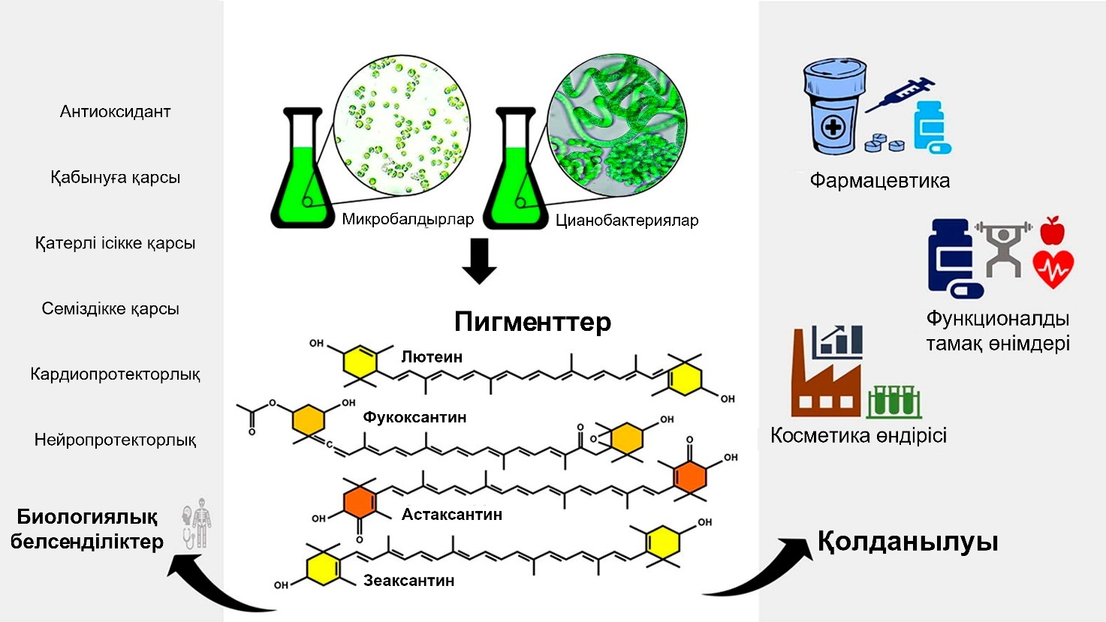

Сурет 3 – Маңызды цианобактериялық пигменттер және олардың қолданылуы

1.2.2 Цианобактериялық пигменттерге негізделген құнды биоөнімдер алу және олардың коммерциялық қолданылуы

Каротиноидтар
Каротиноидтар – бұл жарық жинайтын маңызды молекулалар, олар көбінесе хлорофиллдермен байланысты және табиғатта ең кең таралған қосылыстар ретінде қарастырылады. Әдетте, каротиноидтар көрінетін спектр аймағында хлорофилл молекулаларының сіңіру спектрінен өзгеше жарықты сіңіреді [112]. Олар сондай-ақ, хлорофилл молекулалары сіңірген артық энергияны шашу арқылы, жарықтың өте жоғары қарқындылығының зиянды әсерінен қорғайды. Каротиноидтарды екі негізгі топқа бөлуге болады: каротиндер – қанықпаған көмірсутектер (мысалы, β-каротин және ликопин); және ксантофиллдер – каротиндерге өте ұқсас, бірақ құрамында оттегі бар кемінде бір функционалдық топты қамтитын қосылыстар (мысалы, лютеин, зеаксантин және фукоксантин) [103].
Провитамин ретінде белгілі β-каротин – А витаминінің ең танымал көздерінің бірі. Ол жиі дәрумендік қоспа ретінде қолданылады. Қазіргі уақытта β-каротиннің танымал көздері Spirulina және Chlorella болып табылады, оларды ашық нарықта 1 кг үшін 40–50 АҚШ долларына сатып алуға болады [104]. Бірқатар ғылыми жұмыстарда β-каротиннің басқа цианобактерияларға жататын Gloeothece [105], Aphanothece [106], Anabaena және Nostoc [107] түрлерінен де анықталғаны туралы хабарланған. Зерттеулердің басым бөлігі Dunaliella salina-дан β-каротин, Haematococcus pluvialis-тен астаксантин, ал Scenedesmus almeriensis және Muriellopsis sp.-тен лютеин сияқты белгілі бір көмірсутектердің жиналуына бейім микробалдырларға бағытталған [108]. Алайда, бүгінгі таңда цианобактериялар да маңызды каротиноидтардың нарықтық өндірудің бірден-бір продуценті бола алады.
Ең жиі қолданылатын цианбактериялық модельдік организм Synechocystis sp.-да ең көп таралған ксантофиллдер зеаксантин, миксоксантофилл (миксол-2'-фукозид), эхиненон, гидроксиэхиненон және синехоксантин болып табылады [109]. Миксоксантофилл – цианобактерияларда кеңінен таралған тағы бір пигмент [110]. Олар ерекше гликозидтік байланыспен ерекшеленеді: ψ-карбон қышқылының соңғы топтарындағы C-2' гидроксил тобы (2'S)-конфигурациядағы гликозидке қосылған. Мұндай құрылым тек осы каротиноидтарға тән және тек цианобактерияларда кездеседі, ал басқа бактерияларда, оның ішінде фотосинтездейтін бактериялар мен эукариотты балдырларда байқалмаған [111]. Миксоксантофилл алғаш рет 1936 жылы Oscillatoria rubescens-тен бөлініп алынған және оның құрылымы полигидроксилді каротиноид ретінде сипатталған [112]. Arthrospira sp.-тен миксоксантофилл мен осциллаксантина құрылымдары соңында миксол-2'-рамнозид және осциллол-2,2'-ди(L-рамнозид) ретінде анықталған [113]. Ерекше гликозидтік байланысы бар каротиноидтар (мысалы, осциллаксантофилл, миксоксантофилл) цианобактериялардың басқа да белгілі түрлерінде анықталған, олардың қатарына Cylindrospermopsis sp., Thermosynechococcus sp., Synechocystis sp., Anabaena sp. және Nostoc sp. кіреді [110]. Лютеин, астаксантин, кантаксантин және β-криптоксантин сияқты биотехнологиялық құнды басқа каротиноидтар да бар, бірақ олар аз мөлшерде кездеседі (түрлеріне байланысты) және олардың фотосинтез аппаратының рөлі толық түсіндірілмеген [114]. Цианобактериялардың көптеген түрлерінде басқа да каротиноидтар анықталған, мысалы, Synechococcus-та синехоксантин [115], Nostoc sp.-те калоксантин мен ностоксантин [116], және Cryptomonas sp.-те аллоксантин, сондай-ақ Prochloron sp.-тен мутахром бөлініп алынған [117].
Тамақ өнеркәсібінде каротиноидтар түс күшейткіштер және тағамдық қоспалар ретінде қолданылады, өйткені олардың майлардың тотығуын болдырмайтын тамаша антиоксиданттық қасиеттері бар [118]. Мысалы, β-каротин және астаксантин көбінесе сусындардың сыртқы түрін жақсарту үшін қолданылады. Кантаксантин кондитерлік өнімдерде, сүт өнімдерінде және балық жемдерінде кеңінен пайдаланылады, ал лютеин құс шаруашылығында және функционалды тағамдық қоспа ретінде қолданылады; ликопин функционалды тағамдық өнімдерге қоспа ретінде, ал астаксантин балық жемдерінде қолданылады [119]. Сонымен қатар, астаксантин психикалық және жүрек-қан тамырлары ауруларын емдеуге, ликопин простата қатерлі ісігінің алдын алуға, ал α- және β-каротиндер жүрек-қан тамырлары ауруларын емдеуге қолданылады [120].
Каротиноидтар косметология саласында да үлкен қызығушылық тудырады, себебі олар терінің қартаюы мен денсаулығының нашарлауының негізгі көрсеткіштерін азайтуға ықпал етеді. Олар азот оксидінің индуцибельді синтазасы мен циклооксигеназа 2 экспрессиясын басады, сондай-ақ ісік некрозының α факторы (TNF-α) мен интерлейкиндердің (IL-1β және IL-6) өндірісін азайтады [121]. Каротиноидтардың тағы бір жақсы белгілі қасиеті – олардың антиоксиданттық белсенділігі, ол тері күтімінде пайдалы. Каротиноидтар бос радикалдарды жоя отырып, әжімдердің пайда болуын азайтады және тіндердің қалпына келуін жеделдетеді [122]. Мысалы, зеаксантин – цианобактерияларда фотоқорғаушы рөл атқаратын ксантофилл, бұл оның әртүрлі цианобактерия тұқымдары арасында кең таралуын түсіндіреді. Адамдарда зеаксантин көздің тотығу зақымдануын азайтып, макулярлы дегенерацияның алдын алатыны анықталған [123]. Лютеин де цианобактерияларда көп мөлшерде кездеседі. Бұл ксантофилл реактивті оттегі түрлерінің терідегі түзілуін төмендетіп, эпидермис пен дермалық қабаттарды ультракүлгін сәулеленуден қорғайды және көздің катарактасының алдын алады [124].

Фикоцианин
Фикоцианиндер цианобактерияларда, әсіресе табиғи ортада өсетін түрлерінде, ең көп таралған фикобилипротеиндер болып табылады. Фикоцианиннің үш түрі бар: (1) C-фикоцианин (615–620 нм), ол тек цианобактерияларда кездеседі, (2) индуцибельді фикоэритроцианин (575 нм), тек кейбір цианобактерияларда кездеседі, және (3) R-фикоцианин (550 және 618 нм), негізінен қызыл балдырларда кездеседі [125]. Коммерциялық тұрғыда ең табысты фикобилипротеиндерге Spirulina spp.-дан алынған фикоцианин және Porphyridium spp.-дан алынған фикоэритрин жатады [126]. Spirulina platensis-тің фикобилисомалары аллофикоцианиндерден тұратын ядролардан құралған, олардың шеткері бөлігінде C-фикоцианин орналасқан, және аллофикоцианиндердің сіңіру спектрі 650-655 нм арасында анықталады [127]. Көптеген зерттеулер фикоцианиннің цианобактерия биомассаның айтарлықтай бөлігін құрайтынын көрсетті. Ajayan және басқалар [128] зерттеулерінде Spirulina platensis-тегі фикоцианиннің мөлшері азот көзі мен оны жарық шағылыстырғышпен немесе онсыз өсіру жағдайына байланысты 99,2 мг/г-нан 148,1 мг/г-ға дейін өзгеретіні анықталды. Ал Huang және басқалар [129] фикоцианин құрғақ жасушалық массаның шамамен 14,8%-ын құрайтынын мәлімдеген. Reis және зерттеу тобы [130] 10 литрлік биореакторларда 175 мкмоль фотон м²/с жарық қарқындылығында өсірілген Nostoc sp. PCC 9202 цианобактериясының фикоцианиннің максималды мөлшері – құрғақ массаның 15%-ын бергенін байқаған.
Сонымен қатар, бұрынғы зерттеулер теңіз цианобактериясы Synechococcus sp. DC2-де фикоцианин өндірісі байқалғанын хабарлаған, ал Synechococcus sp. PCC 7002, Synechococcus sp. WH7805 және Prochlorococcus sp. MIT9312 сенімді фикоцианин көздері ретінде анықталған [131]. Thermosynechococcus sp. CL-1 цианобактериясы екі жақты аралас түсті жарық жағдайында өсірілгенде 281,4 мг/л C-фикоцианин өндірісін көрсетті [132]. Екінші жағынан, Oscillatoria fremyii sp. BTA170-ті 15 тәулік бойы өсіру кезінде фикоэритрин, фикоцианин және аллофикоцианиннің концентрациясы сәйкесінше 78,3, 285,0 және 256,3 мг/л -ге дейін жетті [133].
Қазіргі уақытта цианобактериялардан алынған фикоцианин түрлі-түсті тағам өнімдерін, мысалы, сүт және кондитерлік бұйымдарды өндіруде табиғи бояғыш ретінде қолданылады [134]. Әсіресе, кондитерлік өнеркәсіпте ашық көк фикоцианин табиғи бояғыштардың ішінде, мысалы, көк гардения немесе индиго сияқты аз ашық түстерге қарағанда, басымдыққа ие [135]. Spirulina sp. фикоцианинді өндіретін әлеуетті көз болып табылады, ол тағамдық қоспалар және бояғыштар ретінде кеңінен қолданылады [136]. Мысалы, спирулинаның судан алынған тазартылмаған фикоцианин экстрактілері балмұздақ, йогурт, изотониялық сусындар, кондитерлік өнімдер және желе жасауға қосылады [137]. Сонымен қатар, C-фикоцианин түрлі физиологиялық бұзылыстардың алдын алуға қабілетті екендігі анықталған. Бұдан бөлек, ол ісік клеткаларының көбеюін тежейді, апоптозын ынталандырады және сүтқоректілер ісік клеткалық линияларының гендік экспрессиясына әсер етеді [138].

1.3 Цианобактериялардың биомассасынан пигменттерді алудың технологиялық тәсілдері

1.3.1 Цианобактерия биомассасын өндіру
Микроорганизмдерден жаңа биологиялық белсенді қосылыстарды (ББҚ) өндіру жоғары өнімді биомасса алуға бағытталған массалық өсіру технологиясын әзірлеуді қажет етеді. Цианобактериялар мен микробалдырларды масштабты өсіру идеясы алғаш рет 1950 жылдардың басында ұсынылды [139]. Биоэнергия, тағам және құнды ББҚ өндірісіне арналған фототрофты микроорганизмдерге сұраныстың өсуі ауқымды өсіру әдістерінің жетілдірілуіне әкелді. Полисахаридтер, липидтер, белоктар, пигменттер сияқты құнды биоөнімдердің көзі ретінде цианобактериялар коммерциялық салада қызығушылық тудырады. Бұл биоөнімдер тек тағамдық және жемдік қоспалар ретінде ғана емес, фармацевтика, косметика өндірісінде де қолданылады. Инновациялық қолдану мен қарапайым экстракция әдістерінің арқасында пигменттер биоөнімдердің ішінде коммерциялық маңызға ие [140].
Цианобактериялардың өсуіне қоршаған ортаның әртүрлі факторлары әсер етеді, бұл фотосинтездік пигменттердің өндірісі мен құрамында маңызды рөл атқарады. Автотрофты фотосинтездейтін организмдерді өсіруге арналған кез келген жүйенің табыстылығын анықтайтын бес негізгі абиотикалық параметр бар: жарық, рН, температура, көмірқышқыл газы және қоректік қоспалар [141]. Әсіресе, көміртек (C), азот (N), фосфор (P), күкірт (S), калий (K), темір (Fe) сияқты қоректік ортаның маңызды элементтері, жарықтың толқын ұзындығы, қарқындылығы және ұзақтығы өсім, биомасса мөлшері және пигмент құрамына тікелей әсер етеді [142–144]. Алайда бұл факторларды басқару тәжірибе мен ресурстарды талап етеді. Сондықтан тек Arthrospira, Chlorella, Haematococcus және Dunaliella сияқты аз ғана цианобактериялар мен микробалдырлар экономикалық және коммерциялық тұрғыдан тиімді түрде үлкен масштабта өсіріледі [145].
Фотосинтездеуші микроорганизмдерді коммерциялық масштабта өсіру бірнеше әдістермен жүзеге асырылады [146]:
- Ашық жүйелерде күн сәулесін пайдалану арқылы;
- Жабық жүйелерде күн сәулесін пайдалану арқылы;
- Жабық жүйелерде жасанды жарықты пайдалану арқылы.
Балдырлар мен цианобактерияларды ауқымды өсіру көбінесе ашық су қоймаларында жүргізіледі. Бұл жүйелерге үлкен арықтар, тоғандар, резервуарлар немесе табиғи жарықпен жарықтандырылатын су алқаптары жатады [147]. Ашық жүйелердегі ең тиімді әдіс 2–10 м ені және 15–30 см тереңдігі бар, қарапайым циклдер немесе ирек жүйелер ретінде жұмыс істейтін таяз тоғандар. Әрбір блок бірнеше жүзден бірнеше мың шаршы метр аумақты қамтиды. Турбуленттілік, әдетте, айналмалы қалақшалы доңғалақтар арқылы қамтамасыз етіледі, олар суспензияны 0,2–0,5 м/с жылдамдықпен каналдар бойымен қозғалысқа келтіреді [148]. Көмірқышқыл газын жеткізудің жеткілікті мөлшері өте маңызды және әдетте рН-реттегіш арқылы бақыланады, бұл көмірқышқыл газы мен оңтайлы рН деңгейін бір уақытта қамтамасыз етеді [149]. Ашық жүйелердің басты артықшылығы – күн сәулесін жарық көзі ретінде пайдалану және араластыруға жұмсалатын энергия шығындарының азаюы [150–153].
Алайда ашық жүйелердің өнімділігін шектейтін бірқатар негізгі кемшіліктер бар. Олар балдырлар және басқа микроорганизмдермен ластануға бейім, бұл таза өнімділікті төмендетеді. Арнайы өсу жағдайларын қажет ететін организмдер үшін ластануды болдырмауға арналған көптеген күн сәулесіне тәуелді ашық жүйелер жасалған [154]. Мысалы, Spirulina Мексика, АҚШ, Қытай және Таиландта ашық жүйелерде сілтілі ортада өсіріледі, себебі сілтілі орта ластану қаупін азайтады [155].
Күн сәулесін энергия көзі ретінде пайдаланатын бірнеше жабық жүйелер кездеседі. Мұндай жүйелер мөлдір пластик немесе шыны материалдардан жасалады және табиғи жарық астында ашық ауада орналастырылады [156]. Бұл материалдар жүйенің құнын арттырғанымен, жабық жүйе цианобактериялардың ластануын болдырмайды. Жабық жүйелерде көлемнің беттік ауданына қатынасы жоғарырақ, бұл жасуша тығыздығын арттырады [157].
Сонымен қатар, фотобиореакторлар (ФБР) арқылы жабық жүйелерде жасанды жарық астында фототрофты микроорганизмдерді өсіру концепциясы кеңінен таралған [158]. Бұл жүйеде пластик немесе шыны материалдарды қолдану және энергия шығындарының жоғары болуы биомассаның өзіндік құнын арттырады. Алайда, бұл шығындар биомассаның көп мөлшерін және жоғары сапалы биоөнімдерді өндіру арқылы өтеледі. Фотобиореакторлар биохимиялық қосылыстар, пигменттер және басқа да белсенді қосылыстарды өндіруде маңызды құрал болып табылады [159]. Сонымен қатар, олар генетикалық модификацияланған организмдерді өсіру үшін өте қолайлы, өйткені олардың қоршаған ортаға таралуы шектеледі.
Цианобактерияларды коммерциялық мақсатта өсіруді оңтайландыру үшін бірнеше технологиялық жетілдірулер қажет [160]. Негізгі мәселелердің бірі – төмен шығынды биореакторларды жобалау болып табылады. Ашық жүйелердің тиімділігі шектелгендіктен, жабық фотобиореакторлар, мысалы, жазық пластиналық, түтікшелі және вертикалды-колонналық реакторлар сияқты жүйелерді дамытуға баса назар аударылуда [161]. Дегенмен, жабық жүйелердегі өндіріс шығындары айтарлықтай жоғары болуы мүмкін, бұл экономикалық тұрғыдан ескерілуі керек [162]. Фотобиореакторлардың дизайнын жетілдіру жарықтың тиімді берілуін қамтамасыз етуге, көмірқышқыл газының шығындарын азайтуға және оттегіні тиімді жоюға мүмкіндік береді [163]. Қазіргі таңда фотобиореакторлар коммерциялық ауқымда цианобактериялардан жоғары құнды метаболиттер өндіру үшін кеңінен ұсынылуда.
Ашық және жабық жүйелерде дақылдау әдістері бойынша кең көлемді зерттеулер жүргізілгеніне қарамастан, цианобактерияларды ауқымды өсіру экономикалық тиімділікке қатысты тағы бір үлкен қиындыққа тап болады: су мен қоректік заттарға деген қажеттілік. Сондықтан, тұрақты және экономикалық тұрғыдан тиімді биомассаны жыл бойы өндіре алатын цианобактерия түрлерін анықтау өзекті мәселе болып саналады. Сонымен қатар, белгілі цианобактериялардың қоршаған ортаның әртүрлі стресс факторларына бейімділігін арттыру әдістерін зерттеу және әзірлеу маңызды, бұл биомассаның өндірісін ұлғайтуға және цианобактериялардың массалық өсірудің рентабельділігін арттыруға мүмкіндік береді [164].
Екінші жағынан, соңғы жылдары цианобактериялық пигменттерді қолдану стратегиялары қарқын алуда. Бұл стратегиялар биопроцестің үш негізгі аспектісіне бағытталған:
- цианобактериялық пигмент экстрактілерін тағамдық қоспаларда, косметикада және жем қоспаларында қолдану арқылы олардың биоактивті әлеуетін және ерекше қолданылу мүмкіндігін арттыру;
- өсу жағдайларын оңтайландыру, стресс факторларын пайдалану немесе гендік инженерия арқылы гендердің экспрессиясын күшейту арқылы цианобактериялардағы пигменттердің мөлшерін арттыру;
- биомассаны тиімді экстракциялау және биофабрикаларды қолдану арқылы тиімді пайдалану, бұл фикобилипротеиндер өндірісінің қосалқы өніміне айналады [163].
Келесі пигменттерді алудың технологиялық өңдеу кезеңдеріне биомассаны жинау, пигменттерді экстракция және тазарту кіреді. Пигмент өнімділігі тұрғысынан алғанда, тек жинау ғана емес, өсіру жағдайларын оңтайландыру да маңызды, өйткені бұл жасушалардың құрылымына әсер етуі мүмкін.

1.3.2 Цианобактериядың пигменттерін экстракциялау және тазартудың заманауи әдістері
Цианобактерияларды экономикалық тұрғыдан тиімді өсіру әдістерін әзірлеуден бөлек, пигменттер негізіндегі биоөнімдерді коммерциялық өндіруге тағы бір маңызды фактор әсер етеді. Цианобактерия биомассасынан биоөнімдерді бөліп алу процесі коммерциялық табысқа қол жеткізуде шешуші рөл атқаратын әдістемелік қолдауды талап етеді. Әсіресе, биологиялық белсенді қосылыстарды өндіру үшін цианобактерия биомассасын кеңінен қолдануға байланысты негізгі мәселелердің бірі – биомассаны бөлу және пигменттерді экстракциялау процестерін жетілдіру.
Экстракция, әдетте, екі тәсілмен жүзеге асырылады:
- Механикалық емес әдістер: химиялық, термиялық немесе энзиматикалық өңдеу;
- Механикалық әдістер: қысым жүйелері, ультрадыбыстық өңдеу, микротолқынды пештер, электр өрістері және асқынкритикалық экстракция.
Кейбір жүйелерде механикалық және механикалық емес сипаттамаларды, соның ішінде органикалық еріткіштерді, температураны және технологиялық механизмдерді (мысалы, микротолқынды экстракция және омдық қыздыру) біріктіріп қолдану қарастырылады. Цианобактериялар үшін өндірістік ауқымда функционалды өнімдерді экстракциялау әдістері әлі толық әзірленбеген, сонымен қатар ауқымды төменгі ағынды өңдеу процесі әлі де қажеттілікті талап етеді [165].
Цианобактерия биомассасынан жасушаларды бұзу және пигменттерді экстракциялау үшін әртүрлі әдістер ұсынылған, бұл көбінесе цианобактерия түріне байланысты. Классикалық пигмент экстракциясы, әдетте, еріткіш арқылы жүзеге асырылады және термиялық өңдеуді қажет етуі немесе етпеуі мүмкін (жылумен немесе суықпен өңдеу). Еріткіш экстракция процесі екі фазаны (еріткіш + биомасса) араластыруды қамтиды, сол арқылы еріткіш ерітіндінің тепе-теңдікке жеткенше өзара әрекеттесуін қамтамасыз етеді [166].
Hagerthey және ғалымдар тобы [166] төрт еріткіштің (ацетон, метанол, метанол/ацетон және метанол/ацетон/N,N-диметилформамид) экстракциялау тиімділігін, ұсақтау және мұздатып кептірудің әсерін салыстырды. Ең жоғары экстракция нәтижесі метанол/ацетон/DMF/су еріткішімен мұздатылып кептірілген үлгілерде алынды. Мұздатылып кептірілген үлгілерден алынған пигменттердің мөлшері 90% ацетонмен өңделген жаңа мұздатылған үлгілермен салыстырғанда 86%-ға жоғары болды. Мұздатып кептіру полярлы және бейполярлы (липофильді/гидрофобты) пигменттердің экстракциясын айтарлықтай жақсартты, ал еріткіш полярлы пигменттердің экстракциясын күшейтіп, барлық пигменттердің пиктерінің ажыратылуын жақсартты. Сондықтан, цианобактериялар үшін 90% ацетонды еріткіш ретінде қолданатын дәстүрлі әдіс ұсынылмайды, ал мұздатып кептіру және әр түрлі еріткіш комбинациясы жіп тәрізді цианобактериялардан пигменттерді экстракциялау үшін жеткілікті [168].
Фикобилипротеиндердің (PBPs) коммерциялық өндірісі жылдам әрі тиімді экстракцияны және қажетсіз белоктарды тиісті тазарту стратегиясы арқылы бөлу процесін талап етеді. Цианобактериялардың көпқабатты клетка қабырғаларының беріктігі мен өте ұсақ мөлшеріне байланысты фикобилипротеиндерді экстракциялау айтарлықтай қиындық туғызады [168]. Фикобилипротеиндерді түрлі цианобактерия дақылдарынан экстракциялау үшін бірнеше әдістер қолданылды, соның ішінде мұздату және еріту [169], ультрадыбыстық өңдеу [170,171], сондай-ақ лизоцим [172], ЭДТА мен лизоцим комбинациясы [173,174] сияқты ферменттерді қолдану.
Viskari және Colyer [175] Synechococcus цианобактериясының дақылынан фикобилипротеиндерді экстракциялау үшін 3% 3-(3-холамидопропил)-диметиламмонио-пропансульфон қышқылы және 0,3% азолектинді пайдаланып, экстракция тиімділігі 85%-дан жоғары нәтижеге қол жеткізді. Lawrenz және т.б. [176] мұздатып еріту және ультрадыбыстық өңдеу әдістері ұлпалық ұсатқышпен экстракциялау әдісіне қарағанда едәуір жоғары өнімділік беретінін анықтады. Doke [177] бойынша, жаңа цианобактерия биомассасынан C-фикоцианинді экстракциялаудың ең тиімді және экономикалық тұрғыдан қолжетімді әдісі мұздатып еріту циклін қолдану болды.
Дәстүрлі түрде, фикобилипротеиндерді экстракциялау үшін әртүрлі буферлер қолданылады, ал олардың мөлшерін спектрометриялық әдіспен анықтайды. Бұл экстракция үшін ең жиі қолданылатын буферлер – фосфатты буфер [178,179], Tris [180] және HEPES [181].
Фикобилипротеиндерді, әсіресе фикоцианин мен фикоэритринді, тазартудың бірнеше әдісі бар. Кең таралған әдістерге аммоний сульфатының тұндыруы, диализ, молекулалық елеуіш хроматографиясы, анион алмастыру хроматографиясы және гидроксиапатит хроматографиясы жатады [182]. Кейбір әдістерде мембраналық сүзу немесе органикалық еріткішпен экстракциялау сияқты қосымша қадамдар енгізілген [183,184].
Бүгінге цианобактерия клеткаларын бұзу және құнды қосылыстарды экстракциялау үшін жаңа әдістер ұсынылды. Бұл әдістер, әдетте, бұрыннан белгілі технологияларды бейімдеу немесе сол негізгі принциптерге негізделген тәсілдерден туындайды [185]. Мысалы, лазер клетка қабырғасын бұзудың толқын негізіндегі механикалық әдісі болып табылады, бұл ультрадыбыстық және микротолқынды өңдеуге ұқсас [186]. McMillan және зерттеу тобы [187] Nannochloropsis oculata жасушаларын бұзу үшін лазерді балама әдіс ретінде қолдануды көрсетті.
Гидродинамикалық кавитация әдісінде жасушаларды бұзу ортаның ішінде микроқуыстардың түзілуі нәтижесінде жүреді. Бұл қуыстар жарылған кезде қысым мен температураның қысқа уақытқа күрт көтерілуін тудырады, нәтижесінде клеткалар бұзылады [188]. Lee және Han [189] гидродинамикалық кавитацияны Nannochloropsis salina клеткаларының қабырғаларын бұзу және липидтерді экстракциялау үшін қолданды, бұл әдіс ультрадыбыстық өңдеумен салыстыруға болатын тиімділік көрсетті.
Ультрадыбыстық экстракция (УДЭ) акустикалық кавитацияны қолданып, клеткаларды бұзады. УДЭ цианобактерияларда, атап айтқанда, A. platensis-тен каротиноидтарды экстракциялау үшін пайдаланылды [190]. Бұл әдісті оңтайландыру еріткіш түрі (гексан, n-гептан, диэтил эфирі), температура (10–50°С) және электрлік акустикалық қарқындылық (64–210 Вт/см²) бойынша жүргізілді. Оңтайлы жағдайлар 30°С температурада, 167 Вт/см² қарқындылықта және гептан еріткішін қолданған кезде шамамен 1,0 мг/г деңгейінде анықталды [191].
Асқынкритикалық сұйықтық экстракциясы (АСЭ) каротиноидтарды алу үшін тиімді, бірақ қымбат әдіс болып табылады. Асқынкритикалық жағдайларда еріткіш газ және сұйықтық ретінде әрекет етіп, клеткаға еніп, каротиноидтарды ерітеді. Montero және басқалар [192] Synechococcus sp. үшін каротиноидтардың экстракциясын қысым (200–500 бар) және температура (40–60°С) бойынша оңтайландырды. Каротиноидтар үшін оңтайлы жағдайлар: криптоксантин үшін 358 бар және 50°С, β-каротин үшін 500 бар және 60°С, зеаксантин үшін 454 бар және 59°С болды [193].
Екі фазалы сұйықтық флотациясы, сонымен қатар, көпіршіктердің түзілуіне негізделген және еріткіштің субляциясын екі фазалы сұйық жүйемен біріктіреді. Экстракция ауа көпіршіктеріндегі нысаналы қосылыстардың селективті адсорбциясы арқылы жүзеге асады. Бұл әдіспен H. pluvialis-тен астаксантинді экстракциялау үшін органикалық фаза ретінде 2-пропанолды және сулы фаза үшін (NH₄)₂SO₄ тұзын пайдалану ұсынылған [194].
Электр өрісі әдістері, мысалы, жоғары кернеулі электр разряды және омдық қыздыру, ең ауқымды және экономикалық тұрғыдан тиімді нұсқалар ретінде көрініс тапты. Аталған әдіс жоғары кернеулі электр өрісін (>10 кВ/см) пайдаланып, экстракция жүргізеді, бұл қосылыстардың тұрақтылығын және соңғы өнімнің жалпы сапасын сақтай алады [195].
Жалпы, қажетті пигменттерді алу үшін биомассаны экстракциялаудың стандартты хаттамасын әзірлеу әлі де маңызды мәселе болып отыр. Цианобактериялардың пигменттік құрамындағы өзгермелілік әрбір жағдайда оңтайландыруды талап етеді. Экстракция процесіне мақсатты пигменттің түрі, организм, нарық трендтері, қолжетімді технологиялар мен шығындар сияқты факторлар әсер етеді. Соңғы жылдары экстракция әдістерінің көптеген жаңа түрлері әзірленді. Тиімділікті еріткіштердің, температураның және технологиялық механизмдердің әсерін ескере отырып, механикалық және механикалық емес әдістерді біріктіру арқылы арттыруға болады. Алайда, цианобактерияларды өндірістік масштабта экстракциялау әдістері әлі толық сипатталмаған, сондықтан ауқымды төменгі ағынды процестерді дамыту қажеттілігі сақталуда.

  - Цианобактериялардан пигменттерді өндірудің рентабельділігі және потенциалы

Цианобактериялық пигменттерді коммерциялық пайдаланудың негізгі факторлары – олардың денсаулыққа тигізетін әртүрлі оң әсерлері, тартымды түсі және жаппай өсірудің қарапайымдылығы [196]. Табиғи бояғыштардың жаһандық нарығына жүргізілген талдау бойынша, Еуропа және АҚШ елдерінде цианобактериялардың пигменттерін негізінде алынған жануарларға арналған жем, тағамдық қоспалар, биопрепараттар және косметикаға сұраныстың артуына байланысты бұл аймақта күшті және потенциалды нарық бар [197]. Алайда, бұл сала әлі бастапқы даму кезеңінде және өнімділігі жоғары штамдар мен коммерциялық тұрғыдан тиімді технологияларды қажет етеді [198]. Бұл салаға Unilever, L’Oreal, Henkel және Beiersdorf сияқты жетекші косметикалық компаниялардың қатысуы Еуропадағы каротиноидтар нарығының құнын арттыруы мүмкін. Азия-Тынық мұхиты аймағында каротиноидтарды тағамдық қоспалар мен жануарлар жемінде пайдалану болашақта едәуір өсуі күтілуде. Жапония, Қытай және Үндістан сияқты бірнеше елдер Азия-Тынық мұхиты аймағындағы нарықты дамыту үшін Spirulina-дан каротиноидтарды өндіру технологиясын жетілдіруге тырысып жатыр [199].
Биопроцесс тұрғысынан, өндіріс шығындарын стандартты материалдар мен жабдықтарды пайдалана отырып, арнайы жобаланған құрылғылардан немесе қымбат материалдардан аулақ болу арқылы азайтуға болады [200]. Жабдықтың көлемі мен өндіріс қуатын арттыру арқылы да шығындарды төмендетуге болады. Мысалы, жүйенің энергия тепе-теңдігін ескере отырып, фотобиореакторды қайта жобалау электр энергиясының шығынын азайтуға мүмкіндік береді [201]. Өндіріс шығындарын азайтудың тағы бір жолы – процестің мүмкіндігінше көп операцияларын автоматтандыру, бұл жұмыс күшіне кететін шығындарды азайтады [202]. Цианобактериялық пигмент өнімдеріне арналған стандартты экстракция және тазарту әдістері жоқ, бұл әртүрлі түрлердің жасуша құрамының және биохимиялық профилінің алуантүрлілігімен байланысты. Сонымен қатар, экстракция мен тазартуға кететін шығындар жалпы өндіріс құнының 60%-на дейін жетуі мүмкін [203]. Экстракция әдісін таңдау пигменттердің соңғы бағасы мен қолданылу саласына әсер етеді. Мысалы, тағам өнеркәсібінде төмен тазартылған экстрактілер қолайлы болуы мүмкін, ал фармацевтикалық қоспалар үшін жоғары тазартылған қосылыстар қажет, бұл олардың құнын жүздеген есе арттыруы мүмкін [204].
Цианобактериялардың биомассасын әртүрлі өнімдерді өндіру үшін пайдалану мүмкіндігі биофабрика процесін жүргізуге мүмкіндік береді. Биофабрика барысында өндірілген әртүрлі қосалқы өнімдерден түсетін жалпы кіріс цианобактерияларға негізделген тағамдық қоспалардың экономикалық тиімділігін арттыра алады [205]. Дегенмен, бұл туралы теориялық тұжырымдамалар көбінесе шағын масштабтағы эксперименттерге негізделген және техникалық іске асыру мүмкіндігінде әлі де олқылықтар бар. Сондықтан биофабрикалық процестің жүзеге асу мүмкіндігін бағалау және оны іс жүзінде енгізу үшін кеңейту қажет [206].
Сонымен қатар, техникалық процестерді оңтайландыру және пигменттер өндірісіндегі биологиялық жетістіктерді талдау арқылы экономикалық бағалау процестеріне енгізіп, ірі өндіріс жүйелерінде сынау қажет [207]. Жаңа және зерттелмеген нишаларды дамыту, сондай-ақ осындай зерттеулерге бағытталған қосымша зерттеу бастамалары жоғары құнды пигменттердің жаңа көздерін ашуда жемісті болуы мүмкін. Шөлдер, термалды бұлақтар, гиперсілтілік және сілтілі резервуарлар сияқты экстрмалды тіршілік орталарын жаңа, жоғары өнімді пигменттердің продуценттері-цианбактериялардың жаңа штамдарын іздеу, сондай-ақ биоактивті пигменттер мен басқа да метаболиттерді табу үшін зерттеу қажет.
Экономикалық тиімді, экологиялық қауіпсіз және экономикалық тұрғыдан тиімді технологиялар, сондай-ақ әлемдік деңгейде үйлестірілген клиникалық зерттеулер цианобактериялық пигменттердің құнды биоөнім ретінде рөлін нығайта түседі.

2 ЗEPТТEУ МАТEPИАЛДАPЫ МEН ӘДІCТEPІ

2.1 Зерттеу материалдары
Зерттеу жұмысының объектісі ретінде Қазақстан Республикасы Алматы облысы Шонжы елді мекенінің термалды су көздерінен жаңадан бөлініп алынған Oscillatoria subbrevis CZS 2201, Phormidium ambiguum CZS 2205, Nostoc calcicola TSZ 2203, Trichormus variabilis BK-1 және Synechococcus sp. CZS 2204 сияқты цианобактерия штамдары қолданылды.

2.2 Альгофлораның түрлік құрамын анықтау
Термалды су көздерінен алынған су үлгілері алдын ала зарарсыздандырылған, көлемі 1 литрлік пластикалық бөтелкелерге жиналды. Су үлгілері 0,45 мкм диаметрлі мембраналар арқылы сүзгіден өткізіліп, зертханаға жеткізілді және әрі қарай өңдеуге дейін тоңазытқышта 4°C температурада сақталды. Биологиялық маттар, конкременттер және шөгінділер сынама алу орындарынан стерильді пинцет және шпатель көмегімен кездейсоқ алынып, стерильді шыны контейнерлерге орналастырылды. Планктондық цианобактерияларды анықтау үшін су үлгілері стерильді шыны құтылар мен пробиркаларға жиналды. Әртүрлі су экожүйелерінен алынған үлгілердегі микробалдырлар мен цианобактериялардың түрлік құрамын анықтау қолданыстағы анықтағыштар [208-211] және MicroOptix сериясындағы микроскопты бейнені мониторға шығару функциясымен пайдалану арқылы жүргізілді.

2.3 Ыстық су көздерінен цианобактериялардың жинақы және аксеникалық таза дақылдарын бөліп алу
Жасыл балдырлар мен цианбактерияларды қамтитын кез келген субстратты өңдеудің алғашқы кезеңі – жинақы дақылдарды алу болып табылады. Бұл кезеңде цианбактериялардың өсуі мен көбеюін ынталандыру үшін кеңінен таралған «қапталу әйнектері» бар Петри табақшаларында дақылдау, су-топырақ дақылдары, сондай-ақ сұйық және қатты қоректік орталарда дақылдау әдістері қолданылды [212]. Қоректік ортаға егілген үлгілердің жарықтандырылуы люминесцентті лампалар арқылы 50–100 мкмоль/м²/сек қарқындылықта жүргізілді.
Цианбактериялардың алгологиялық және бактериологиялық таза дақылдарын алу үшін әр түрлі мөлшердегі (1 мл, 2 мл, 4 мл, 8 мл) цианобактерия үлгілері жаңадан залалсыздандырылған BG-11, азотсыз BG-11, Громов, Тамия және Заррук қоректік орталарына көшірілді. Сұйық қоректік орталарға қайталап егу жұмыстары 1-2 ай көлемінде жалғасты. Жарық микроскобының астында (100х) морфологиялық ерекшеліктерін сипаттау кезінде монодақыл анықталған жағдайда, әр түрлі қатты агарлы ортаға егу жұмыстары жүргізілді.
Аксеникалық дақылдарды жинақталған дақылдан алу үшін дәстүрлі микробиологиялық әдістер (сұйылтулар, қайта себу және микроманипулятор арқылы жасушаларды бөлу, т.б.) қолданылды (4-сурет). Кейбір изоляттар үшін 50, 100 және 200 бірлік/мл концентрациядағы ампициллин және хлорамфеникол антибиотиктері қолданылып, олардың көмегімен цианобактериялардың бактериологиялық таза штамдары алынды.
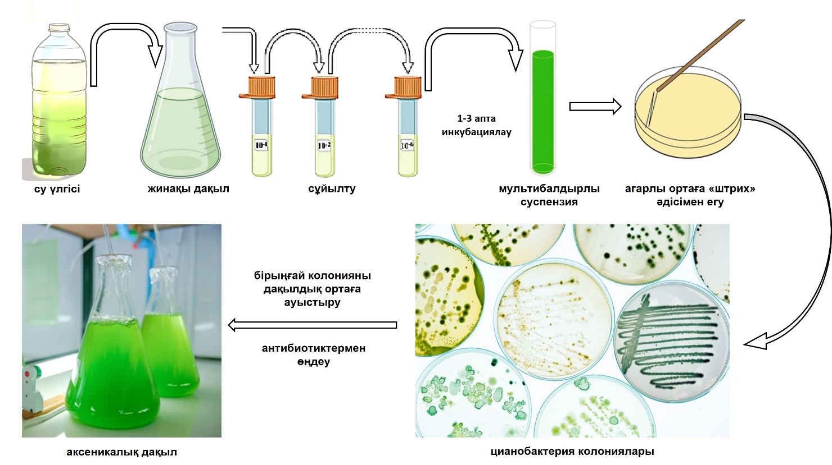
Сурет 3 – Аксеникалық дақылдарды микробиологиялық әдістермен бөліп алу

2.4 Цианобактериялардың морфологиялық қасиеттерін зерттеу үшін микроскопиялық әдістер
Цианобактерия дақылдарының морфологиялық идентификациясы сандық камерасы бар және визуализация жүйесімен жабдықталған оптикалық жарық микроскопы (MicroOptix MX 300T, Австрия) көмегімен жүргізілді. Зерттеу барысында 10x, 40x, 100x линзалар және 10x окулярлар қолданылды.

Сканерлеуші электронды микроскопия (SEM) әдісі
Цианобактерия үлгілері 2,5%-дық глутаральдегид ерітіндісінде Миллониг фосфат буферімен (MФБ) [213], pH 7,2 деңгейінде 24 сағат бойы бекітілді. Үлгілерді сол буфермен үш рет жуып, кейін 1%-дық осмий тетроксидімен МФБ-де 2 сағат бойы постфиксация жүргізілді. Содан кейін үлгілер МФБ-мен үш рет жуылып, ацетонмен сусыздандырылды. Кептірілген үлгілер желіммен қапталған алюминий тірекке орналастырылды және Q150T (Quorum, Германия) жабынды қондырғысында 2 минут бойы алтынмен қапталды. Қапталған үлгілер тікелей сканерлейтін электронды микроскоппен (Auriga Crossbeam 540, Carl Zeiss, Германия) зерттелді [214].

2.5 Цианобактериялардың түрлерін молекулалық-генетикалық идентификациялау
Цианобактерия штамдарының геномдық ДНҚ-сы Dale J.A. Harrison et.al. [98] хаттамасы бойынша бөліп алынды. Идентификация жасау үшін консервативті рибосомалық РНҚ локустары таңдалынды. Үлгілердің геномдық ДНҚ-сы бар 16s РНҚ генін амплификациялау (цианобактериялар) 27f (5'-AGAGTTGATCCTGGCTCAG-3'), 1492r (5'-TACGGTTACCTTGTTACGACTT-3') әмбебап праймерлерді қолдану арқылы жүзеге асырылды. Амплификация өнімдерін бөлу этидиум бромидімен (15 мкг/мл) ТАЕ буферіндегі 1% агарозды гельде ДНҚ электрофорезін қолдану арқылы жүзеге асырылды.
ДНҚ секвенирлеу Сенгер әдісімен [215] «BigDye Terminanor v 3.1 Cycle sequencing Kit» жиынтығын қолдана отырып жүргізілді. Реакциялық қоспаны байланыспаған компоненттерден тазарту ацетат-алкоголь қоспасымен жүргізілді. 10 мкл үлгіге (секвенирлеу реакциясынан кейін) 2 мкл 3М натрий ацетаты, 39,1 мл 96% этил спирті және 8,9 мкл MQ су енгізілді. Олар қараңғыда бөлме температурасында 20 минут ұсталынды, содан кейін біз 30 минут 4°C, 13200×g центрифугалаймыз. Тұнба үстіндегі сұйықтық алынып тасталды, 60 мкл 75% этил спирті енгізілді және осы жағдайда центрифугаланды. Содан кейін алкоголь алынып тасталды, ал тұнба кептіріліп, 14 мкл формамидте (HiDi Formamide, Applied biosystems) ерітілді. Бөлме температурасында 20 минут бойы қараңғыда инкубацияланды. Үлгілерді автоматты секвенаторға жібермес бұрын, үлгілер 95°C температурада 5 минут қыздырылды және мұзда 3 минут салқындатылды. Ген фрагменттерін бөлу ABI 3730xl автоматты секвенаторы (Applied Biosystems, АҚШ) арқылы жүзеге асырылды.
Хроматограммаларды талдау және оларды анықтамалық дәйектілікпен салыстыру BLAST (Basic Local Alignment Search Tool) бағдарламасын қолдана отырып, VectorNTI бағдарламасының 11-нұсқасы мен NCBI дерекқорының көмегімен жүргізілді.

Филогенетикалық талдау әдістері
Электрофорез процедурасы үшін ДНҚ материалын дайындау. ДНҚ экстракциясы стандартты процедураларға сәйкес жүзеге асырылды [216]. Экспонентті түрде өсіп келе жатқан (70 мл) жасушалар центрифугалау арқылы түйіршікке айналдырылды және 0,5 мл лизис буфері (25% сахароза, 50 ммоль Трис-HCl, 100 ммоль ЭДТА) қосылды. Клеткалар бөлме температурасында 25 минут ішінде 5 мг лизоциммен өңделді. NaC₁₂H₂₅SO₄ және протеиназа K, сәйкесінше, 1% және 100 мкг мл соңғы концентрациясына қосылды және сынамалар 50°C температурада 1 сағат бойына инкубацияланды. ДНҚ үш рет фенол/хлороформ/изоамил спиртімен (25:24:1) және екі рет хлороформ/изоамил спиртімен (24:1) экстракцияланды. ДНҚ 70% этанолмен тұндырылды, 100 мкл Трис-ЭДТА буферінде қайта өңделіп және -20°C температурада сақталды. Bio-Rad 4 Т100 жүйесінде полимеразды тізбекті реакциялар (ПТР) жүргізілді.
ПТР тазартылған цианобактериялардың ДНҚ-мен жүргізілді [217]. 16S рРНҚ гендерін амплификациялау ПТР көмегімен оң және теріс праймерлерді қолданып жүргізілді (кесте 3). ПТР қоспасында 10 мкл Taq (10 X) коммерциялық буфері, 10 мкл тазартылған ДНҚ (50–100 жн), әр dNTP-дан 150 мкмоль, әр праймерден 500 нг және 2,5 Taq полимераза болды. Жалпы реакция көлемі 95°С температурада 3 минут, 55°С-де 2 минут және 72°С-та 30°С-тан тұратын 30 циклді құрады (95°С-та 1,5 мин, 55°С-та 2,5 мин). Аяқталу циклі 72 С-да 7 минутты құрады. ПТР өнімдері 0,5 X ТБЭ бар 1,5% (к/т) агарозды гельге қондырылды және 0,5 мкг/мл этидий бромиді бояуымен көрінді.

Кесте 3 – ПТР және секвенирлеу үшін қолданылған цианобактериялық праймерлер
Праймерлер | Секвенирлеу (5′-3′) | Түрі
27f | AGAGTTTGATCCTGGCTCAG | Оң
M23f | TGGTTGATCCTGCCAGAGG | Оң
M23’f | CGTTTGATCCTGCCGGAGG | Оң
1492r | GGCTACCTTGTTACGACTT | Теріс
1525r | AAAGGAGGTGATCCAGCC | Теріс

Реттіліктер CLUSTAL W бірнеше реттілікті туралау бағдарламасының көмегімен тураланды [218]. Филогенетикалық ағаш, қолда бар цианобактериялы гендер тізбегін қоса, осы зерттеуде көршілес-қосылу әдісі бойынша анықталған тізбектермен бірге салынды. Бұл бағдарламада жүктемелік талдау 1000 қайта көшіру арқылы ағаш топологияларын бағалау үшін қолданылды.

2.6 Цианобактерияларды лабораториялық жағдайда өсіру әдістері
Цианобактерия штамдары шыны колбаларда өсірілді, бұл үшін 350 мл көлемінде Заррук ортасы, Громов ортасы немесе нитратсыз BG11-Blue Green Medium/BG110-Blue Green Medium қолданылды. Штамдарды өсіру 28–32°C температурада 12 тәулік бойы, өсу сызығы стационарлық фазаға жеткенше жүргізілді.
Клеткалар үздіксіз жарықтандыру жағдайында ақ люминесцентті шамдарды пайдалана отырып, 53–62 мкмоль м⁻²∙с⁻¹ жарық қарқындылығында өсірілді. Фотопериод 12 сағат жарық және 12 сағат қараңғылықты құрады. Өсіру процесі стерильді газ-ауа қоспасымен, құрамында 1,5–2% CO₂ бар аэрация арқылы қамтамасыз етілді.
Барлық өсіру тәжірибелері кемінде 3 рет қайталанды.

2.7 Биомасса өнімділігін анықтау әдістері
Цианобактерия жасушаларын сандық есепке алу әдістері
Цианобактериялардың клеткаларының санын есептеу Горяев камерасымен жүргізілді. Клеткалардың тығыздығы 1,0–2,0х10⁶/см³ болу үшін суспензияны 50х, 100х, 250х, 500х сұйылту қажет. Көп жағдайда жоғары концентрациядағы клеткалардың санын есептеу 100% нақты нәтиже бермейді. Себебі, сұйылту кезінде суспензияда клеткалардың бөлуінің ауытқуы жоғары болып келеді.
Камераның орташа көлемде, көлденең бөлінген пластинкаларының ішіндегі клеткалардың саны тіркелінді. Әрбір квадраттағы цианобактерия клеткаларының саны есепке алынып, Горяев камерасының көлемі және биіктігі саналынып, 1 мл қоректік ортадағы клетканың саны төмендегі формула бойынша анықталды. Камерадағы әрбір үлкен квадрат 16 кіші квадраттардан тұрады. Егер 25 үлкен квадраттардағы клеткалардың саны c-ға тең болса, онда кішкентай бір квадратта клетка саны сәйкесінше:

n=c/16х25, (1)

ал 1 см³ ортадағы клетка саны:

x = nх4х10⁶= 4cх10⁶/16х25=cх10⁶/100 (2)

Сонымен, 1 см³ қоректік ортадағы клетка санын анықтау үшін 25 квадратты санау кезінде клеткалардың мөлшері m 100-ге бөлініп, 10⁶-не көбейтілді.

Цианобактериялардың құрғақ биомассасын анықтау
Белгілі көлемдегі цианобактерия суспензиясы мұқият араластырылып, содан кейін Петри табақшасында «SNOL 67/350» термостатында (AB Utenos Electrotechnika, Литва) 65°C температурада 48 сағат бойы кептірілді. Будың толық булануы мен кептіру процесі аяқталғаннан кейін ыдыстар аналитикалық таразыда қайта өлшеніп, салмақ айырмасы арқылы жалпы құрғақ масса анықталды.
Физиологиялық ерітінді толық ерігеннен кейін ол араластырылып, ерімеген қалдықтар сынаманың бастапқы көлеміне дейін дистильденген сумен толтырылған пробиркаларға ауыстырылды. Цианобактерия штамдары центрифугалау арқылы бөлінді (5810R, Eppendorf) 5000 айн/мин жылдамдықта. Центрифугалау аяқталғаннан кейін супернатант тұнбадан бөлініп, жалпы құрғақ салмақ әдісімен тұздың құрғақ массасы анықталды. Жасушалардың биомассасы үлгінің құрғақ массасы мен тұз массасының айырмасы ретінде есептелді. Алынған құрғақ биомасса зертханалық таразыларда (Clever, Қытай) өлшенді.

2.8 Цианобактерия клеткаларындағы жалпы белок мөлшерін анықтау
Жинақталған дақыл биомассы центрифугаланды, алынған түйіршіктер екі рет Tris-HCl буферімен (рН 7,0) жуылды және сол буферде қайта суспензияланды. Суспензия 15 минут бойы ультрадыбыспен өңделіп, 2000 айн/мин жылдамдықта 15 минут бойы центрифугаланды. Алынған супернатант 10% трихлорсірке қышқылымен (ТХҚ) өңделіп, 2 N натрий гидроксидімен бейтараптандырылды. Белоктың жалпы мөлшері Lowry et al. [219] әдістемесі бойынша бағаланды.

2.9 Цианобактерия клеткаларындағы жалпы липидтердің мөлшерін анықтау
Жалпы липидтерді экстракциялау Bligh et al. [220] модификацияланған әдісі бойынша хлороформ:метанол (2:1, көлемдік қатынаста) бинарлық еріткіш жүйесін пайдаланып жүргізілді. Липидтер толық экстракцияланғанға дейін процедура бірнеше рет қайталанды. Алынған қоспа 1% натрий хлориді ерітіндісімен жуылып, екі фазалық жүйе түзілуі үшін бөлме температурасында қалдырылды (жоғарғы фазасы – су фазасы, төменгі фазасы – органикалық липид фазасы). Липидтік фракцияны қамтитын төменгі фазаны жинап, алдын ала өлшенген стерильді контейнерге құйылды.
Еріткіш буландырылғаннан кейін жалпы липид мөлшері гравиметриялық әдіспен келесі формула бойынша есептелді:

Липидтер (%)=(W_{t}-W_{p})/D ×100, (4)

мұндағы:
W_{t​} – кептірілген липиді бар контейнердің жалпы салмағы;
W_{p}​ – контейнердің алдын ала өлшенген салмағы;
D – цианобактерия биомассасының құрғақ жасушаларының салмағы.

2.10 Цианобактерия клеткаларындағы май қышқылдарының құрамын анықтау
Май қышқылдарын талдау үшін жиналған цианобактерия үлгілері центрифугаланып, -20°C температурада сақталды. 5-10 мг лиофилизденген биомасса көлемі ұсақтауға арналған пробиркаға ауыстырылды. Оған шамамен 0,4 мл диаметрі 0,1 мм цирконий-кремний шариктері, 1 мл 3 М HCl және MeOH қоспасы және ішкі стандарт ретінде 50 мкг глицерин трипентадеканоаты (C15:0) қосылды.
Цианобактерия жасушалары бес рет 30 секундтық дезинтеграция циклдары арқылы Mini-Beadbeater-16 (BioSpec Products, АҚШ) құралын пайдалана отырып ұсақталды. Дезинтеграциядан кейін үлгілер мұзда салқындатылды. Пробирканың ішіндегісі қақпағы бұралатын пробиркаға ауыстырылып, бастапқы пробирка 1 мл MeOH ерітіндісімен екі рет шайылды.
Үлгі ультрадыбыспен (Kraintek 6, Чехия) 15 минут бойы өңделді. Одан кейін реакциялық қоспа 90°C температурада 1,5 сағат бойы термоблокта қыздырылып, кейін зертханалық температураға дейін салқындатылды. Қоспаға 2 мл гексан және 2 мл 1 М NaCl қосылды. Қоспа 10 секунд ішінде вихрь әдісімен араластырылып, 900 айн/мин жылдамдықта және 4°C температурада 10 минут бойы центрифугаланды (Eppendorf 5804R центрифугасы). Жоғарғы органикалық фаза бөлініп, талдауға жіберілді.
Метилденген май қышқылдарының эфирлерін (FAMEs) бөлу газ хроматографиялық жүйеде (Thermo Trace 1300) TR-FAME колонкасы (60 м × 0,32 мм, df 0,25 мкм) қолданылып, тасымалдаушы газ ретінде 200 кПа қысымдағы гелиймен жүргізілді. Температура режимі келесідей болды: бастапқы 140°C температурасы 4,5°C/мин жылдамдықпен 240°C-қа дейін көтерілді және 240°C температурада 10 минут ұсталды. Инжектор 260°C температурада, ал детектор 250°C температурада бақылауда болды.
FAME-тің ұсталу уақыты менхаден майының белгілі стандарттарымен (Supelco® 37 Component FAME Mix; PUFA No.3 Supelco) салыстырылды. Жеке май қышқылдарының мөлшері ішкі стандарттар (МҚ метил эфирлері) арқылы бағаланып, шыңдардың интегралданған аудандарын FID жауап коэффициенттеріне көбейту арқылы есептелді.

2.11 Цианобактерия клеткаларындағы пигменттердің мөлшерін анықтау
Хлорофилл а және жалпы каротиноидтарды экстракциялау және сандық анықтау
Цианобактерия биомассасы (20 мг) 5 мл 100% метанолда ультрадыбыстық ваннада 30 минут бойы экстракцияланды. Алынған экстрактілер біріктіріліп, ерімеген бөлшектерді бөлу үшін 1350 айн/мин жылдамдықта 10 минут бойы центрифугаланды. Экстракция процедурасы супернатант түссіз болғанға дейін қайталанды. Экстракт петролей эфирі мен диэтил эфирінің қоспасында [1:1 (v/v)] бөлінді, ал метанол дистильденген сумен жуып, жойылды. Экстракт ротаторлы буландырғышта (T<30°C) концентрацияланды, N₂ газымен өңделді және қараңғыда 37°C температурада сақталды.
Экстрактідегі хлорофилл а және жалпы каротиноидтардың концентрациясы спектрофотометриялық әдіспен анықталып, келесі теңдеулер арқылы есептелді [108]:

Хлорофилл а =16,72 x A665,2 - 9,16 x A652,4 (5)

Жалпы каротиноидтар = [1000 x A470 -1,63 x Хл a]/221 (6)

Фикобилипротеиндерді экстракциялау және сандық талдау
Фикобилипротеиндерді бөлу үшін белгілі көлемдегі гомогенденген дақыл пайдаланылды [221] және бөлме температурасында 4000 айн/мин жылдамдықта 10 минут бойы центрифугаланды. Алынған жасушалық тұнба дистильденген сумен 2–3 рет жуылып, 20 мМ ацетатты буферде (рН 5,1), құрамында 40 мМ NaCl және 0,02 М натрий азиді бар ерітіндіде суспензияланды. Супернатант түссіз болғанға дейін мұздатып еріту циклдары қайталанды [222].
Жиналған супернатант фикобилипротеиндердің мөлшерін мг/мл бойынша келесі теңдеулер арқылы анықтау үшін қолданылды [223]:

Фикоцианин (PC) = [A615- (0,474 x A652)]/5,34 (7)

Аллофикоцианин (APC) = [A652- (0.208 x A615)]/5.09 (8)

Фикоэритрин (PE) = [A662 - (2,41 x PC - 0,849 x APC)]/9,52 (9)

2.12 Цианобактерия биомассасынан белсенді кешендік қосылыстарды экстракциялау
Цианобактерия дақылдарының биомассасы центрифугалау арқылы жиналып, мұздатылып, сублимациялық камерада кептірілді. 500 мг цианобактерия биомассасы 3 мл метанолмен (MeOH) араластырылып, 1 минут бойы араластырылды, содан кейін ультрадыбыстық ваннада (Branson 5510R-DTH, Wilmington, NC, АҚШ) 20 минут бойы мерзімді араластырумен экстракция жүргізілді. Кейіннен суспензияға 6 мл хлороформ қосылып, 15 айн/мин жылдамдықта 20 минут бойы шайқалды. Суспензияға 3 мл Milli-Q су қосылып, 1 минут бойы араластырылды.
Алынған экстракт 4000 айн/мин жылдамдықта 20 минут бойы центрифугаланды, метанол/хлороформ фракциясы жиналып, гидрофобты PTFE-фильтр арқылы (Millex-FG, 0,20 мкм, Merck KGaA, Дармштадт, Германия) сүзілді. Сүзілген полярлы емес фракция қатерлі ісік жасуша желілерінде және тышқандардың сүйек кемігінің иммундық жасушаларында иммуномодуляторлық қасиеттерді тестілеу үшін пайдаланылды.
Органикалық еріткіштерді жою үшін сүзілген фракция вакуумда 37 °C температурада Savant SpeedVac концентраторының (SAVANT Instruments Inc., Farmingdale, NY, АҚШ) көмегімен буландырылды. Құрғақ қалдық 50% диметилсульфоксидтің (ДМСО) су ерітіндісінде (w/v) ерітіліп, 5 мг/мл соңғы концентрацияға дейін дайындалды (5 мг құрғақ қалдық 1 мл ДМСО/су қоспасында, 1:1). Алынған ерітінді 4 °C температурада әрі қарай пайдалану үшін сақталды.
Жұмыс ерітінділері бастапқы ерітіндіні (5 мг/мл) Дульбекконың фосфат-буферлі тұзды ерітіндісінде (DPBS, Gibco®, Life Technologies™, Paisley, Scotland, UK) қосымша сұйылту арқылы дайындалды.

2.13 Цианобактерия биомассасынан алынған экстрактіге LC/MS анализ жүргізу
Цианобактерия биомассасынан алынған экстракт құрамындағы белсенді қосылыстарды анықтау үшін ультра-жоғары өнімділік сұйықтық хроматографиясы (UHPLC/MS) жүйесі қолданылды (Thermo Scientific, Sunnyvale, CA, USA). Жүйе диодты матрицалық детектормен (DAD) және жоғары дәлдіктегі масс-спектрометрмен Impact HD (Bruker, Billerica, Massachusetts, USA), натрий формиаты кластерлері мен LockMass бойынша калибрленген, жабдықталған.
Алынған молекулалық шыңдар мен фрагменттер Bruker Compass DataAnalysis бағдарламасының (4.2 нұсқасы) Smart Formula модулін пайдалана отырып есептелді. Пигменттер модификацияланған әдістеме бойынша [230] Luna C8 (2) 100Å (100 × 4,6 мм, 3 мкм, Phenomenex) колонкасында бөлінді, колонка 30°C температурада термостатталды. Бинарлық еріткіш жүйесі пайдаланылды: 0 мин – 100% A, 20 мин – 100% B, 25 мин – 100% B, 27 мин – 100% A, 30 мин – 100% A, мұндағы A – 80% метанол, B – 100% метанол. Еріткіш ағынының жылдамдығы 0,8 мл/мин, инъекция көлемі 20 мкл.
Каротиноидтарды сәйкестендіру келесі параметрлердің тіркесімін ескере отырып жүзеге асырылады: кері фазалық бағандағы элюция тәртібі, спектрдің ультракүлгін визасының сипаттамалары (жұтылу максимумының толқын ұзындығы (λmax), спектрдің жұқа құрылымы (%III / II)және цис шыңының қарқындылығы (%Ab/AII)), MS және MS/MS спектрлерінің сипаттамалары (протондалған молекула ([M+H]+) және МС/МС фрагменттер), әдебиеттегі мәліметтермен салыстыру [224,225].

2.14 Белсенді кешендік экстрактілерінің ісік клетка линиялары және иммунокомпотентті клеткалардың пролиферациясына әсерін in vitro зерттеу
Зерттелген цианобактерия штамдарының биомассы негізінде алынған белсенді кешендік экстрактілерінің иммуномодуляциялық әсерін бағалау үшін келесі ісік клеткалық линияларына әсері зерттелді: MiaPaCa2 (ұйқы безінің карциномасы), HepG2 (бауыр карциномасы) және К562 (адамның миелолейкозы). Барлық экстракттер 100 мкг/мг концентрацияда қолданылды. Теріс бақылау ретінде 48 сағат бойы толық DMEM ортада өсірілген өңделмеген клеткалар қолданылды. Оң бақылау ретінде 48 сағат бойы 1 мкг/мл лейкоагглютинин PHA-L (Sigma-Aldrich, Saint Louis, MO, USA) қосылған клеткалар пайдаланылды.
Тышқандардың сүйек кемігінің лейкоциттері 1500×g жылдамдықта 10 минут бойы центрифугаланды, содан кейін жасушалар модификацияланған Дульбекко ортасында (Sigma-Aldrich Chemie GmbH, Штайнхайм, Германия) қайта суспензияланды.
Жасушалар 12-ұяшықты планшеттерге себілді (1×1061 \times 10^61×106 жасуша/мл) және 4 мкл (5 мг/мл) цианобактерия экстрактымен 48 сағат бойы өңделді. Бұл толық DMEM ортасындағы соңғы концентрацияны 20 мкг/мл деңгейінде қамтамасыз етті (1 мл/ұяшық). Бақылау ретінде экстрактілердегі ДМСО-ның (4 мкл ДМСО/су, 1:1) эквивалентті мөлшерімен өңделген жасушалар пайдаланылды.
Лейкоциттер толық DMEM ортасында 37 °C температурада, 5% CO₂, 95% атмосфералық ауа және ылғалды инкубатор жағдайында өсірілді.

2.15 Статистикалық анализ жасау
Барлық зерттеу жұмыстары 3-5 рет қайталауда жүргізілді. Нәтижелер ANOVA статистикалық жүйесі бойынша өңделді. Суреттерде зерттеу жұмыстарының арифметикалық нәтижелері мен олардың стандарт ауытқулары көрсетілген. Нәтижелерді талқылауға стандартты ауытқу 10%-дан аспайтын нәтижелер алынды. Зерттеудегі айырмашылықтар p <0,05 болды.

- ЗEPТТEУ НӘТИЖEЛEPІ ЖӘНE OЛАPДЫ ТАЛДАУ

3.1 Термалды су экожүйелерінен цианобактериялардың перспективті дақылдарын іздеу және бөліп алу
Қазақстан курорттық ресурстарға бай ел болып табылады, олардың қатарында қолайлы климат, құрамдық және физикалық-химиялық қасиеттері әртүрлі минералды және термалды сулар, сондай-ақ емдік балшықтар бар. ҚазҰУ Кардиология ғылыми-зерттеу институтының курортология бөлімінің мәліметтері бойынша республика аумағында шамамен 500 емдік минералды су көздері, 78 балшықты көл және 50 климаттық аймақтар зерттелген [226].
Мысалы, Іле Алатауының солтүстік беткейлерінде термалды сульфатты-гидрокарбонатты натрийлі (Алма-Арасан) және йод-бромды, хлоридті кальций-натрийлі сулар (Алматы қаласының солтүстігіне қарай) анықталған. Жетісу Алатауының солтүстік беткейлерінде термалды радонды хлоридті-сульфатты натрийлі және азот қосылыстары бар ыстық бұлақтар (Жаркент-Арасан, Қапал-Арасан) кездеседі. Республика шығысында сульфатты-гидрокарбонатты натрий-магнийлі (Рахмановские ключи) және термалды хлоридті-сульфатты кальций-натрийлі (Барлық-Арасан) минералды бұлақтары орналасқан.
Оңтүстік Қазақстанда термалды азотты гидрокарбонатты натрийлі сулар (Сарыағаш), радонды сульфатты-гидрокарбонатты-хлоридті натрийлі сулар (Меркі) табылған. Солтүстік Қазақстанда, Қостанай облысында, соңғы жылдары емдік мақсатта орташа минералданған сульфатты-хлоридті натрийлі суды "Сосновый бор" шипажайының аумағында кеңінен қолдана бастады [226].
Фототрофты микроорганизмдердің түрлік әртүрлілігін зерттеу және цианобактерия дақылдарын оқшаулау мақсатында су үлгілері Алматы облысы, Ұйғыр ауданы Шонжы елді мекенінің ыстық су көздерінен іріктеліп алынды.
Шонжы минералды ыстық бұлақтары – кеңінен танымал әлсіз минералданған радонды термалды артезиандық су көздері. Бұл минералды көздердің құрамында кальций, магний, йод, бром, радон, көмірқышқыл газы бар, олар ревматизм, жүйке жүйесінің аурулары, бұлшықет-буын мәселелері және тері ауруларын емдеуде кеңінен қолданылады.
Шонжы ыстық су көздері Алматы облысы, Ұйғыр ауданында, Кетпен таулары мен Іле өзенінің аңғары арасында орналасқан. Бұл аймақта шамамен 140 минералды ыстық бұлақтар бар. Барлық ыстық бұлақтар белсенді вулканизм аймақтарындағы магмалық интрузиялардың әсерінен қыздырылған су көздерінен қоректенеді. Шонжының термалды минералды көздеріy температуралық ерекшеліктеріне байланысты келесі топтарға бөліп қарастыруға болады: жылы бұлақтар (20–37°C), ыстық бұлақтар (37–50°C) және өте ыстық бұлақтар (50–100°C) [227].
Осы уақытқа дейін Жаркент қаласының термалды бұлақтарынан (43°97’ 14.93”N, 79°66’ 12.09”E) алынған термофильді цианобактериялар алғашқы және, мүмкін, ең мұқият зерттелген организмдер болып табылады [228]. Кейбір басқа термалды бұлақтардың цианобактериялары белгілі бір деңгейде зерттелгенімен [229-230], Горельник, Алма-Арасан, Түрген, Шонжы сияқты көптеген жерлер әлі де зерттелмеген күйде қалып отыр. Алматы облысындағы ыстық бұлақтарда кездесетін цианобактериялардың әртүрлілігі жеткілікті деңгейде зерттелмеген және бұл бағытта қосымша зерттеулер жүргізуді қажет етеді. Осы тұрғыда жаңа термофильді цианобактерия штамдарын бөліп алу, тазалау, таксономиялық сипаттау және аксеникалық дақылдау термостабильді ферменттер, белоктар және пигменттерді алу үшін жаңа организмдердің жақсы көзі болуы мүмкін.
Ұйғыр ауданының ыстық бұлақтарынан альгологиялық үлгілерді жинау және таксондарды зерттеу үшін № 1587, 3422, 964 және 1478 нөмірлі 4 бұлақ таңдалды. Таңдалған ыстық су көздерінен үлгілерді іріктеу 2020 жылдың қазан–қараша айларында жүргізілді. Үлгілерді алу кезеңінде бұлақтардың температурасы 38–50°C аралығында болды. рН көрсеткіші 7–8 диапазонында тіркелді, бұл сілтілік ортаны білдіреді.
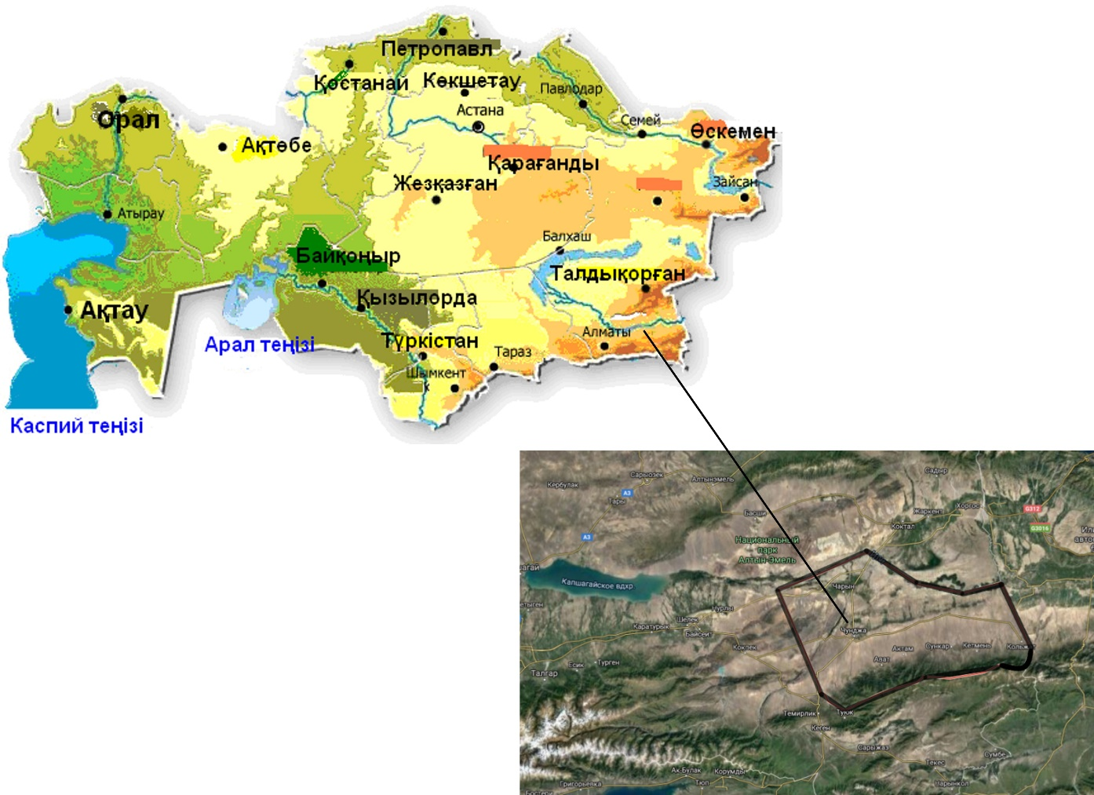

Сурет 5.1 – Су үлгілерін іріктеу алаңының географиялық орны (Алматы облысы, Ұйғыр ауданы Шонжы елді мекені, 43°00'10.0"N 79°59'30.0"E)

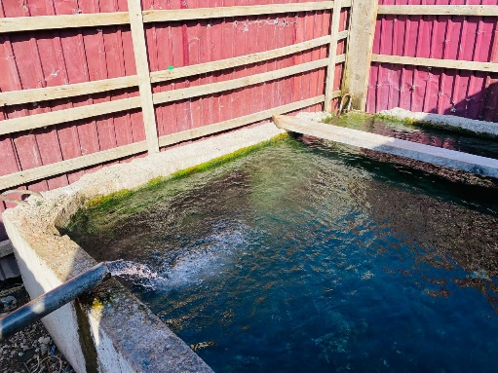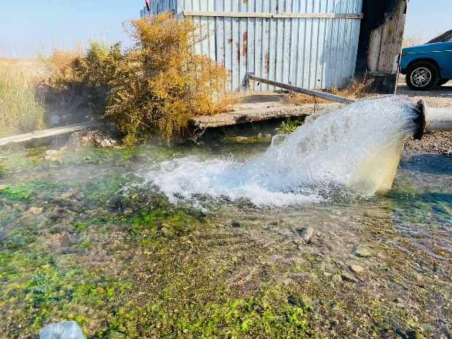
а ә
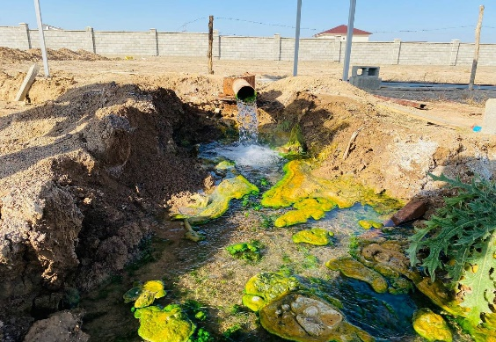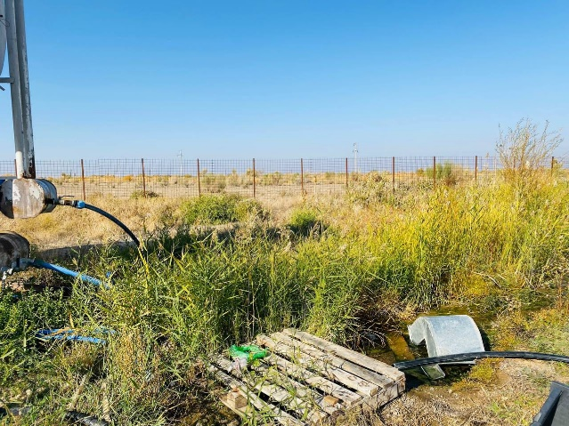
б в
Сурет 5.2 – Шонжы елді мекені ыстық көздерден сынама алу орындары: а – № 1587 («Мираж», «Деревушка» демалыс аймақтары); ә – № 3422 («Ұлан» демалыс аймағы); б – Қарадала кен орнының № 964 («Нават» демалыс аймағы); в – № 1478 («Алтын-Су» демалыс аймағы)

Зерттелген № 1587 («Мираж», «Деревушка» демалыс аймақтары) және № 3422 («Ұлан» демалыс аймағы) бұлақтарының суы әлсіз минералданған (0,43 г/дм³ дейін), әлсіз сілтілі (рН 8,1–8,4), азотты (95% дейін), гипертермиялық, күрделі хлоридті-сульфатты-гидрокарбонатты кальций-натрийлі құрамымен, құрамында кремний қышқылының жоғары концентрациясы (39,0–40,0 мг/дм³) бар екені анықталды [229].
Қарадала кен орнының № 964 («Нават» демалыс аймағы) және № 1478 («Алтын-Су» демалыс аймағы) бұлақтарының минералды сулары емдік-асханалық, азотты, әлсіз минералданған, әлсіз сілтілі, термалды сулары болып табылады. № 964 бұлағы сульфатты-хлоридті-гидрокарбонатты, ал № 1478 бұлағы гидрокарбонатты-сульфатты-хлоридті натрийлі құрамымен сипатталады [230].
Су сынамалары су жиналған арықтардың бетінен балдыр төсеніштері түрінде алынды, сонымен қатар түбіндегі шөгінділерден мұқият алынып, 50 мл пластикалық контейнерге орналастырылды. Топырақ үлгілері 5-10 см тереңдіктен орташа үлгі 5x5x5 см цилиндрлік пішіндегі 5-10 сынамадан алынды. Су үлгілерін алу кезінде рН, температура және т.б. физикалық-химиялық көрсеткіштер тіркелді. Тиісінше, үлгілер тез арада лабораторияға жеткізіліп, BG-11 және Заррук сұйық қоректік орталарына егілді.
Таңдалған сынамаларды зерттеу нәтижелері бойынша Ұйғыр ауданының ыстық бұлақтарының альгоценоздары таксондарда жасыл балдырлардың басым болуымен сипатталады, бірақ цианобактериялардың пайда болуы біріншісіне қарағанда әлдеқайда жиі кездеседі. Зерттелген аймақтың су үлгілерінде 7 таксономиялық топқа жататын 71 түр анықталды. Басым топ ретінде Chlorophyceae (жасыл балдырлар) анықталды, олардың үлесі 46,5% немесе 33 түрді құрады. Одан кейін Cyanophyceae (цианобактериялар) – 33,8% немесе 24 түр және Bacillariophyceae (диатомды балдырлар) – 12,7% немесе 9 түр болды (сурет 6).

Сурет 6 – Шонжы ыстық бұлақтарындағы альгофлораның түрлік құрамы: CHL: Chlorophyceae (жасыл балдырлар), CYA: Cyanophyceae (цианобактериялар), BAC: Bacillariophyceae (диатомды балдырлар), EUG: Euglenophyceae (эвгленофиттер), EUS: Eustigmatophyceae (эустигматофиттер), DIN: Dinophyceae (динофлагелляттар), ZYG: Zygnematophyceae (зигнематофиттер).

Зерттелген үлгілер бойынша, ыстық бұлақтардан алынған микробалдырлар мен цианобактериялар 3 бөлімге (Cyanophyta, Chlorophyta, Bacillariophyta), 7 класқа, 7 қатарға, 15 тұқымдасқа және 22 туысқа жататын 57 түр мен ішкі түрлерге жіктелді.
Барлық зерттелген нүктелерде келесі микробалдырлардың басым тектері тіркелді: Chlorella, Dunaliella, Euglena, Scenedesmus және т.б. Цианобактериялар 24 түр мен 13 ішкі таксонға біріктіріліп, 5 қатарға жатқызылды (Chroococcales, Spirulinales, Nostocales, Oscillatoriales, Synechococcales). Бұл қатарлардың ішінде түрлік әртүрлілігі бойынша басымдылықты Oscillatoriales көрсетті (9 түр немесе 37,5%), одан кейін Nostocales (6 түр немесе 25%) және Synechococcales (4 түр немесе 16,6%). Сонымен қатар, цианобактериялардың келесі туыстары анықталды: Synechococcus, Synechocystis, Phormidium, Oscillatoria, Nostoc, Trichormus, Anabaena, Spirulina және т.б. Басым түрлер іріктеліп, ілеспе микрофлорадан тазарту және бөліп алу үшін арнайы қоректік ортаға егілді. Кейбір изоляттар үшін ампициллин және хлорамфеникол антибиотиктері қолданылды, бұл микробалдырлардың бактериологиялық таза штамдарын алуға мүмкіндік берді.

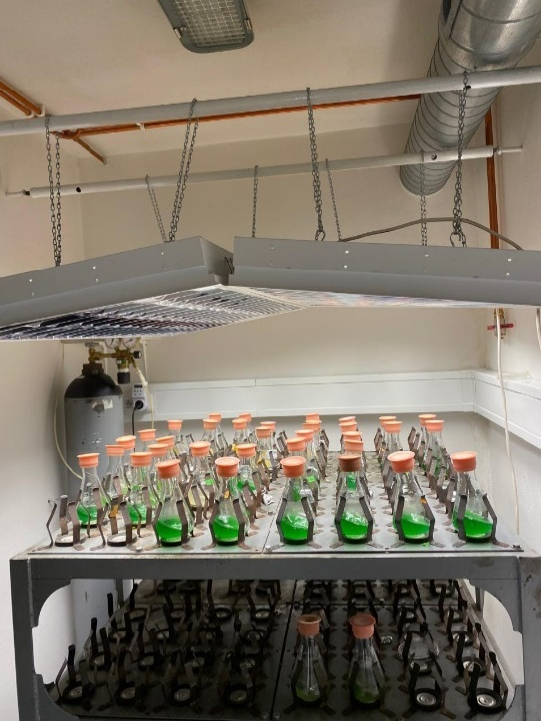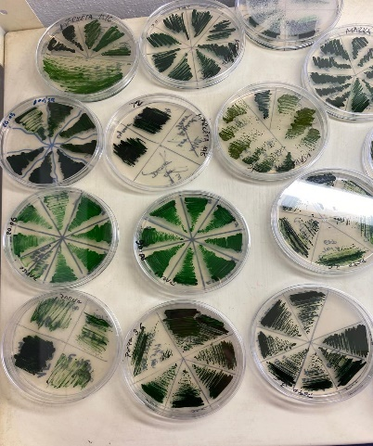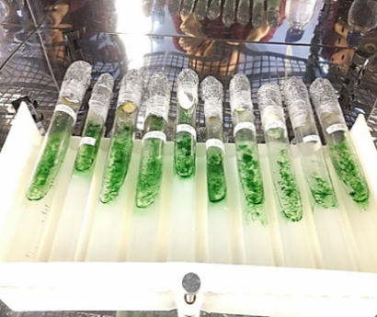
а ә б
Сурет 7 – Цианобактериялардың таза дақылдарын бөліп алу кезеңдері:
а – сынамаларды жарық астында бейімдеу; ә – агарлы ортада таза дақылдарды бөлу; б – бөлінген дақылдарды сақтау.

Зерттеу нәтижесі бойынша Ұйғыр ауданының ыстық бұлақтарынан алынған су үлгілерінен негізінен Oscillatoria, Phormidium, Nostoc, Synechococcus, Synechocystis, Tolypothrix, Anabaena және Spirulina туыстарына жататын 8 аксеникалық таза цианобактерия дақылдары бөлініп алынды.

3.2 Бөлініп алынған цианобактерия дақылдарының морфологиялық-дақылдық және физиологиялық қасиеттерін зерттеу
Цианобактериялар – морфологиялық тұрғыдан алуан түрлі, грамтеріс прокариоттар тобы, олар бір жасушалы, колониялы және көпжасушалы формаларды қамтиды.
Көпжасушалы формалар жіп тәрізді құрылымға ие. Жасушалары сфералық, таяқша тәрізді немесе иілген; жеке немесе бірнеше бөліктерден кейін біртұтас ортақ қаптамамен ұсталып, топтасып жатады. Әртүрлі цианобактерия түрлері қоршаған ортаның әртүрлі жағдайларында тіршілік етуге мүмкіндік беретін бейімделу механизмдеріне ие [231].
Цианобактериялар гамма немесе ультракүлгін сәулелену, жоғары температура, тұздылық, құрғау және ауыр металдардың әсері сияқты қоршаған ортаның әртүрлі қолайсыз жағдайларына бейімделгіштігімен танымал. Бұл қоршаған орта факторлары морфологияға (жасуша қабырғасының өзгеруі), биохимиялық процестерге (қорғаныш пигменттер өндірісі) немесе физиологияға (жағдайларға бейімделу) әсер етуі мүмкін. Кейбір жағдайларда экстремалды ортада акклиматизация нәтижесінде генетикалық өзгерістер орын алуы мүмкін [232]. Қолайсыз жағдайларға байланысты әртүрлі екінші реттік метаболиттер өндіріледі. Биотикалық және абиотикалық стресс жағдайларына жауап ретінде екінші реттік метаболиттер өндірісі цианобактерияларды қорғауға көмектеседі [233].
Осы бейімделу қасиеттерінің арқасында цианобактериялар жасушаларды қорғауға арналған кең ауқымды қасиеттерге ие: шөпқоректілер мен жыртқыштардан қорғау, антиоксиданттық, хемосенсорлық, термофильдік және фотоқорғау функциялары [234]. Бұл қасиеттер косметологияда, биологиялық қоспалар мен дәрілік препараттарды өнеркәсіптік биотехнологияда өндіру үшін қолданылуы мүмкін.
Дақылдарды кодтау (атау) олардың бөлінген жеріне және іріктелген сынаманың нөміріне сәйкес жүргізілді. Осылайша, Ұйғыр ауданының ыстық бұлақ суының сынамаларынан бөлініп алынған Oscillatoria, Phormidium, Nostoc, Synechococcus, Synechocystis, Tolypothrix, Anabaena және Spirulina таза дақылдары алғашқы морфологиялық белгілері бойынша идентификацияланды (8-сурет).

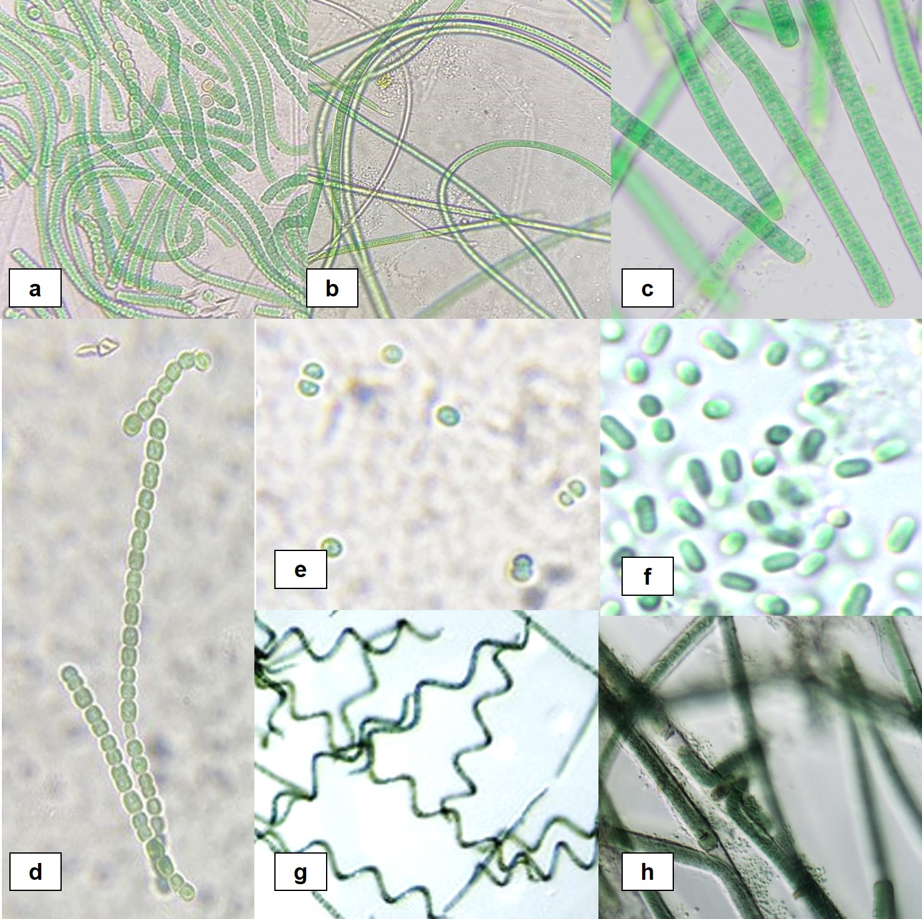
Сурет 8 – Цианобактерия дақылдарының клеткаларының суреттері (100х)
Ескерту: a - Anabaena cylindrical, b - Oscillatoria subbrevis, c - Phormidium ambiguum, d- Nostoc calcicola, e - Synechocystis sp., f - Synechococcus sp., g - Spirulina fusiformis, h- Tolypothrix tenuis
Anabaena cylindrica Nostocaceae тұқымдасына жататын, гетероцистерге ие жіп тәрізді цианобактерия (8a-сурет). Трихомалар көбінесе бейберекет орналасқан, ал дара трихомалар жеке орналасқан, сфералық клеткалардан тұрады. Гетероцистер сирек кездеседі, ал акинеттер жиі кездеседі. Трихомалар айтарлықтай терең тартылған, ұштары жіңішкермеген, қабырғалары шырышты қабықпен қапталған. Клеткалары цилиндрлік, бөшке тәрізді немесе сфералық, ақшыл немесе көк-жасыл түсті, ал гетероцистер сопақша, кейде сфералық, вегетативті клеткалардан үлкен.
Oscillatoria subbrevis түрі Oscillatoriaceae тұқымдасына жататын цианобактерия, жіп тәрізді форма болып табылады және гетероцистерге ие емес (8b-сурет). Трихомалар дара, көкшіл-жасыл түсті, түзу, ұштарына қарай кішіреймеген, ұзындығы енінен үлкен, көлденең қабырғаларында түйінделмеген; клеткалары көлденең қабырғаларында гранулденбеген, клетка ұзындығы 1,5–3,1 мкм аралығында, ені 6,5–7,1 мкм, түзу, бір-біріне жабысатын вегетативті клеткалардан тұрады; соңғы клетка дөңгелек, сыртында қаптамасы жоқ.
Phormidium ambiguum негізгі морфологиялық сипаттамалары бойынша жіп тәрізді, азотты фиксацияламайтын (гетероциттері жоқ) цианобактерия болып табылады (8c-сурет). Трихомалар тармақталмаған жіп тәпізді, әдетте түзу, өте ұзын, шамалы иілген. Жіптің соңғы бөліктері (ұштары) өткір емес, аздап иілген. Трихоманың барлық клеткалары апикальды клеткаларды қоспағанда, пішіні жағынан ұқсас. Апикальды клеткалар ұшында дөңес болады. Барлық басқа клеткалары доға тәрізді және цилиндр тәрізді болады. Филаменттер цилиндрлік клеткалардан тұрады, олардың ұзындығы еніне қарағанда біршама үлкен (1,84 мкм).
Nostoc calcicola Nostocaceae тұқымдасына жататын, трихомдары бар көк-жасыл сфералық вегетативті клеткалардан тұрады (ұзындығы 6–8 мкм, ені 3–5 мкм), ұштары жіңішкермеген және бөліну орындарында анық тармақталған. Көп жағдайларда гетероцистер интеркалярлы, жеке және ашық қоңыр түсті. Акинеттер сирек кездеседі, сопақша және олардың өлшемдері вегетативті клеткалардан өзгеше. Акинеттер сирек кездеседі, сопақша, олардың мөлшері вегетативті клеткалардан ерекшеленеді, олар түйіршікті және гормогониялық жолмен көбейеді (8d-сурет).
Synechocystis sp. – біржасушалы, сфералық, азотты фиксацияламайтын цианобактерия, диаметрі 0,7–8 мкм, шырышты қабаты жоқ немесе жұқа, түссіз. Диаметрі 2 мкм болатын шағын сфералық фотосинтетикалық бірклеткалы балдыр, шырышты қабықсыз, клетка ұзындығы енінен үлкен (8e-сурет).
Synechococcus sp. штамы дөңгелек немесе эллипсоидты бинарлы клеткаларға ие, ұштары дөңгелектенген; жетілген клеткалардың өлшемдері ені 0,5–1,6 мкм, ұзындығы 2,4–3,7 мкм аралығында өзгерді (8f-сурет). Олар жоғары құрылымды клетка қабырғалары бар грамтеріс клеткалар, бетінде проекциялар болуы мүмкін. Клеткалар флагелла (жіпше) қозғалысынсыз жаңа сипатталмаған, оның құрамында әдетте 2-3 тилакоидты мембраналық қабаттар бар, олар біркелкі орналасқан концентрлік сақиналарды құрайды және оның карбоксисомалары және полифосфатты денешікері цитоплазманың орталық аймақтарында орналасқан.
Spirulina fusiformis дақылы трихомдарының изополярлы және цилиндрлік пішіндерінің спираль түрінде тұрақты түрде иілуімен сипатталады. Спиральдар арасындағы қашықтық 2,7–5 мкм. Трихомдардың жасушалары ұзындығынан ені үлкен; ені 6–8 мкм, ұзындығы 2,6–5,6 мкм. Трихомдар қозғалысқа қабілетті, қабықсыз немесе өте жұқа, байқалмайтын қабықпен және дөңгелек апикальды жасушалармен (8g-сурет).
Tolypothrix tenuis – негізінде гетероциттері және бос апикальды ұштары бар жіп тәрізді цианобактериялар. Гетероциттердің астынан пайда болатын жалған тармақтарымен ерекшеленеді. Жалған тармақтар бір ретті, сирек екі ретті жалған тармақтар кездеседі. Жіптер икемді, біртекті трихомдардан тұрады, жасушалары цилиндрлік, көк-жасыл немесе зәйтүн-жасыл түсті, ал соңғы жасушалары дөңгелек пішінді (8h-сурет).
Бөлініп алынған термофильді цианобактериялардың өнімділігі жоғары және бұрын көп зерттелмеген Nostoc calcicola TSZ 2203, Synechococcus sp. CZS 2204, Phormidium ambiguum CZS 2205 және Oscillatoria subbrevis CZS 2201 дақылдарының микроструктурасы сканерлеуші электронды микроскопия (СЭМ) әдісімен зерттелді. Зерттеу нәтижелері 9-суретте көрсетілген.

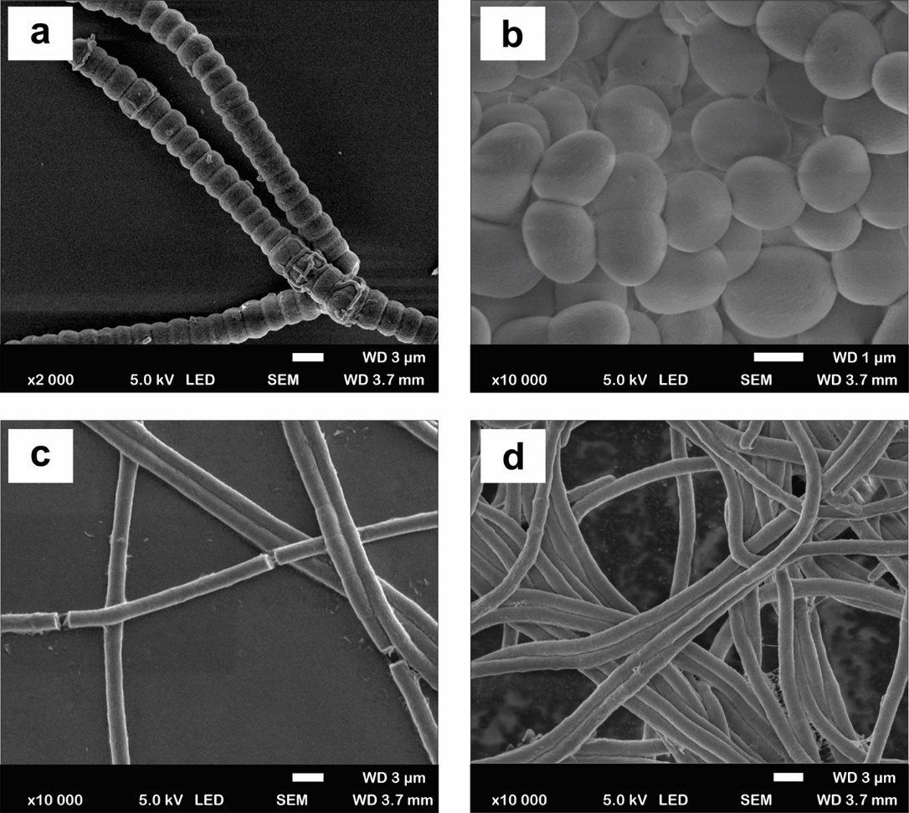
Сурет 9 – Сканерлауші электронды микроскопияның (СЭМ) микросуреттері: (a) Nostoc calcicola TSZ 2203, (b) Synechococcus sp. CZS 2204, (c) Phormidium ambiguum CZS 2205, (d) Oscillatoria subbrevis CZS 2201

СЭМ нәтижелері көрсеткендей Nostoc calcicola TSZ 2203 көпжасушалы колониялар түзетін гетероцитті цианобактерияларға жатады, оның жасушалары миксогликопротеиндермен қапталған мукоидты қабықпен қоршалған. Филаменттері ұзын, дөңгелек немесе сопақ пішінді жасушалардан тұрады. Гетероциттер тізбектің әртүрлі бөліктерінде орналасып, азотты фиксациялау қабілетін көрсетеді.
Synechococcus sp. CZS 2204 біржасушалы, коккоидті пішінді және қозғалмайтын цианобактериялардың қатарына жатады. СЭМ арқылы жасуша қабырғасының қалыңдығы мен тегістігі анықталды. Жасушалар дара немесе шағын агрегаттар түрінде кездеседі. Олар фотосинтетикалық ламеллалар жүйесінің жақсы дамығанымен ерекшеленеді, бұл олардың жоғары жарық сіңіру қабілетін қамтамасыз етеді.
Phormidium ambiguum CZS 2205 жіп тәрізді, гормогония арқылы көбейетін түрге жатады. СЭМ нәтижелері бойынша, жасушалары цилиндр тәрізді және біркелкі реттелген. Филаменттер тығыз шырышты қабықпен қапталған, бұл олардың қоршаған ортаға төзімділігін арттырады. Қозғалысы сырғу механизміне негізделген.
Oscillatoria subbrevis CZS 2201 бейталшықты сырғу қозғалысымен ерекшеленеді. СЭМ нәтижелері оның ұзынша және жіп тәрізді құрылымын, сондай-ақ жасуша қабығының толқынды құрылымға ие екенін көрсетті. Филаменттер көпқабатты мембранамен қоршалған және олардың бетінде микропоралар байқалады, бұл қоректік заттардың тасымалдануында маңызды рөл атқарады.
Жалпы, барлық зерттелген штаммдардың микроструктурасы олардың тіршілік ету ортасына бейімделу механизмдерін көрсетеді. Олардың жасуша қабырғалары мен құрылымдық ерекшеліктері жоғары температуралық ортада өмір сүруге бейімделгенін дәлелдейді.

3.3 Цианобактериялардың бөлініп алынған дақылдарын өсіру жағдайларын анықтау
Жаңа перспективті цианобактерия түрлерін сипаттау және оларды қолдануға енгізу биотехнологияның маңызды аспектісі болып табылады, өйткені бұл зерттеу жұмысы биологиялық белсенді заттардың көп мөлшерін алуға бағытталған. Бұл үшін бірнеше маңызды мәселелерді шешу қажет, атап айтқанда, қолайлы қоректік ортаны және әсіресе азот көзін таңдау. Азот – фототрофты микроорганизмдердің биомасса шығымы мен құрамын анықтайтын ерекше маңызды фактор.
Лабораториялық жағдайларда барлық жаңа бөлінген цианобактерия дақылдары 12 тәулік бойы үш түрлі қоректік ортада – BG-11, Заррука және Громов орталарында өсірілді. Эксперимент нәтижесінде Nostoc calcicola, Anabaena cylindrica және Synechococcus sp. дақылдарының жоғары өсуі BG-11 қоректік ортасында байқалды, ал Заррука мен Громов орталарында бұл дақылдардың өсуі әлсіз болды. Phormidium ambiguum, Oscillatoria subbrevis және Spirulina fusiformis дақылдары үшін қолайлы орта Заррука болды. Ал Tolypothrix tenuis және Synechocystis sp. дақылдары үшін Громов ортасы өсу динамикасының жоғары нәтижесін көрсетті.
Қоректік орта құрамынан басқа, цианобактериялардың тұрақтылығы мен өсу динамикасына қоршаған ортаның рН, температура, жарық қарқындылығы, оттегі және көмірқышқыл газы концентрациясы сияқты басқа да маңызды факторлар әсер етеді. Сондықтан бұл жағдайларды қатаң бақылау қажет. Фитопланктонның көптеген клеткалық процестері температураға тәуелді, олардың жылдамдығы температураның жоғарылауымен экспоненциалды түрде өзгереді, ал ең жоғары көрсеткіштер 25°C пен 40°C аралығында болады [236]. Жарық фототрофты тіршіліктің энергия көзі ретінде микробалдырлар биотехнологиясында негізгі шектеуші фактор болып табылады [237]. Осыған байланысты біз жоғарыда аталған факторлардың таңдалған цианобактерия штамдарының өсу динамикасына әсерін зерттедік және биомассаның ең жоғары шығымын алу үшін оңтайлы жарық және температура жағдайларын, рН мәнін анықтадық.
Үш рет қайталанған эксперименттер 250 мл колбаларда әртүрлі температура мен рН деңгейінің бөлінген цианобактерия штамдарының өсуіне әсерін анықтау үшін жеке жүргізілді. Температураның дақылдардың өсуіне әсері температурасы реттелетін өсіру камераларында бақыланды, камералар әртүрлі температураларда орнатылды: 20°C, 24°C, 28°C, 32°C, 36°C және 40°C. Эксперимент 9 тәулік бойы BG-11, Заррука және Громов орталарында, рН 7,5 мәнінде жүргізілді. Бастапқы оптикалық тығыздық барлық жағдайларда 0,2 ± 0,01 (ОТ750) тең болды (9-сурет).
Аналогты түрде, бөлінген изоляттардың өсуі рН 4, 7 және 9 деңгейлерінде анықталды. Эксперименттік өңдеулер кезінде ортаның рН мәні 1 м HCl немесе NaOH арқылы реттелді. Эксперименттер кезінде барлық дақылдар күніне үш рет шайқалды және 16:8 сағаттық жарық/қараңғы фотопериод циклі кезінде жарық қарқындылығы ~50 мкмольм⁻²с⁻¹ жағдайында өсірілді. Әртүрлі температура жағдайларында өсуін анықтау үшін дақылдар әр 3 тәулік сайын жиналды, ал эксперимент соңында ортаның рН мәні С864Р рН-метрімен өлшенді.
Нәтижелер көрсеткендей (8-сурет), Oscillatoria subbrevis, Synechococcus elongates және Synechocystis sp. үшін оңтайлы температура 32°C болды. Өсірудің алғашқы тәулігінен бастап Nostoc calcicola, Anabaena cylindrica және Spirulina fusiformis 28°C температурада жылдам өсу қарқынын көрсетті. Phormidium ambiguum және Tolypothrix tenuis дақылдарының өсу динамикасы 36°C температурада ең жоғары нәтиже көрсетті. Осылайша, жаңа бөлінген цианобактерия изоляттарының өсуіне арналған оңтайлы температуралар анықталды, бұл олардың әрі қарай зерттеулерде қолданылуына мүмкіндік береді.

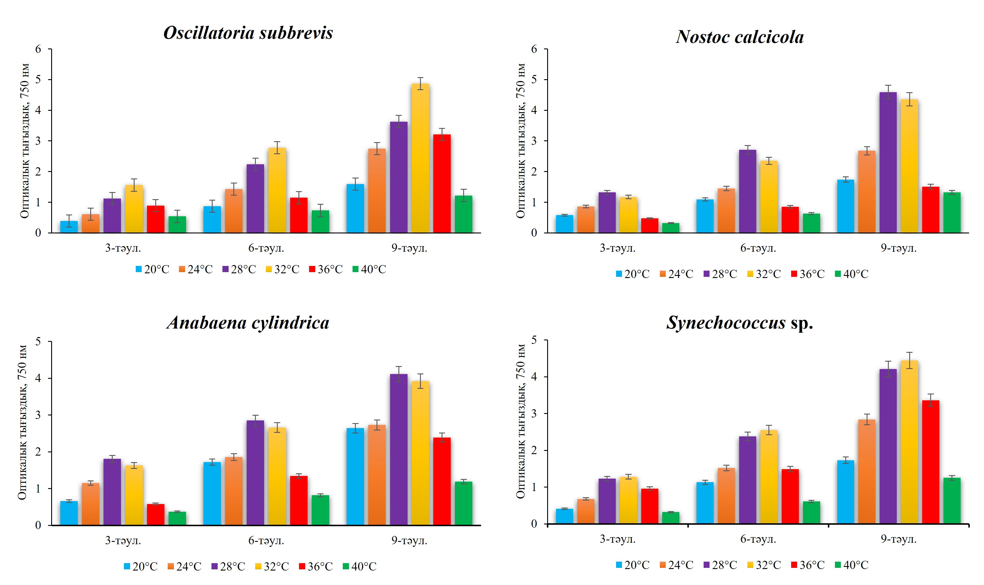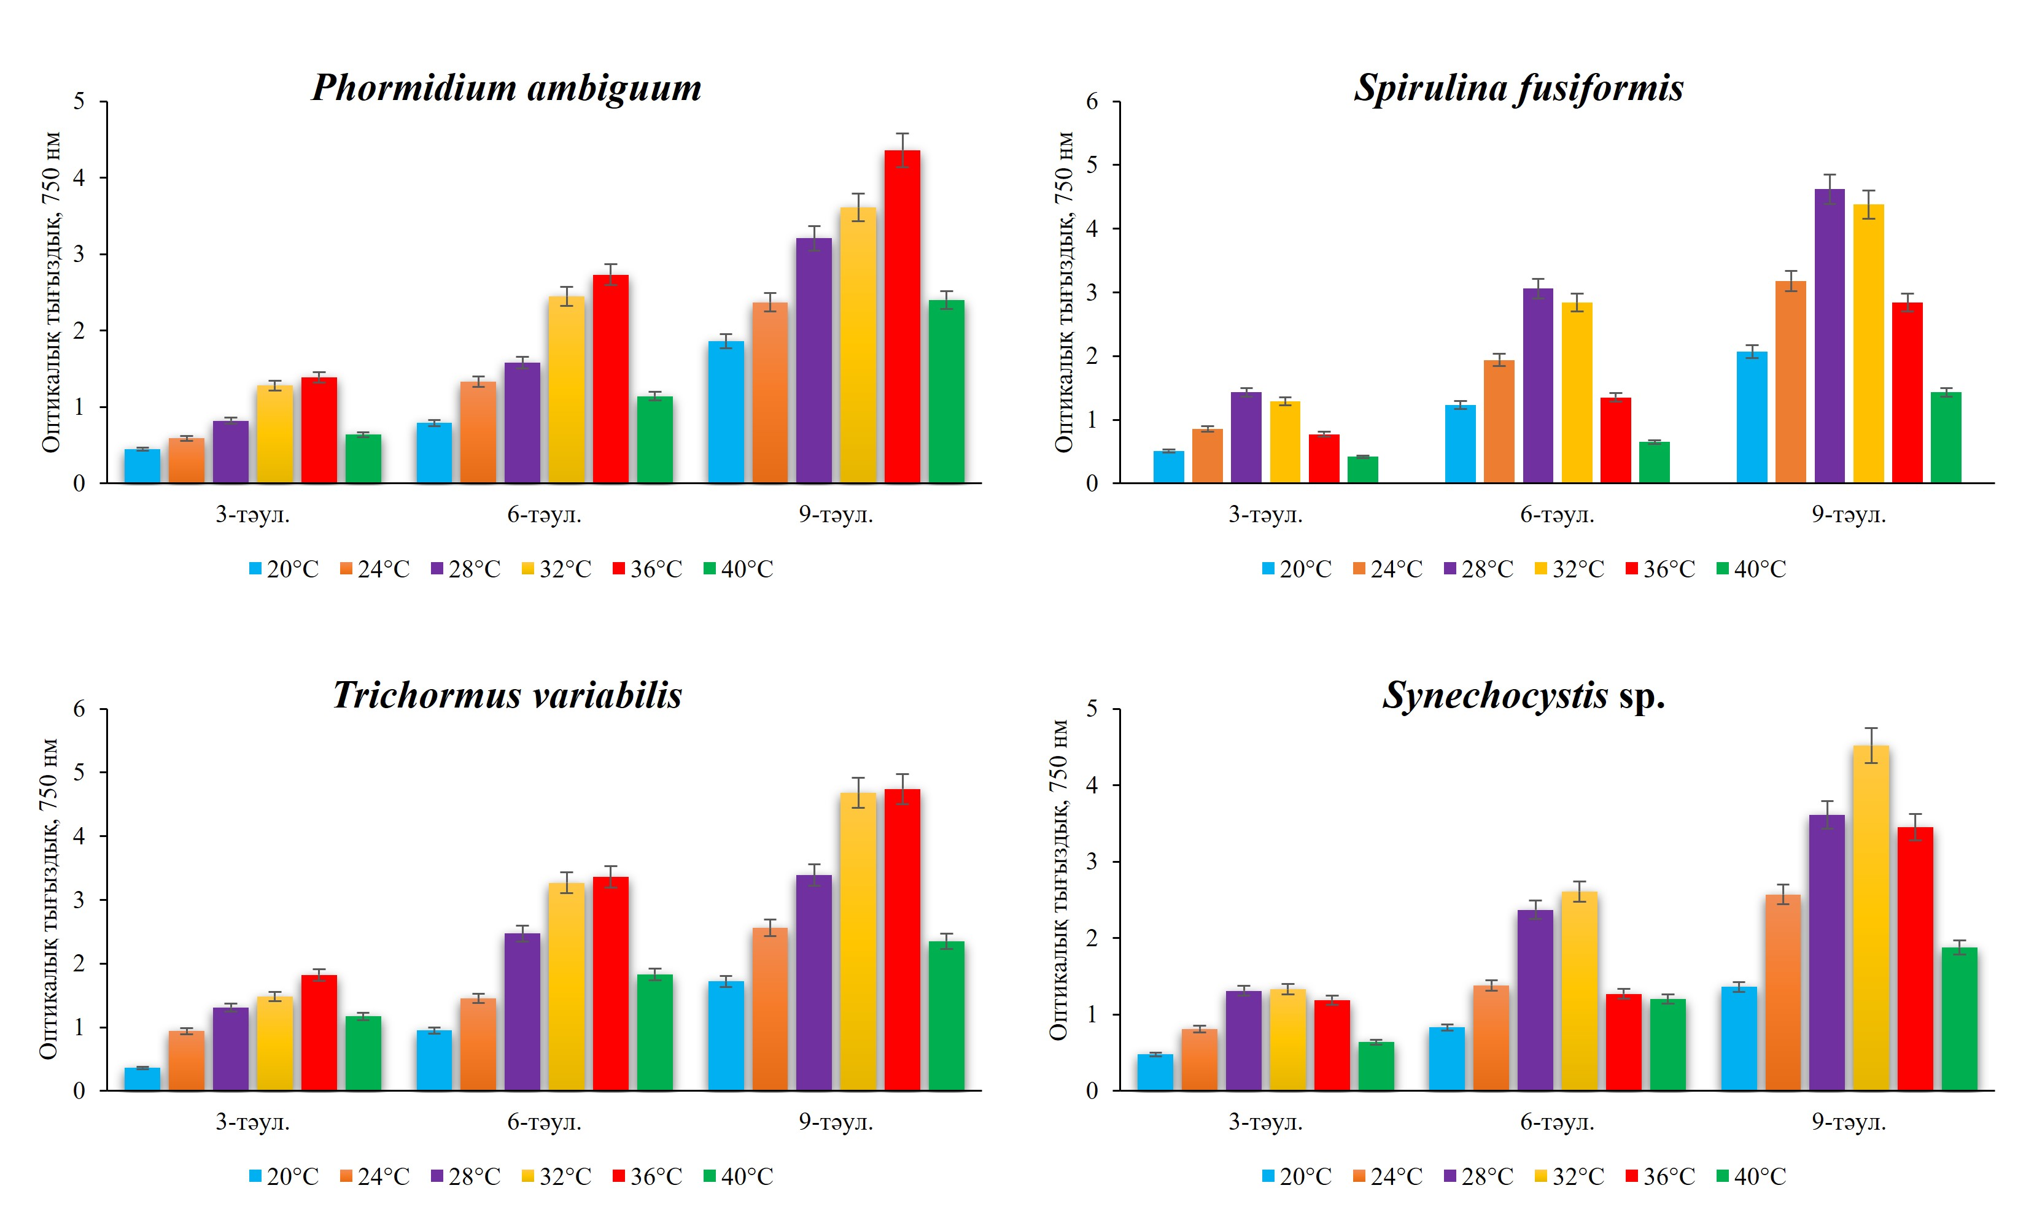

Сурет 9 – Әртүрлі температурада цианобактерия дақылдарының өсу қарқыны

Көптеген цианобактериялар бейтарап немесе әлсіз сілтілі ортада жақсы өсумен сипатталады, олардың үшін қолайлы рН мәні әдетте 7,2–7,5 құрайды. Орта қышқылдығы қоректік ортаның компоненттерінің тұрақтылығына, олардың қолжетімділігіне, әсіресе өсу факторлары мен витаминдердің сіңімділігіне әсер етеді [238].
Зерттелген цианобактерия дақылдары рН 4, 7 және 9 деңгейлерінде уақыт өте келе өсуінің күшейгенін көрсетті (10-сурет). Барлық изоляттар бейтарап рН 7 кезінде ең жоғары құрғақ биомасса шығымын көрсетті. Spirulina fusiformis, Oscillatoria subbrevis және Nostoc calcicola үшін құрғақ биомассаның максималды шығымы рН 7 кезінде сәйкесінше 0,87, 0,85 және 0,81 г/л құрады (p<0,05).

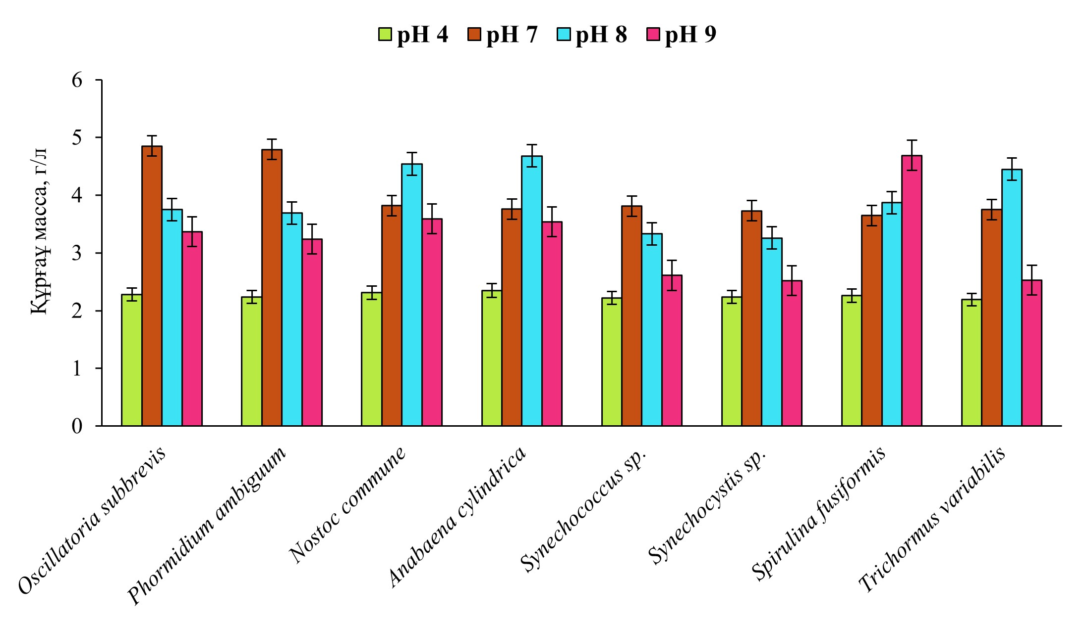

Сурет 10 – Әртүрлі рН деңгейінде цианобактерия дақылдарының биомасса өнімділігі

Цианобактериялардың өсуіне әсер ететін келесі маңызды фактор – жарық, ал жарық қарқындылығының өзгеруі олардың өсуі мен физиологиясына айтарлықтай әсер етуі мүмкін. Цианобактериялардың өсу модельдері жарық қарқындылығына морфологиялық және физиологиялық өзгерістер арқылы жауап береді [239]. Бұл өзгерістерді егжей-тегжейлі зерттеу коммерциялық мақсаттарда әртүрлі метаболиттердің шығымын басқару әдістерін әзірлеу және жоспарлау үшін өте маңызды.
Осыған байланысты, жаңа цианобактерия түрлерінің өсуіне әртүрлі жарық қарқындылығының салыстырмалы әсерін бағалау үшін зерттеу жүргізілді. Цианобактерия дақылдары келесі жарық қарқындылықтарында өсірілді: 30, 50, 100 және 200 мкмольм⁻²с⁻¹ (10-сурет).
Әрбір цианобактерия түрінде оптикалық тығыздықты (OD750) және хлорофилл а мөлшерін жеке өлшеді. Эксперименттің басында барлық сегіз эксперименттік нұсқада бастапқы оптикалық тығыздық көрсеткіші 0,2 болды.
Цианобактерия дақылдарының өсуін зерттеу бойынша алынған деректерге сәйкес, жарық қарқындылығы 30-дан 200 мкмоль/м²/с аралығында өзгергенде, суспензиядағы оптикалық тығыздық пен хлорофилл а мөлшерінде айтарлықтай өзгерістер байқалды.

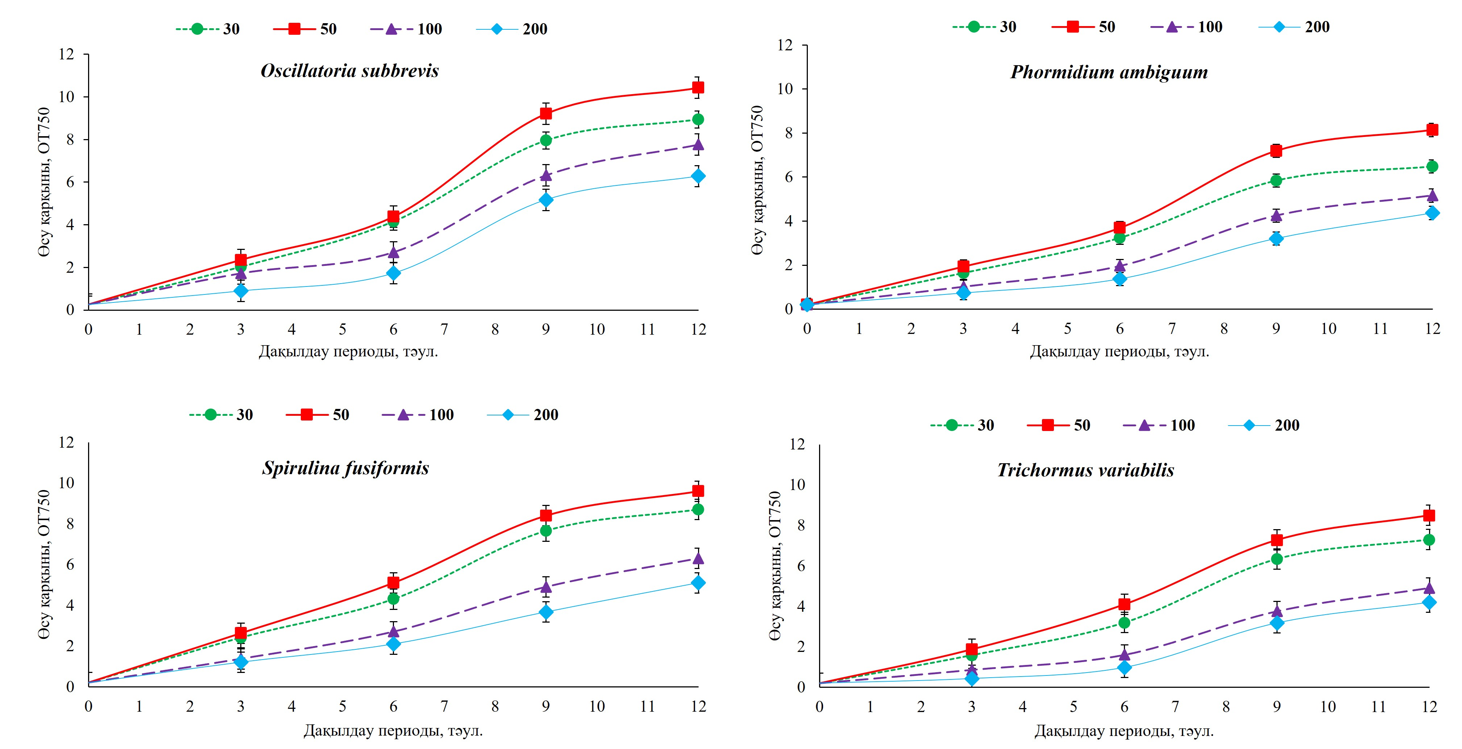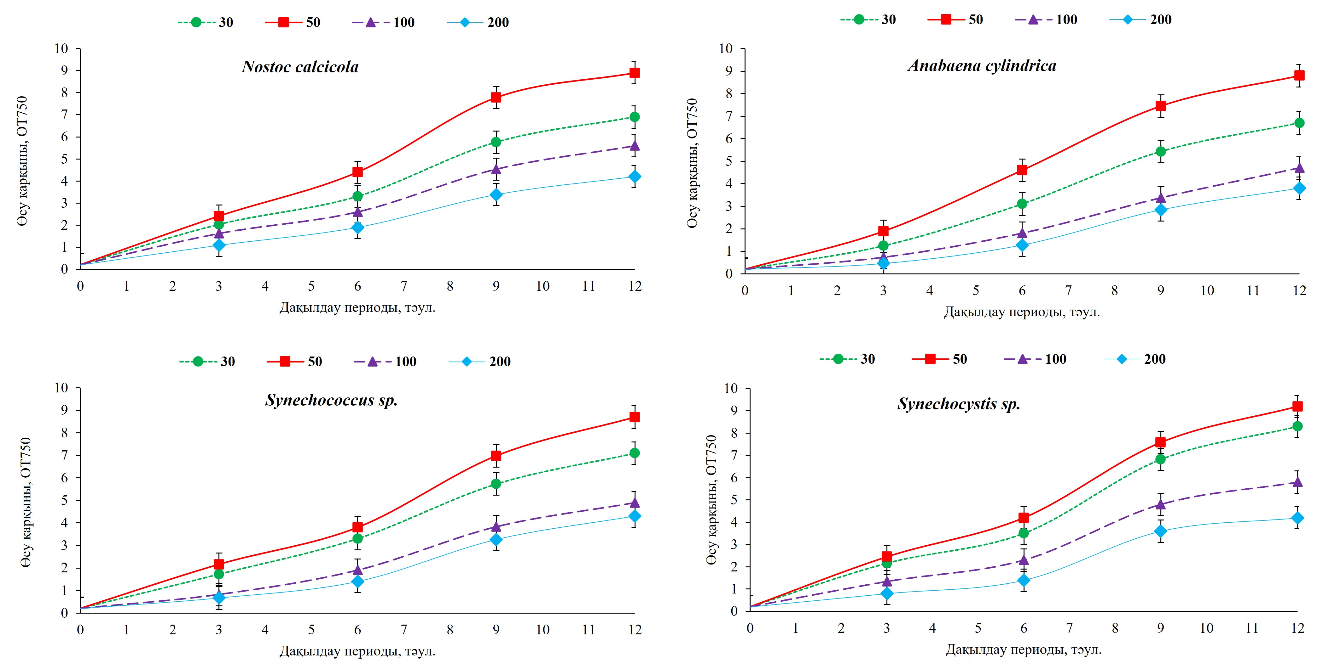

Сурет 11 – Жарық қарқындылығына байланысты цианобактерия дақылдарының өсу жылдамдығының өзгеруі

11-суретте көрсетілгендей, барлық бөлінген цианобактерия дақылдарының өсу жылдамдығы коэффициентінің ең жоғары мәндері 50 мкмоль м⁻² с⁻¹ жарық қарқындылығында өсірілген кезде байқалды. Бұл жағдайда өсу қарқыны 0,20-дан 10,43-ке дейін өзгерді.
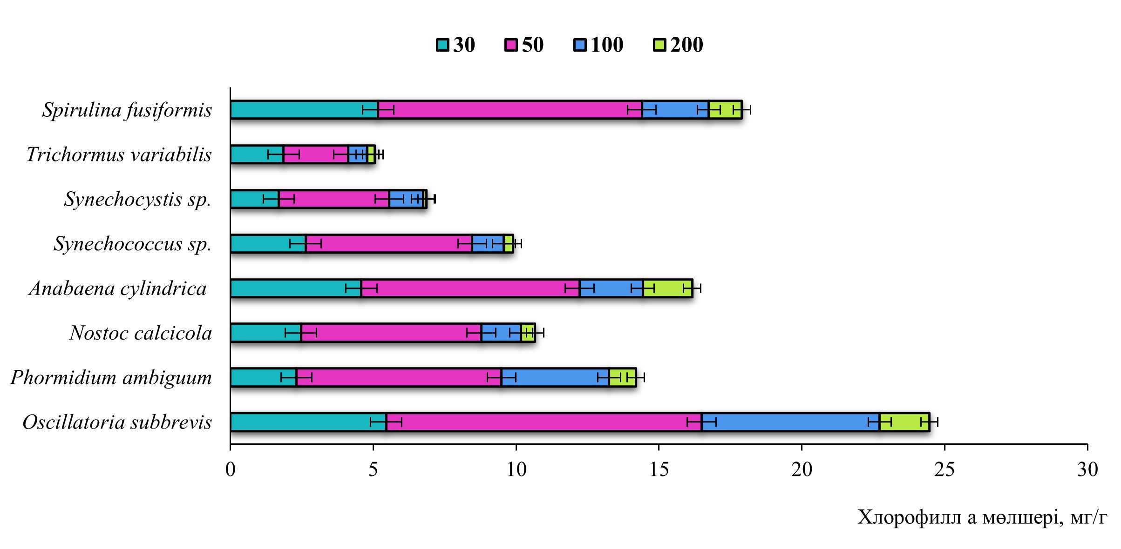
Сурет 12 – Әртүрлі сәулелену кезінде таңдалған цианобактериялық дақылдар үшін 12 тәулік өсіруден кейін хлорофилл а құрамының өзгеруі (мкмоль м⁻² с⁻¹)

Oscillatoria subbrevis үшін хлорофилл а-ның ең жоғары клеткалық-спецификалық концентрациясы (шамамен 11,04 мг/мл) 50 мкмоль фотон м⁻²с⁻¹ жарық қарқындылығында байқалды, бұл 200 мкмоль фотон м⁻²с⁻¹ қарқындылығындағы ең төменгі мәннен шамамен 6,3 есе жоғары болды (12-сурет).
Spirulina fusiformis және Anabaena cylindrica үшін хлорофилл а-ның ең жоғары жасушалық-спецификалық концентрациялары (тиісінше 9,23 және 7,64 мг/мл) сол 50 мкмоль фотон м⁻²с⁻¹ жарық қарқындылығында тіркелді.
Екінші жағынан, барлық цианобактерия фенотиптері үшін ең төменгі мәндер 200 мкмоль фотон м⁻²с⁻¹ жарық қарқындылығында байқалды.
Бұл оңтайлы мәндер цианобактериялардың осы дақылдарының жоғары су температурасы мен сілтілі ортаны жақсы көретінін, бірақ жоғары жарық қарқындылығы немесе азот пен фосфордың жоғары концентрациясын қажет етпейтінін көрсетті. Осылайша, жаңа бөлінген цианобактерия штамдары қоршаған ортаға жоғары бейімделу қабілетіне ие екенін дәлелдеді.

3.4 Цианобактериялардың жоғары өнімді дақылдарын молекулалық-генетикалық идентификациялау
Oscillatoria subbrevis CZS 2201, Phormidium ambiguum CZS 2205, Synechococcus sp. CZS 2204, Nostoc calcicola TSZ 2203 және Trichormus variabilis A-1 үшін 16S рРНҚ генінің толық дерлік (1444 н.ж.) тізбектері анықталды. Идентификацияланған дақылдардың филогенетикалық ағашын құру үшін таңдалған үлгілерден геномдық ДНҚ бөлініп алынды. Үлгілерді дайындағаннан кейін рибосомалық РНҚ консервативті локустарының фрагменттері молекулярлық-генетикалық зерттеу әдістерін пайдалана отырып секвенирленді.
16S РНҚ генін амплификациялау үшін цианобактерия үлгілерінің геномдық ДНҚ-сына әмбебап праймерлер 27F (5'-AGAGTTTGATCCTGGCTCAG-3') және 1492R (5'-TACGGTTACCTTGTTACGACTT-3') қолданылды. Амплификация өнімдерін бөлу 1% агарозды гельде TAE-буфері және бромистік этидий (15 мкг/мл) арқылы ДНҚ-электрофорез әдісімен жүргізілді.
Рибосомалық РНҚ-ның консервативті локустарының фрагменттерін амплификациялау нәтижелері 13-суретте көрсетілген.
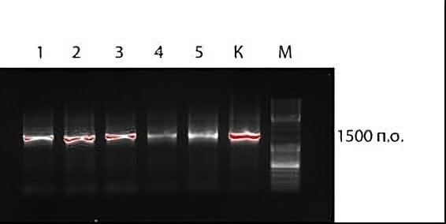
Сурет 13 - Консервативті рРНҚ локустарының фрагменттерін амплификациялау нәтижелері: 1 - Trichormus variabilis BK-1, 2- Nostoc calcicola TSZ 2203, 3 - Synechococcus sp. CZS 2204, 4 - Oscillatoria subbrevis CZS 2201, 5- Phormidium ambiguum CZS 2205, К - бақылау ДНҚ үлгісі, M – SM0333 ДНК маркері (Thermo Scientific)

Жаңа бөлінген штамдар Oscillatoria subbrevis CZS 2201 (OQ627016), Phormidium ambiguum CZS 2205 (OQ646791), Synechococcus sp. CZS 2204 (OQ627024), Trichormus variabilis A-1 () және Nostoc calcicola TSZ 2203 (OQ627023) әмбебап 16S рРНҚ праймерлерін қолдану арқылы амплификацияланды. Сыртқы топ ретінде Chlorella vulgaris SAG 211-11b штамы қолданылды.
14-суретте жақын штамдардың филогенетикалық байланыстары мен таксондардың тізбектерін салыстыру негізінде жасалған ағаш топологиясы көрсетілген.
Филогенетикалық ағаш төрт негізгі кластерден және бір топтан тұрады, олардың әрқайсысы негізінен Synechococcus, Oscillatoria, Phormidium және Nostoc түрлерінің әртүрлі өкілдерін қамтиды. Oscillatoria subbrevis CZS 2201 штамы Oscillatoria subbrevis PCC7202 штамымен 94,33% және Cyanobacterium stanieri PCC7202 штамымен 92% ұқсастықты анықтады. Осы екі штаммен филогенетикалық жақындық байқалғанымен, морфологиялық сипаттамалары бойынша ол Oscillatoria түріне жатқызылды.
Synechococcus sp. CZS 2204 штамы Synechococcus elongatus RCC 6301 түрімен 93,17% жақындықты көрсетті.

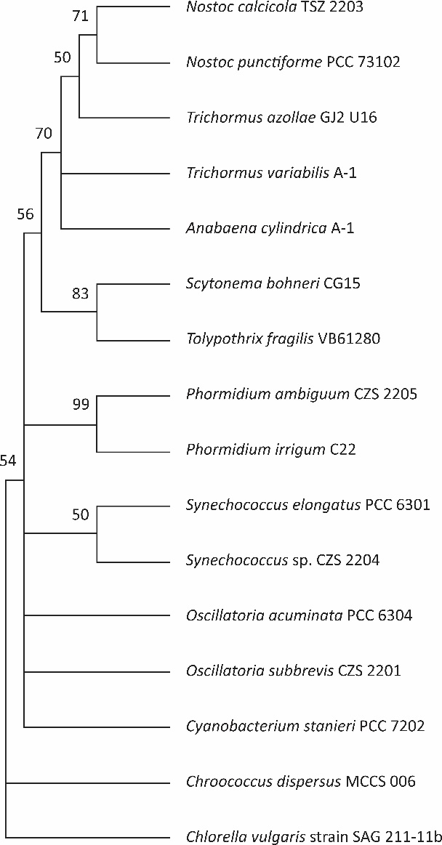

Сурет 14 - Цианобактериялардың жаңадан бөлінген штамдарының және көршілес түрлердің филогенетикалық ағашы

Phormidium ambiguum CZS 2205 штамының филогенетикалық талдауы үшін 1444 нуклеотидті тізбегі қолданылды. Нәтижесінде, Phormidium ambiguum CZS 2205 штамы Phormidium irriguum C22 штамымен 94,00% генетикалық жақындық көрсеткені анықталды. Сонымен қатар, Nostoc calcicola TSZ 2203 (92,46%) және Nostoc punctiforme PCC 73102 (90,92%) штамдары да зерттелген штаммен генетикалық ұқсастық көрсетті.

3.5 Бөлінген цианобактерия штамдарының биомасса өнімділігі мен биологиялық белсенді заттарды жинақтауы бойынша скринингі
Биомасса шығымы, өсу жылдамдығы және фотосинтетикалық белсенділік цианобактериялардың өнімділігін скринингтеудің негізгі көрсеткіштері болып табылады. Oscillatoria, Phormidium, Synechococcus, Nostoc аксеникалық цианобактерия дақылдарының изоляттары өсу жылдамдығы мен құрғақ массаны қамтитын өнімділікті салыстырмалы талдау негізінде таңдалды.
Барлық жағдайларда бастапқы оптикалық тығыздық 720 нм толқын ұзындығында 0,2 болды және күн сайын бақылауға алынды. Құрғақ масса әр 3 тәулік сайын өлшенді. Оптикалық тығыздық ретінде бағаланған өсу жылдамдығы және г/л түрінде өлшенген құрғақ жасуша массасы 15-суретте көрсетілген.

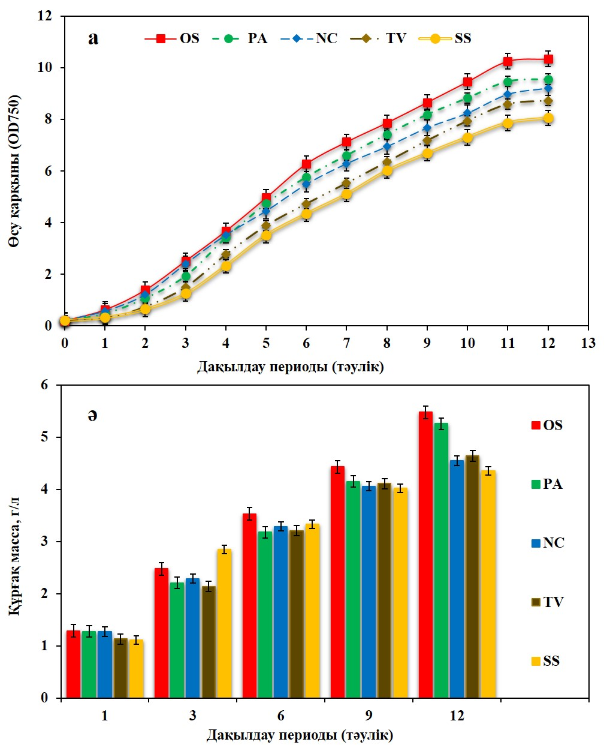

Сурет 15 – Бөлініп алынған цианобактериялардың өсу профилі: а – өсу жылдадығы, ә – құрғақ биомасса. Ескерту: OS – Oscillatoria subbrevis CZS 2201, PA – Phormidium ambiguum CZS 2205, NC – Nostoc calcicola TSZ 2203, TV – Trichormus variabilis BK-1, SS – Synechococcus sp. CZS 2204.

Зерттелген штамдардың арасында Oscillatoria subbrevis CZS 2201 12 тәулік бойы дақылдау кезеңінде ең жоғары биомасса шығымын – 5,48 г/л өндіргені анықталды. Құрғақ масса көрсеткіштері Phormidium ambiguum CZS 2205, Trichormus variabilis BK-1 және Synechococcus sp. CZS 2204 үшін сәйкесінше 5,26, 4,64 және 4,35 г/л құрады.
Сонымен қатар, Nostoc calcicola TSZ 2203 құрғақ масса көрсеткіштері алғашқы 6 тәулікте Phormidium ambiguum CZS 2205 және Trichormus variabilis BK-1 штамдарынан жоғары болды, бірақ келесі 6 тәулікте оның биомасса шығымы айтарлықтай төмендеді.
Synechococcus сияқты біржасушалы цианобактериялармен салыстырғанда, жіп тәрізді цианобактериялардың штамдары биомасса өндірісінде жоғары өнімділік көрсетті, себебі олардың генерациялану (екі еселену) уақыты қысқа. Oscillatoria түрлері Phormidium түрлеріне қарағанда тезірек өсіп, жасушалардың жылдам екі еселенуімен ерекшеленді. Екеуі де жіп тәрізді гетероцистсіз типтерге жатқанына қарамастан, олардың генерация уақыты әртүрлі, екіншісі алғашқысына қарағанда ұзағырақ генерация уақытын қажет еткендігі байқалды.
Өсу жылдамдығының жоғары болуы биомасса өндірісін арттырады, бұл жіп тәрізді цианобактериялардан тәулігіне литрге шаққандағы липидтердің жоғары өнімділігіне әкеледі. Сонымен қатар, цианобактерия дақылын ашық ауада масштабтауды ескерсек, жіп тәрізді формалар басқа түрлерге қарағанда тиімдірек. Бұл жіп тәрізді цианобактерия дақылдарын жинау жеңіл әрі биологиялық белсенді қоспаларды өндіруге қолайлы болуымен түсіндіріледі.

3.5.1 Цианобактерия клеткаларындағы белок және липидтердің жалпы мөлшері
Мальцев және оның әріптестерінің пікірі бойынша [246], цианобактериялардың липидтерді жинақтау қабілеті практикалық қолдану үшін үлкен потенциалға ие. Цианобактериялардың липидтік құрамы әртүрлілігі биопрепараттар, азық-түлік өнімдері, ауыл шаруашылығы жануарлары мен құстарына арналған жемді қоспалар және тағамдық қоспалар өндірісі сияқты кең ауқымды қолдануға мүмкіндік береді. Цианобактериялардың липидтерді жинақтау қабілеті азық-түлік және биопрепараттар өндіруге арналған шикізатқа күннен-күнге артып жатқан сұранысты қанағаттандыру үшін маңызды.
Michalak және басқалардың зерттеулері [240] липидтердің микробалдырлардан, соның ішінде цианобактериялардан алынатын ең жиі қосылыстар екенін және коммерцияландыру үшін ең жоғары потенциалға ие екенін көрсетті. Цианобактериялардың липид құрамы ерекше және микроорганизм түріне байланысты өзгереді. Бұл табиғи ресурс липидтер мен май қышқылдарының (МҚ) құрамына бай, бұл оларды зерттеу үшін перспективті бағытқа айналдырады.
Осыған сүйене отырып, біз морфологиясы бойынша ерекшеленетін, соның ішінде біржасушалы және жіп тәрізді түрлерді қамтитын бес цианобактерия штамының жалпы липид мөлшері мен май қышқылдарының құрамын зерттедік. Цианобактерияларды дақылдаудың 12-тәулігінде биомассасын жинап, жалпы липид мөлшерін құрғақ массаның пайызымен бағаладық (16-сурет).
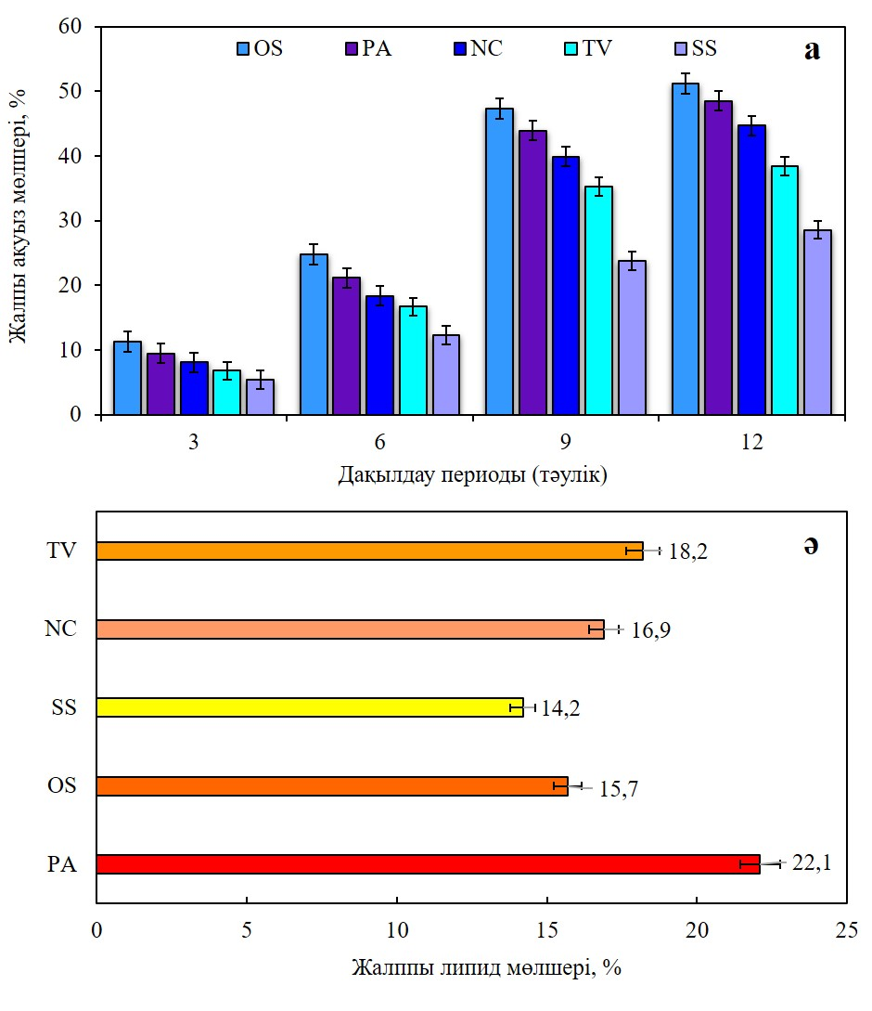
Сурет 16 – Цианобактериялардың биомассасындағы белок (а) және липидтердің (ә) жалпы мөлшері. Орташа мәндер ± SD ретінде ұсынылған (n=3). Ескерту: OS – Oscillatoria subbrevis CZS 2201, PA – Phormidium ambiguum CZS 2205, NC – Nostoc calcicola TSZ 2203, TV – Trichormus variabilis BK-1, SS – Synechococcus sp. CZS 2204.

16а-суретте көрсетілгендей, ең жоғары белок мөлшері биомассаның 51,2%, 48,5% және 44,7%-ын құрай отырып, сәйкесінше Oscillatoria subbrevis CZS 2201, Phormidium ambiguum CZS 2205 және Nostoc calcicola TSZ 2203 штамдарында тіркелді. Ал Trichormus variabilis BK-1 және Synechococcus sp. CZS 2204 биомассасында белок мөлшері сәйкесінше 38,4% және 28,6%-ға жетті.
Цианобактериялардың бөлінген штамдарындағы липидтің жалпы мөлшері клеткалардың құрғақ массасының 14,2%-дан 22,1%-ға дейін аралығында құрады.
Зерттелген бес цианобактерия дақылының ішінде Oscillatoria subbrevis CZS 2201 басқа штамдарға қарағанда көбірек липид (22,1%) жинақтағаны анықталды. Екінші орынға Trichormus variabilis BK-1 штамы ие болды, оның липид мөлшері 18,2% құрады. Липид жинақтауда жақсы көрсеткіштерді Phormidium ambiguum CZS 2205 (15,7%) және Nostoc calcicola TSZ 2203 (16,9%) штамдары көрсетті, ал ең төменгі липид мөлшері (14,2%) Synechococcus sp. CZS 2204 штамында тіркелді.
Тұщы су және теңіз цианобактерияларының жоғары липид жинақтауы туралы көптеген әдебиет көздерінде хабарланған. Sallal және басқалардың зерттеуі [241] төрт тұщы су цианобактериялары (Anabaena cylindrica, Anacystis nidulans, Nostoc canina және Nostoc muscorum) бойынша жалпы липид мөлшері 10,7%-дан 12,3%-ға дейін өзгергенін көрсетті. Mathimani және басқалардың жақында жүргізген зерттеуінде [242] Synechococcus, Spirulina, Phormidium, Lyngbya және Nostoc туыстарына жататын 51 теңіз цианобактерия штамының липид жинақтауы тексерілді. Алты тексерілген цианобактерия тектерінің ішінде Phormidium valderianum BDU 90601 құрғақ массадан 10,6% липид көрсеткен, бұл салыстырмалы түрде жоғары болды, ал Synechococcus sp. BDU 47 113 басқа Synechococcus түрлері арасында 6%-ға жоғары липид мөлшерін көрсетті. Екінші жағынан, Nostoc sp. BDU 4370 құрғақ массадан 9,9% липид мөлшерін көрсетті. Yadav және басқалардың кең ауқымды зерттеуінде [243] тез өсетін төрт жіп тәрізді цианобактерия штамдарының липид мөлшері Phormidium sp. FW01 үшін 6,7%, Phormidium sp. FW02 үшін 8,2%, Oscillatoria sp. FW01 үшін 10,2% және Oscillatoria sp. FW02 үшін 9,4% деп бағаланды.
Trichormus және Nostoc штамдарындағы липидтердің жоғары жинақталуын бұл түрлердің тұздылығы жоғары немесе өзгермелі экстремалды экожүйелерден бөлініп алынуымен түсіндіруге болады. Oscillatoria түрлеріндегі Phormidium түрлерімен салыстырғанда липидтердің жоғары жинақталуының негізгі себебі өте күрделі. Сонымен қатар, екеуі де жіп тәрізді және гетероцистсіз формаларға жататынына қарамастан, Oscillatoria-дағы липидтердің жоғары жинақталу механизмін немесе нақты себебін анықтау өте қиын.

3.5.2 Цианобактерия клеткаларындағы май қышқылдарының мөлшерін анықтау
Цианобактериялар липидтердің құрамында шектеулі май қышқылдары (МҚ) жиынтығына ие, олар C14–C18 аралығындағы тізбектерден және 1–4 қос байланыстардан тұрады. Цианобактерияларда май қышқылдарының түзілуі бірнеше негізгі ферменттердің әсерімен жүзеге асады. Ацетил-КоА карбоксилаза (АКК) ацетил-КоА-ны малонил-КоА-ға айналдыру үшін жауап береді, ол май қышқылдарын синтездеу үшін құрылыс материалы ретінде қызмет етеді. Май қышқылдарының синтазасы (FAS) – май қышқылдарының тізбегін ұзарту үшін малонил-КоА-ның біртіндеп қосылуын катализдейтін мультиферменттік кешен [244].
Көптеген зерттеулердің нәтижесінде цианобактериялардағы май қышқылдарының әртүрлілігі туралы мәліметтер тез жинақталып келеді. Микробалдырлардағы май қышқылдарының ең ауқымды зерттеуін Lang және басқа авторлар [245] жүргізді. Олар Гёттинген университетінің коллекциясынан (SAG) 2076 микробалдырлар штамын зерттеп, 76 әртүрлі май қышқылын және 10 басқа липофильді қосылыстарды анықтады. Бұрын ұқсас тақырыптарды қамтитын бірнеше зерттеулер болғанына қарамастан, біздің штамдарымыздың табиғи ерекшеліктері, әсіресе жаңа бөлінген цианобактерия штамдарын сипаттау тұрғысынан, осы жұмыстың жаңашылдығын қамтамасыз етеді. Бұл зерттеуде құрамында май қышқылдарының қалдықтарының ішінде қанықпаған май қышқылдарының (ҚПМҚ) жоғары үлесі бар бірнеше цианобактериялар қарастырылды.
Oscillatoria subbrevis CZS 2201, Phormidium ambiguum CZS 2205, Synechococcus sp. CZS 2204, Nostoc calcicola TSZ 2203 және Trichormus variabilis BK-1 сияқты цианобактериялардың тестіленген түрлеріндегі май қышқылдарының метил эфирі құрамы 4-кестеде берілген.
Кесте 4 – Цианобактериялардың клеткаларындағы май қышқылдарының мөлшері (мг/г құрғақ массадан)
Май қышқылдары |  | Oscillatoria subbrevis CZS 2201 | Phormidium ambiguum CZS 2205 | Synechococcus sp. CZS 2204 | Nostoc calcicola TSZ 2203 | Trichormus variabilis BK-1
C8:0 | Каприл қышқылы | 7.76 ±0.26 | - | - | - | -
C9:0 | Пеларгон қышқылы | 3.28 ±0.12 | 1.06 ±0.18 | - | - | -
C10:0 | Каприн қышқылы | - | - | 2.84 ±0.25 | - | -
C11:0 | Ундецил қышқылы | 4.75 ±0.17 | 1.26 ±0.11 | - | - | -
C12:0 | Лаурин қышқылы | 0.22 ±0.21 | 0.07 ±0.04 | 0.08 ±0.07 | 0.11 ±0.12 | 0.13 ±0.04
C13:0 | Тридецил қышқылы | 37.12±0.21 | 28.84±0.17 | - | - | -
C14:0 | Миристин қышқылы | 1.80 ±0.23 | 0.74 ±0.21 | 2.96 ±0.09 | 2.24 ±0.08 | 1.47 ±0.15
C15:0 | Пентадецил қышқылы | 5.18 ±0.14 | 2.12 ±0.2 | 1.48 ±0.12 | 2.28 ±0.14 | 1.18 ±0.12
C16:0 | Пальмитин қышқылы | 45.06 ±0.39 | 35.23 ±0.42 | 45.30 ±0.35 | 32.32±0.26 | 51.62 ±0.26
C16:1n7 | Пальмитолеин қышқылы | 17.41 ±0.23 | 2.85 ±0.22 | 1.49 ±0.13 | 5.35 ±0.16 | 20.88 ±0.21
C16:2 | Гексадекадиен қышқылы | 13.01 ±0.11 | 20.16 ±0.36 | 18.90 ±0.23 | 16.45±0.18 | 0.24 ±0.04
C16:3n4 | Гексадекатриен қышқылы | 16.98 ±0.09 | 0.08 ±0.11 | 7.69 ±0.26 | 0.89 ±0.06 | 0.27 ±0.06
C18:0 | Стеарин қышқылы | 12.47 ±0.16 | 2.64 ±0.14 | 16.06 ±0.18 | 5.27 ±0.22 | 21.24 ±0.34
C18:1n9c | Олеин қышқылы | 104.63 ±0.24 | 38.48 ±0.18 | 5.96 ±0.14 | 12.69±0.29 | 8.33 ±0.14
C18:1n7 | Цис-вакцен қышқылы | 0.98 ±0.09 | 1.32 ±0.06 | 0.47 ±0.04 | 0.51 ±0.05 | 3.25 ±0.17
C18:2n6 | Линолен қышқылы | 50.90 ±0.13 | 38.24 ±0.28 | 44.24 ±0.29 | 32.68±0.25 | 18.58 ±0.24
C18:3n3 | α- линолен қышқылы | 0.39 ±0.06 | 0.11 ±0.05 | 33.75 ±0.06 | 34.48±0.31 | 12.61 ±0.33
C20:0 | Арахин қышқылы | 0.91 ±0.05 | 0.56 ±0.09 | 0.28 ±0.08 | 14.13±0.22 | 11.49 ±0.18
C20:1 | Эйкозен қышқылы | - | - | 0.19 ±0.14 | 0.13 ±0.08 | -
C20:5n3 | Эйкозапентаен қышқылы | - | - | 4.62 ±0.12 | 19.17±0.17 | 10.04 ±0.13
Жалпы мөлшері |  | 346.54 | 173,76 | 217.50 | 215,58 | 196,67
Барлық штамдарда басым май қышқылдары пальмитин қышқылы (C16:0), пальмитолеин қышқылы (C16:1), гексадекадиен қышқылы (C16:2), стеарин қышқылы (C18:0), олеин қышқылының метил эфирі (C18:1), линол қышқылы (C18:2) және линолен қышқылы (C18:3) болып табылады.
Биомасса мен липидтердің жоғары өнімді өндірушілері Oscillatoria subbrevis CZS 2201 және Phormidium ambiguum CZS 2205 штамдарында каприл қышқылы (C8:0), пеларгон қышқылы (C9:0), ундецил қышқылы (C11:0) және тридецил қышқылы (C13:0) төмен концентрацияда анықталды. Бұл штамдарда май қышқылдарының басым бөлігі пальмитин қышқылы (C16:0), пальмитолеин қышқылы (C16:1), гексадекадиен қышқылы (C16:2) және олеин қышқылы (C18:1) болды.
Synechococcus sp. CZS 2204, Nostoc calcicola TSZ 2203 және Trichormus variabilis BK-1 штамдарында басым май қышқылдары линолен қышқылы (C18:2) және α-линолен қышқылы (C18:3) болды, ал эйкозапентаен қышқылы (ЭПК, C20:5) аз мөлшерде анықталды. Мұны бірклеткалы жылу сүйгіш түрлердің қанықпаған май қышқылдарын түзуге бейімділігімен, ал жіп тәрізді түрлердің мембрананың ағынын реттей отырып, C16:0 қышқылының ұзартылуын төмендетіп, пальмитолеин (C16:1) қышқылының синтезін арттыруымен түсіндіруге болады.

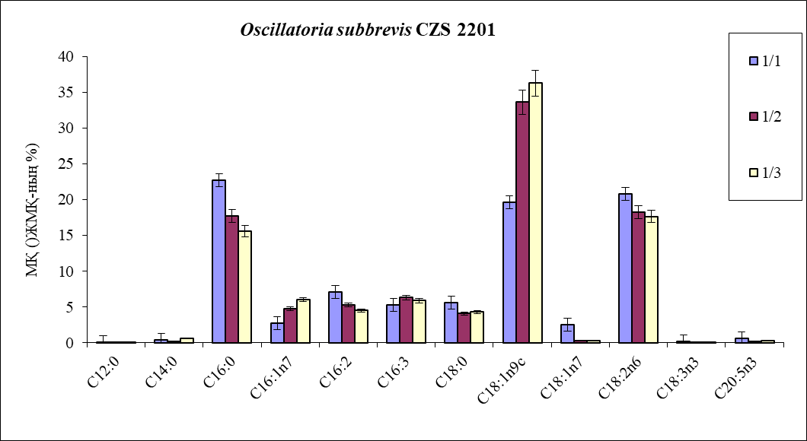

Сурет 17.1 – Oscillatoria subbrevis CZS 2201 штамы биомассасының май қышқылы профилі: 1/1 – дақылдаудың 3-тәулігінде алынған үлгі; 1/2 – дақылдаудың 6-тәулігінде алынған үлгі; 1/3 – дақылдаудың 12-тәулігінде алынған үлгі.

Жіп тәрізді цианобактерия Oscillatoria subbrevis CZS 2201 C16 және C18 май қышқылдарының басымдығын көрсетеді. Май қышқылдарының ең жоғары концентрациясы олеин қышқылы (C18:1n9c) – жалпы май қышқылдарының (ЖМҚ) 36,28%-ын құрады. Сондай-ақ, пальмитин қышқылы (C16:0) және линолен қышқылы (C18:2) үшін сәйкесінше 22,66% және 20,83% жоғары мәндер байқалды. Oscillatoria subbrevis CZS 2201 штамы бойынша 15 май қышқылы талданды, олардың ішінде қаныққан май қышқылдары (ҚМҚ) жалпы май қышқылдарының 33,3%-ын, ал қанықпаған май қышқылдары (ҚПМҚ) ЖМҚ-ның 40,1%-ын құрады (17.1-сурет).

Сурет 17.2 – Phormidium ambiguum CZS 2205 штамы биомассасының май қышқылы профилі: 2/1 – дақылдаудың 3-тәулігінде алынған үлгі; 2/2 – дақылдаудың 6-тәулігінде алынған үлгі; 2/3 – дақылдаудың 12-тәулігінде алынған үлгі.

Phormidium ambiguum CZS 2205 жіп тәрізді цианобактерия штамының жасушаларындағы май қышқылдарының құрамын анықтау нәтижесінде, барлық талданған май қышқылдарының арасында ең жоғары концентрациялар пальмитин қышқылы (ЖМҚ-ның 31,89%) және линолен қышқылы (ЖМҚ-ның 34,61%) болды. Жалпы, 11 май қышқылы анықталды, олардың ішінде қаныққан май қышқылдары ЖМҚ-ның 36,4%-ын, ал ҚПМҚ 45,5%-ын құрады.

Сурет 17.3 – Nostoc calcicola TSZ 2203 штамы биомассасының май қышқылы профилі: 4/1 – дақылдаудың 3-тәулігінде алынған үлгі; 4/2 – дақылдаудың 6-тәулігінде алынған үлгі; 4/3 – дақылдаудың 12-тәулігінде алынған үлгі.
Nostoc calcicola TSZ 2203 гетероцистті цианобактерия штамының жасушаларындағы май қышқылдарының құрамы басқа штамдардан аздап ерекшеленді. Әсіресе, α-линолен қышқылының мәні ЖМҚ-ның 44,77%-ын құрады, бұл бұл штамдардың әртүрлі денсаулық бұзылуларын емдеуге перспективалық терапевтік құрал ретінде жоғары потенциалын көрсетеді. Сонымен қатар, Nostoc штамы негізгі май қышқылы ретінде α-линолен қышқылын (ЖМҚ-ның 42,48%) қамтиды, ол ЭПК синтезінің алғышарты болып табылады және ЭПК өндірісін арттыруға ықпал етеді.
Омега-3 десатурациясында линолен қышқылы (18:2) және α-линолен қышқылы (18:3) түзіледі, нәтижесінде олеин қышқылының 12-13 позицияларында бірінші қос байланыс линол қышқылын, ал 15-16 позицияларында екінші қос байланыс линолен қышқылын түзеді. Тізбектің әрі қарай ұзаруы және тағы екі десатурация реакциясы нәтижесінде толық цис-5,8,11,14,17-эйкозапентаен қышқылы түзіледі [246].

Сурет 17.4 – Trichormus variabilis BK-1 штамы биомассасының май қышқылы профилі: 16/1 – дақылдаудың 3-тәулігінде алынған үлгі; 16/2 – дақылдаудың 6-тәулігінде алынған үлгі; 16/3 – дақылдаудың 12-тәулігінде алынған үлгі.

Trichormus variabilis BK-1 гетероцистті цианобактериясы C16 және C18 май қышқылдарының туындыларының басымдылығын көрсетті. Май қышқылдарының ең жоғары концентрациясы пальмитин қышқылы (ЖМҚ-ның 39,37%) және стеарин қышқылы (ЖМҚ-ның 19,59%) болды. Сонымен қатар, Trichormus variabilis BK-1 биомассасында C12-ден C20-ға дейінгі бірнеше қаныққан май қышқылдары және маңызды қанықпаған май қышқылдары анықталды, олардың ішінде олеин қышқылы (ЖМҚ-ң 18,57%-ы), пальмитолеин қышқылы (ЖМҚ-ң 16,75%-ы) (17.4-сурет).

Сурет 17.5 – Synechococcus sp. CZS 2204 штамы биомассасының май қышқылы профилі: 10/1 – дақылдаудың 3-тәулігінде алынған үлгі; 10/2 – дақылдаудың 6-тәулігінде алынған үлгі; 10/3 – дақылдаудың 12-тәулігінде алынған үлгі.

Synechococcus sp. CZS 2204 біржасушалы цианобактериясының жасушаларында линолен қышқылы басым болды – ол карбонилдік функционалды топтан 9 және 12 көміртек атомдарында екі қос байланысқа ие маңызды қоректік зат болып табылады. Линол қышқылының ең жоғары мәні ЖМҚ-ның 50,9%-ын құрады, бұл оның ЖМҚ-ның жартысынан көбін құрайтынын және физиологиялық процестерді реттейтін бірқатар биоактивті метаболиттердің негізгі алғышарты болуы мүмкін екенін көрсетеді.
Сонымен қатар, Synechococcus sp. CZS 2204 пальмитин, стеарин, α-линолен, гексадекадиен қышқылдарының елеулі пиктерін көрсетті, сәйкесінше ЖМҚ-ның 24,36%, 12,0%, 8,63% және 22,15%-ын құрады.
Зерттелген штамдардың гексан экстракттары пальмитин қышқылы, олеин қышқылы және стеарин қышқылы сияқты басым қаныққан май қышқылдарының үстемдігін және Oscillatoria мен Phormidium сияқты жіп тәрізді түрлерде қанықпаған май қышқылдарының төмен деңгейін көрсетті. Бұл олардың биоотын ретінде қолдануда жоғары потенциалын көрсетеді.
Жіп тәрізді цианобактериялардың көпшілігі қанықпаған май қышқылдарына бай емес, өйткені олар аноксигенді фотосинтезде электрон доноры ретінде сульфидті пайдалану қабілетіне ие [247]. Дегенмен, аноксигендік CO₂ фотоассимиляциясына қабілетті барлық штамдар қанықпаған май қышқылдарынан айырылған емес. Алдыңғы зерттеулерге сәйкес, электрон доноры ретінде сульфидті пайдаланатын екі Lyngbya штамы [248] және Aphanothece halophytica [249] жоғары концентрацияда ди- және триенді май қышқылдарын қамтиды.
Қанықпаған май қышқылдарының синтезі молекулалық оттегінің болуын талап ететіндіктен, мұндай бентос түрлерінде, әсіресе дақылдау кезінде уақытша болса да, оттегі жетіспеушілігі жағдайында қанықпаған май қышқылдарының болмауы мүмкін.
Қанықпаған май қышқылдары, соның ішінде линол қышқылы, әсіресе α-линолен қышқылы фармацевтикалық өнеркәсіпте маңызды. Cohen және басқалардың мәліметтері бойынша [250], цианобактериялар құрғақ жасуша массасында α-линолен қышқылының 1%-ын жинақтай алады. Қоршаған ортаның белгілі бір жағдайларында (жоғары жарық қарқындылығы және төмен температура) α-линоленнің жалпы май қышқылдарына қатынасы 31,7%-ға дейін артуы мүмкін.
Біздің зерттеулерде α-линолен қышқылдарының ең жоғары мәндері (ЖМҚ-ның 42,48%-ы) Nostoc calcicola TSZ 2203 цианобактериясында тіркелді. Зерттелген цианобактерия штамдарын өзара салыстырғанда, Nostoc calcicola TSZ 2203 ең жақсы ЭПК (C20:5n3) өндіруші болып табылды, оның үлесі ЖМҚ-ның 19,17%-ын құрады, ал Synechococcus sp. CZS 2204 үшін 7,57%, Trichormus variabilis BK-1 үшін 13,62% ЖМҚ тіркелді.
Қаныққан май қышқылдарын, соның ішінде пальмитин, олеин және стеарин қышқылдарын өндіретін жіп тәрізді штамдарда ЭПК және ДГК анықталмады, тек азотсыз BG-11 ортада өсірілген Nostoc calcicola TSZ 2203 және Trichormus variabilis BK-1 ерекшелік болды.
Осылайша, қоректік ортадағы азот концентрациясы өсу мен липид жинақтауға әсер ететіні және бөлінген штамдардың жасушаларындағы триацилглицеридтер құрамын өзгертетіні анықталды. Бұл азот тапшылығы жағдайында цианобактерия штамдарының липид жинақтауды арттыра алатынын көрсетеді.

3.6 Бөлінген цианобактерия клеткаларындағы пигменттерді анықтау
Осы зерттеуде таңдалған цианобактериялардың пигменттік профилі олардың клеткаларындағы хлорофилл а және жалпы каротиноидтардың мөлшері тұрғысынан зерттелді. Хлорофилл а және жалпы каротиноидтардың жинақталуының арту үрдісі дақылдаудың 9 тәулігіне дейін байқалды. Кейіннен, жарық, қоректік заттардың қолжетімділігі және басқа да қоршаған орта жағдайлары бойынша шектеуші факторлар орын алған жағдайда, хлорофилл а мен жалпы каротиноидтардың мөлшерінің төмендеуі тіркелді.
Талдау нәтижелері бойынша, хлорофилл а мен жалпы каротиноидтардың ең жоғары мөлшері Oscillatoria subbrevis CZS 2201 штамында (26,49 мкг/мл және 3,44 мкг/мл) тіркелді, содан кейін Phormidium ambiguum CZS 2205 штамында (18,64 мкг/мл және 2,32 мкг/мл) байқалды. Ең төменгі мөлшер Synechococcus sp. CZS 2204 штамында анықталды (хлорофилл а – 12,13 мкг/мл, жалпы каротиноидтар – 1,24 мкг/мл).
Nostoc calcicola TSZ 2203 штамында хлорофилл а мөлшері 16,52 мкг/мл, ал жалпы каротиноидтардың мөлшері 1,87 мкг/мл құрады (18a, b-сурет).
Фотоқорғау пигменттерінен басқа, үш пигменттен тұратын фикобилиндер тобына жататын қосымша пигменттер – С-фикоцианин, С-аллофикоцианин және С-фикоэритрин мөлшері өлшенді.
С-фикоцианиннің ең жоғары мөлшері Oscillatoria subbrevis CZS 2201 штамында (45,81 мг/г) анықталды, одан кейін Nostoc calcicola TSZ 2203 (29,44 мг/г) және Synechococcus sp. CZS 2204 (24,13 мг/г) тіркелді. Ең төменгі С-фикоцианин мөлшері Phormidium ambiguum CZS 2205 штамында (20,5 мг/г) көрінді.
С-фикоэритриннің де жоғары мөлшері Oscillatoria subbrevis CZS 2201 жасушаларында (64,17 мг/г) байқалды, ал ең төменгі мөлшері Nostoc calcicola TSZ 2203 штамында (34,27 мг/г) тіркелді.
Сәйкесінше, C-аллофикоцианиннің ең жоғары мөлшері Oscillatoria subbrevis CZS 2201 штамында (27,45 мг/г) анықталса, ең төменгі мөлшері Nostoc calcicola TSZ 2203 штамында (12,78 мг/г) тіркелді (18c-сурет).
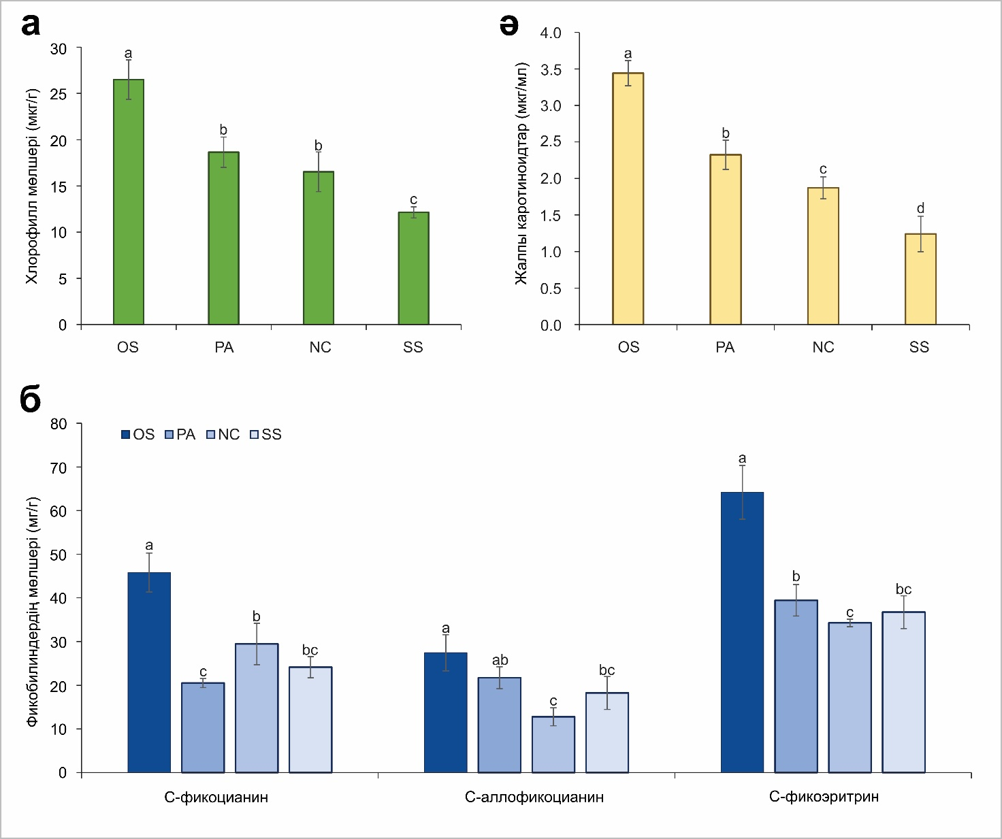

Сурет 18 - Цианобактериялардың монокультураларының пигменттік профилі
1-ескерту: а - хлорофилл а; ә – жалпы каротиноидтардың мөлшері; б – фикобилипротеиндердің құрамы.
2-ескерту: OS – Oscillatoria subbrevis CZS 2201, PA – Phormidium ambiguum CZS 2205, SS – Synechococcus sp. CZS 2204, NC – Nostoc calcicola TSZ 2203

3.7 ЖТСХ (HPLC) әдісімен цианобактериялардың жекелеген штамдарындағы пигменттерді талдау
Фотосинтетикалық пигменттерді талдау фотосинтездейтін организмдердің экологиялық және физиологиялық зерттеулерінің ажырамас бөлігіне айналды. 1980 жылдары жоғары тиімді сұйық хроматография (ВЭЖХ) пайда болғаннан бері, ол хлорофиллдер мен каротиноидтарды, олардың туындыларын және ыдырау өнімдерін бөлу және сәйкестендіру үшін кеңінен қолданылады [250].
Цианобактериялардың күрделі қоспалары молекулалық құрылымы мен қасиеттері әртүрлі пигменттерді (полярлы хлорофиллдерден полярсыз каротиндерге дейін) қамтиды. Оларды бөлу кейбір пигменттер жұптарының тек қос байланыстардың болуы немесе олардың орналасуымен ғана ерекшеленуіне байланысты қиын болуы мүмкін [251].
Қазіргі уақытта қолданылатын әдістер сезімталдық, ажыратымдылық және бөлу уақыты бойынша ерекшеленеді. Әртүрлі қос немесе үштік еріткіш жүйелері қолданылады, әдетте колонкалар октадецилсилик (ODS) C18 немесе октилсилик (OS) C8 қозғалмайтын фазалармен толтырылады. Қозғалатын фазалар әдетте метанол, ацетонитрил, этилацетат немесе ацетоннан тұрады [58]. Сондықтан, ЖТСХ пигменттерін талдаудың мақсаттарына сүйене отырып, тиісті әдісті таңдау қажет.
Бұл зерттеуде үш бөлу протоколын әзірлеу үшін екі С18 колонкасы (LiChrospher 100 RP18e және Spherisorb ODS2) және үш элюент жинағы (ацетон, метанол және су негізіндегі) қолданылды. Бұл әдіспен әртүрлі пигменттерді бөлу шамамен 30 минутты алады.
19-23-суреттерде талданған әрбір цианобактерия штамы үшін алынған экстракттілерде анықталған негізгі пигменттер мен олардың туындылары жинақталған. Бұл каротиноидтардың түрлері мен жалпы мөлшерін көрсету және салыстыру үшін ұсынылған [252].

Сурет 19 – Oscillatoria subbrevis CZS 2201 пигмент құрамының хроматографиялық профилі: 1 – миксоксантофилл 1; 2 – миксоксантофилл 2; 3 – зеаксантин; 4 – эхиненон; 5 – хлорофилл а; 6 – β-каротин

Сурет 20 - Phormidium ambiguum CZS 2205 пигмент құрамының хроматографиялық профилі: 1 – кантаксантин; 2 – зеаксантин; 3 – эхиненон; 4 – хлорофилл а; 5 – β-каротин

3
2
Сурет 21 - Nostoc calcicola TSZ 2203 пигмент құрамының хроматографиялық профилі: 1 – криптоксантин; 2 – миксоксантофилл; 3 – γ-каротин 4 – зеаксантин; 5 – хлорофилл а; 6 – β-каротин

Сурет 22 - Synechococcus sp. CZS 2204 пигмент құрамының хроматографиялық профилі: 1 – астаксантин; 2 – криптоксантин; 3 – зеаксантин, 4 – эхиненон; 5– хлорофилл а; 6 – β-каротин

Сурет 23 - Trichormus variabilis BK-1 пигмент құрамының хроматографиялық профилі: 1 – кантаксантин; 2 – зеаксантин; 3 – лютеин; 4 – эхиненон; 5 – хлорофилл а; 6 – β-каротин

Каротиноидтер негізінен α- мен β-каротин және ксантофиллдерден тұрады, мысалы, лютеин, зеаксантин және криптоксантин, олар тағам мен көкөністерде кездесетіндерге ұқсас [253].

Бұл ксантофиллдер фармацевтикалық және косметикалық өнеркәсіпте, сондай-ақ жануарларға арналған жем қоспалары ретінде кеңінен қолданылады. Каротиноидтар жалпы биологиялық белсенді қосылыстар ретінде сипатталады, мысалы, антиоксиданттар, қабынуға қарсы, ісікке қарсы және микробқа қарсы қасиеттерге ие. Олар жануарларға арналған жемдік қоспалар үшін бояғыш ретінде және косметикалық мақсаттарда антиоксиданттық және қартаюға қарсы компоненттер ретінде қолданылады. Дегенмен, өнеркәсіпте каротиноидтардың көпшілігі микробалдырлар мен өсімдіктерден алынады, ал цианобактериялардағы каротиноидтар мен олардың белсенділігі туралы зерттеулер шектеулі [254].
Үш таксономиялық топқа жататын бес моноцианобактерия дақылын талдау барысында барлық бөлу протоколдары сәтті жүзеге асырылып, негізгі пигменттердің барлығына дерлік жеткілікті ажыратылымдылық қамтамасыз етілді. Екі пигмент, атап айтқанда хлорофилл а және β-каротин, барлық зерттелген штамдарда ортақ болды.
Зерттелген барлық штамдарда ксантофиллдердің кең спектрі анықталды. Бұл тұрғыдан ең алуан түрлілігімен Oscillatoria subbrevis CZS 2201 ерекшеленді, оның құрамында зеаксантин мен миксоксантофилл анықталды. Nostoc calcicola TSZ 2203 экстрактында кантаксантин, эхиненон және зеаксантин табылды, ал Synechococcus sp. CZS 2204 экстрактында эхиненон және зеаксантин анықталды.
Phormidium ambiguum CZS 2205 экстрактында эхиненон, зеаксантин және аз мөлшерде миксоксантофиллдер анықталды, ал Trichormus variabilis BK-1 экстрактында эхиненон, кантаксантин және зеаксантин анықталды. Зерттелген көк-жасыл балдырлардың штамдарында байқалған пигменттердің көпшілігіне, атап айтқанда миксоксантофиллдер, зеаксантин, кантаксантин, эхиненон және β-каротинге толық ажыратылымдылық алынды, тек лютеин пигменті ерекшелік болды.
Алынған нәтижелерге сүйене отырып, Oscillatoria subbrevis CZS 2201 зерттелген пигменттердің барлығында жоғары құрамды көрсетті және каротиноид құрамын әрі қарай сәйкестендіру және масс-спектрометриялық әдіспен сандық анықтау үшін таңдалды.

3.8 Таңдалған цианобактерия штамдарының биологиялық белсенділігін зерттеу және олардың белсенді қосылыстарының токсиндік деңгейін бағалау
Цианобактериялардан бөлінген метаболиттер әртүрлі биологиялық қасиеттерге ие: ісікке қарсы, иммуномодуляциялық, қабынуға қарсы, саңырауқұлаққа қарсы, бактерияға қарсы, вирусқа қарсы (ВИЧ-ке қарсы), протозойға қарсы және гельминттерге қарсы әрекеттері бар, бірақ олар улы да болуы мүмкін. Цианобактериялардан бөлінген немесе олардың химиялық аналогтары болып табылатын кейбір қосылыстар, күшті ісікке қарсы белсенділікке ие, клиникалық сынақтардан өткен. Мұндай қосылыстарға криптофицииндер, апратоксиндер, доластатиндер және олардың синтетикалық аналогтары (LY 355073, оксазолин, TZT-1027, цематодин және синтадотин) жатады [255].
Цианобактериялар синтездейтін биологиялық белсенді заттарды зерттеу қарқынды жүргізілгенімен, қазіргі уақытта белгілі 150-ден астам цианобактерия туыстарының және 2600-ден астам түрлерінің потенциалы әлі толық зерттелмеген. Әсіресе, Phormidium, Microcoleus, Oscillatoria, Tolypothrix және Leptolyngbya сияқты жіпшелі цианобактериялардың бай таксономиялық туыстары назар аударарлық. Биологиялық белсенді қосалқы метаболиттердің көпшілігі (49%) Oscillatoriales қатарына жататын жіп тәрізді цианобактериялардан алынған.
Зерттелген цианобактерия штамдарының биомассы негізінде алынған белсенді кешендік экстрактілерінің иммуномодуляциялық әсерін бағалау үшін келесі ісік клеткалық линияларына әсері зерттелді: MiaPaCa2 (ұйқы безінің карциномасы), HepG2 (бауыр карциномасы) және К562 (адамның миелолейкозы). Теріс бақылау ретінде 48 сағат бойы толық DMEM ортада өсірілген өңделмеген клеткалар қолданылды. Оң бақылау ретінде 48 сағат бойы 1 мкг/мл лейкоагглютинин PHA-L (Sigma-Aldrich, Saint Louis, MO, USA) қосылған клеткалар пайдаланылды.
Цитотоксикалық әсерін бағалау бойынша пилоттық зерттеулеріміз көрсеткендей, экстракт концентрациясы 100 мкг/мл концентрацияда цитотоксикалық әсері болған жоқ (24-сурет).

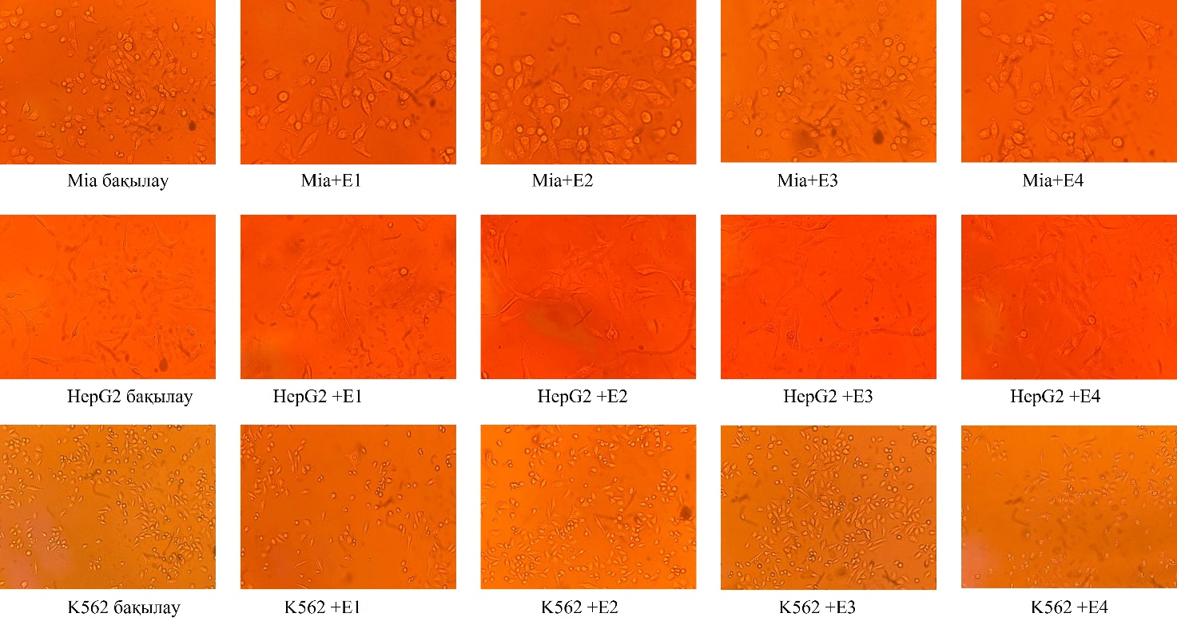

Сурет 24 – Ісік клеткалық линияларының өсу микроскопиясы (200x).
Ескерту: MiaPaCa2 (ұйқы безінің карциномасы), HepG2 (бауыр карциномасы) және K562 (адамның миелоидты лейкозы) цианобактериялар дақылдарының клеткалық экстрактілерімен өңделген кезде, 100 мкг/мл: Е1 – Oscillatoria экстракті; Е2 – Phormidium экстракті; Е3 – Nostoc экстракті; Е4 –Synechococcus экстракті.

Сонымен қатар, цианобактерия белсенді кешендік экстракттілерінің 38-40 г массасы бар, виварий жағдайында кәдімгі азықтандыру рационында ұсталатын жыныстық жетілген еркек тышқандардың сүйек кемігінен бөлініп алынған иммунокомпетентті клеткаларына әсері бағаланды.
Зерттеу барысында алынған деректер цианобактериялардан алынған кейбір өнімдердің сүйек кемігінің иммундық клеткаларының пролиферациясы мен өсуін арттыруға оң әсер ететінін көрсетті.
25-суретте көрсетілгендей, Oscillatoria subbrevis CZS 2201 және Phormidium ambiguum CZS 2205 штамдарының белсенді кешендік экстракттілері лимфоцит клеткаларының пролиферациясы мен жаңа колонияларының түзілуіне оң әсер етті.

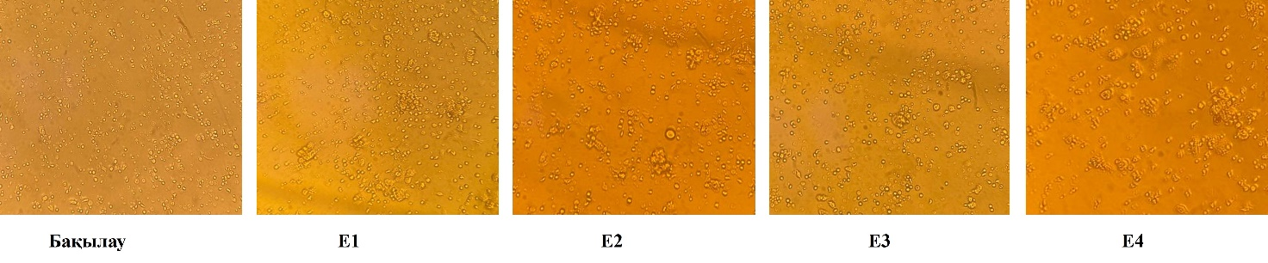

Сурет 25 – Цианобактериялар дақылдарының белсенді кешендік экстракттілерінің өңделген тышқандардың сүйек кемігінің иммунокомпетентті клеткаларының өсуінің микроскопиясы (200х), 100 мкг/мл: E1 – Oscillatoria экстракті; E2 – Phormidium экстракті; E3 – Nostoc экстракті; E4 - Synechococcus экстракті

3.8.1 Цианобактерия штамдарының токсинділігін Daphnia magna негізіндегі тест жүйесі арқылы анықтау
Daphnia magna қолдану арқылы биотест жүргізу табиғи судың сапасын анықтауда кеңінен қолданылады [256]. Зерттелетін судың бақылаумен салыстырғанда 24 немесе 48 сағат ішінде дафниялардың 50%-дан жоғары өлімі өткір токсикалық көрсеткіші ретінде есептеледі.

Кесте 5 – Лиофильденген цианобактериялар биомассасының әртүрлі концентрациясында (мг/мл) зерттелетін объектінің (Daphnia magna) өлуі, %
Цианобактерия штамдары | Тестілеу уақыты, сағат
 | 1 сағ |  |  | 6 сағ |  |  | 24 сағ |  |  | 48 сағ
 | Лиофильденген цианобактериялық биомассаның концентрациясы (мг/мл)
 | 0,1 | 1 | 10 | 0,1 | 1 | 10 | 0,1 | 1 | 10 | 0,1 | 1 | 10
Oscillatoria subbrevis CZS 2201 | 0 | 0 | 0 | 0 | 0 | 0,5 | 0 | 0,3 | 1,2 | 0 | 0,8 | 2,3
Phormidium ambiguum CZS 2205 | 0 | 0 | 0 | 0 | 0 | 0,8 | 0 | 0,6 | 2,1 | 0 | 1,1 | 3,7
Nostoc calcicola TSZ 2203 | 0 | 0 | 0 | 0 | 0,4 | 3 | 0 | 2,4 | 4,3 | 0,2 | 4,1 | 9
Synechococcus sp. CZS 2204 | 0 | 0 | 0 | 0 | 0,2 | 2 | 0 | 1,6 | 2,9 | 0 | 3,5 | 7,2

Цианобактериялардың бөлінген штамдарының биоуыттылығын бағалау бойынша экспериментте Oscillatoria subbrevis CZS 2201, Phormidium ambiguum CZS 2205, Nostoc calcicola TSZ 2203 және Synechococcus sp. CZS 2204 дақылдарының лиофилизацияланған биомассасының барлық зерттелген концентрацияларында алғашқы сағаттарда D. magna өлімі тіркелген жоқ.
Oscillatoria subbrevis CZS 2201 және Phormidium ambiguum CZS 2205 дақылдарын зерттегенде, биомассаның 0,1 және 1 мг/мл концентрацияларында 24 сағат бойы әсер ету кезінде дафниялардың өміршеңдігінде елеулі өзгерістер байқалмады. Ал 10 мг/мл лиофилизацияланған биомасса концентрациясында 48 сағаттан кейін D. magna жылжу белсенділігі аздап төмендеді, ал өлім көрсеткіші сәйкесінше 2,3% және 3,7% құрады.
Nostoc calcicola TSZ 2203 және Synechococcus sp. CZS 2204 дақылдарын 1 мг/мл концентрациясында зерттегенде, дафниялардың 24 сағат ішінде өлімі сәйкесінше 2,4% және 1,6% құрады. Дегенмен, 10 мг/мл концентрациясында 48 сағаттан кейін дафниялардың өлімі сәйкесінше 9% және 7,2%-ға жетті (5-кесте).
Бұл көрсеткіштерді дафниялардың ықтимал токсиндерге реакциясы ретінде қарастыруға болады.

3.9 Oscillatoria subbrevis CZS 2201 биомассасынан алынған экстракті құрамын масс-спектрометриялық талдау
Осы зерттеуде Oscillatoria subbrevis CZS 2201 экстрактісінің бейполярлы фракциясын LS-ESI-MS/MS әдісімен талдау нәтижесінде 150-ден астам қосылыстың бар екендігі анықталды. Хроматографиялық профиль 26-суретте көрсетілген.

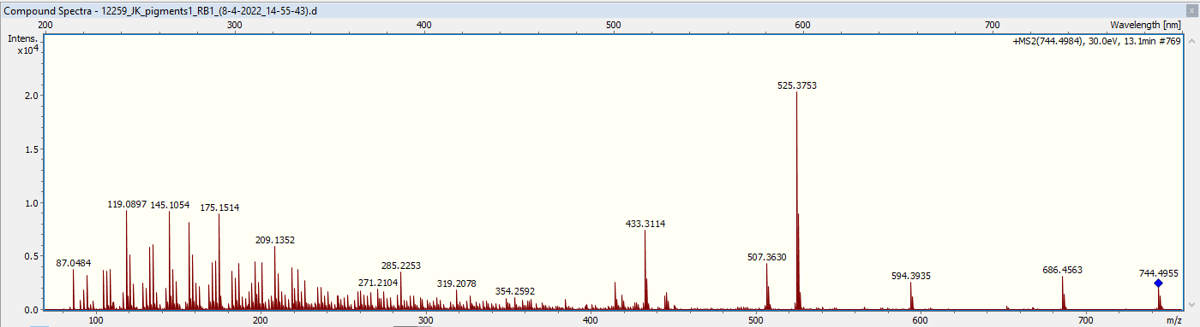
26 сурет - Цианобактерия экстрактісінің LC-MS масс-спектрасы

Талдау нәтижесінде анықталған қосылыстарға негізінен май қышқылдары мен олардың туындылары, карбамат және карбоксилат эфирлері, терпеноидтар, амидтер, екіншілік және үшіншілік спирттер, сондай-ақ пигменттер жатады. Бұл қосылыстардың көпшілігі антибактериалды, антиоксидантты, вирусқа және зеңге қарсы белсенділікке ие, сондай-ақ әртүрлі ферменттердің ингибиторлары ретінде белгілі. 6-кестеде біздің зерттеу барысында байқалған әсерлерге жауапты болуы мүмкін биологиялық белсенділігі дәлелденген қосылыстар көрсетілген.

Кесте 6 – Oscillatoria subbrevis CZS 2201 экстрактісінің бейполярлы фракциясында анықталған болжамды биологиялық белсенділігі дәлелденген қосылыстар. LC-ESI-MS/MS талдауы (оң иондық режим)
№ | Тіркеу уақыты (мин) | Атауы | Формуласы | Молекулалық массасы | Құрылымы
1 | 10,66 | Кампанол А | C₂₅H₃₂O₆ | 428.22 | 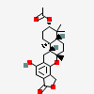
2 | 11,2 | Дезоксикетомиксол фукозид | C₄₆H₆₄O₇ | 728.4652 | 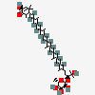
3 | 12,1 | Миксол Метил Фукозид | C₄₇H₆₈O₇ | 744.496505 | 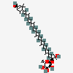
4 | 13,59 | Пальмитин амиді | C₁₆H₃₃NO | 255.25 | 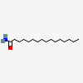
5 | 13,92 | Олеин қышқылы амиді (Олеамид) | C₁₈H₃₅NO | 281.27 | 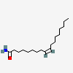
6 | 15,1 | Зеаксантин | C₄₀H₅₆O₂ | 568.42803 | 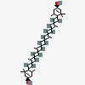
7 | 15,8 | Осцилламид Y | C₄₅H₅₉N₇O₁₀ | 858.6233 | 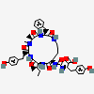
8 | 17,8 | DGDG 16:2/18:2 | C₄₉H₈₄O₁₅ | 912,581 | 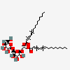
9 | 18,7 | MGDG 16:2/18:2 | C₄₃H₇₄O₁₀ | 750,5282 | 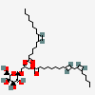
10 | 20,5 | Эхиненон | C₄₀H₅₄O | 550.4 | 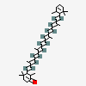
11 | 21,2 | Хлорофилл а | C₅₅H₇₂O₅N₄Mg | 892.535313 | 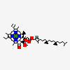
12 | 23,7 | β-каротин | C₄₀H₅₆ | 536.4 | 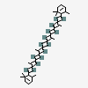
13 | 24,7 | Осциллатоксин А | C₃₁H₄₆O₁₀ | 579,5135 | 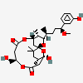
14 | 25,52 | Азитромицин | C₃₈H₇₂N₂O₁₂ | 748.50 | 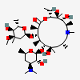
15 | 29,07 | Бетулин | C₃₀H₅₀O₂ | 442.38 | 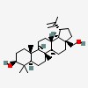
Ескерту: Химиялық құрылымдар PubChem [257] деректер базасынан алынды. Көк шаршы = N; Қызыл шаршы = O; Сұр шаршы = H. DGDG –дигалактозилдиацилглицерол; MGDG – моногалактозилдиацилглицерол (полярлы липидтер).

Зерттелген экстракттың бейполярлы фракциясындағы анықталған қосылыстардың белгілі биологиялық белсенділігін ескере отырып, иммуномодуляциялық қасиеттердің пайда болуы азитромицин және бетулин қосылыстарымен байланысты деп болжауға болады. Сондай-ақ, иммуномодуляцияға әсер етуі мүмкін басқа қосылыстарға эхиненон, кампанол А, пальмитин амиді, зеаксантин және β-каротин жатады. Бұл зерттеуде биологиялық белсенділігі бұрыннан дәлелденген қосылыстар ғана қарастырылды. Алайда, экстрактта биологиялық белсенділігі әлі анықталмаған басқа да қосылыстардың болуы мүмкін екендігін жоққа шығаруға болмайды.
Сонымен қатар, Oscillatoria subbrevis CZS 2201 термофильді жіп тәрізді цианобактериясының каротиноидтық құрамы зерттелді. Алынған нәтижелерге сәйкес, миксоксантофилл, зеаксантин, эхиненон және β-каротин сияқты маңызды каротиноидтар анықталды. Каротиноидтардың ішінде β-каротин басым болды (1,94 мкг/мл). Сонымен қатар, зеаксантин мен миксоксантофиллдің жиналуы (сәйкесінше 0,53 және 0,41 мкг/мл) салыстырмалы түрде эхиненон мен криптоксантинге (сәйкесінше 0,34 және 0,23 мкг/мл) қарағанда жоғары болды (27a,ә-сурет). Анықталған екінші реттік каротиноидтар арасында миксоксантофил пигменті ерекше қызығушылық тудырды.
Миксоксантофилл [3R, 2'S)-2'-(2,4-ди-O-метил-α-L-фукозид)-3',4'-дидегидро-1',2'-дигидро-β,ψ-каротин-3,1'-диол] – бұл ксантофилл гликозиді, ол цианобактериялар мен кейбір нефотосинтездейтін бактерияларда анықталған, бірақ эукариоттық балдырларда кездеспейді. Оның құрылымы аралас каротиноидты гликозид ретінде сипатталған, мұнда негізгі қант мотиві рамноза, ал гексоза – кіші компонент болып табылады [258].
Әдебиет деректеріне сәйкес, осыған дейін фукоза туындыларымен бірнеше миксол гликозидтері анықталған, олардың ішінде Oscillatoria bornetii штамынан миксол 2′-(3-O-метил-α-L-фукозид), Oscillatoria subbrevis штамынан неметилирленген миксол 2′-α-L-фукозид [259] және Synechocystis sp. PCC 6803 штамынан миксол 2′-диметилфукозид [260].
Миксоксантофил – мақсатты қосылыстың химиялық сәйкестігі Dionex UltiMate 3000 (Thermo Scientific, Sunnyvale, CA, USA) ВЭЖХ жүйесі арқылы анықталды. Бұл жүйе жоғары ажыратылымды тандемдік масс-спектрометриялық детектормен (HRMS/MS) және электроспрей арқылы иондау көзімен (ESI) жабдықталған (масс-спектрометр Impact HD, Bruker, Billerica, MA, USA).
Мақсатты қосылыстың сәйкестігі жарияланған әдебиет деректерімен салыстыру арқылы расталды [261]. ESI-HRMS әдісімен талданған мақсатты қосылыстың спектрі C₄₆H₆₄O₇ молекулалық формуласын анықтады, ол катион-радикалды молекулалық ионмен [M]+ m/z 729,4686 мәнінде көрініс тапты (26c-сурет). ESI-HRMS/MS көмегімен катион-радикалды молекулалық ионды фрагментациялау нәтижесінде m/z 581,3995 мәніндегі фрагментті ион алынды. Бұл фрагмент қант мотиві (C₆H₁₁O₄) бөлінгеннен кейін пайда болған каротиноид молекулалық массасына сәйкес келеді, бұл (all-trans)-миксоксантофиллдың 2'-(3-O-methyl-α-L-fucoside) фрагментациялау схемасына сай келеді.

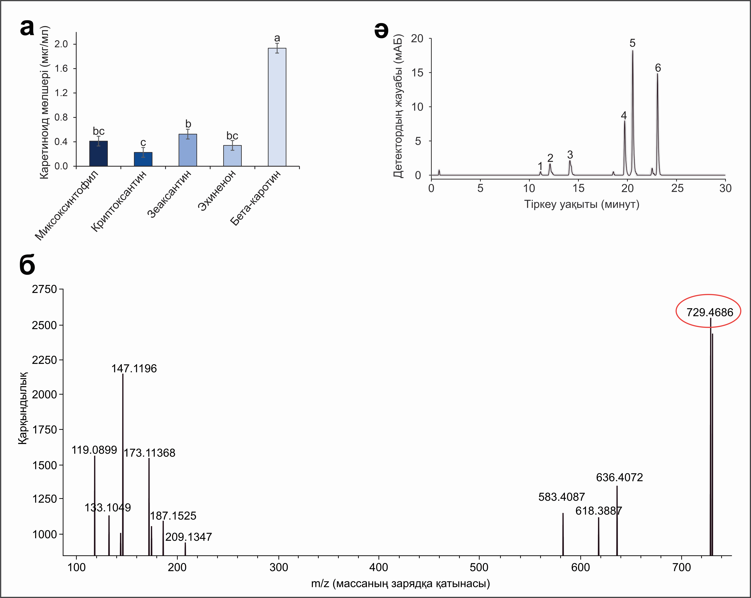

Сурет 27 – Oscillatoria subbrevis CZS 2201 штамы пигменттерінің талдауы: a – каротиноидтардың сандық құрамы; ә - пигменттердің хроматографиялық профилі; б - миксоксантофиллдің ESI-HR/MS спектрі

Термофильді цианобактериялар Жердегі ежелгі тіршілік формаларына ұқсастығына байланысты ғылыми қызығушылық тудырады және термостабильді биомолекулалардың құнды көзі болып табылады [262]. Олар экстремалды тіршілік жағдайларына төтеп беруге бейімделудің кең спектрін дамытты және жоғары температурада өмір сүруге және жұмыс істеуге мүмкіндік беретін жоғары деңгейдегі термотөзімділікті көрсетеді.
Термофильді цианобактериялардың жасушалық мембраналарының липидтік құрамы жоғары температураға бейімделген және қаныққан май қышқылдарының көп мөлшерін қамтиды. Бұл мембраналардың қаттылығы мен тұрақтылығын арттырады, олардың денатурациясын болдырмайды және зақымдалған белоктардың қайта түзілуіне ықпал етеді [263]. Сонымен қатар, температураның жоғарылауына жауап ретінде олар жасушалық компоненттердің тұрақтылығын арттыратын жылу соққысы белоктарын синтездейді [264].
Бұл зерттеуде Шонжы ыстық көздерінен бөлінген бес жаңа аксендік цианобактерия штамы, атап айтқанда Oscillatoria subbrevis CZS 2201, Phormidium ambiguum CZS 2205, Synechococcus sp. CZS 2204 және Nostoc calcicola TSZ 2203, Trichormus variabilis BK-1 зерттелді. Штамдардың өнімділігі, сондай-ақ хлорофилл а, жалпы каротиноидтар және фикобилипротеиндер мазмұны бойынша салыстырмалы талдау жүргізілді, пигменттер өндіретін әлеуетті продуценттер анықталды.
Миксоксантофиллдың құрамындағы қант қалдығы (пентоза немесе сирек жағдайда гексоза) молекуланы басқа ксантофиллдерге қарағанда жоғары амфифильді етеді, себебі олар негізінен гидрофобты қасиеттерге ие. 11 қос байланысты қамтитын терпендік агликонның болуы бұл қосылыстардың оттегінің белсенді түрлеріне қатысты жоғары реакциялық қабілеттілігін көрсетеді [265].
Соңғы жылдары тәуелсіз зерттеу топтары жүргізген зерттеулер миксоксантофиллдың антиоксиданттық потенциалының β-каротинге қарағанда айтарлықтай жоғары екенін дәлелдеді [266]. Nováková және әріптестері [267] зерттеуінде Synechocystis salina экстрактінен 20 мг миксоксантофилл (95% тазалықпен) алған. Бұл пигмент әлсіз антиоксиданттық және тирозиназаны ингибирлеу әсерін көрсетті, сонымен қатар адамның гранулоциттерін белсендіру арқылы иммунитетті ынталандырды.
Гликозидті ксантофиллдер β-каротинмен салыстырғанда экономикалық жағынан тартымды, себебі олардың жоғары бояғыш қабілеті бар және оларды табиғи бояғыш ретінде қолдануға болады. Олар шырындар, сусындар, сүт өнімдері, кондитерлік бұйымдар мен желатин сияқты әртүрлі өнімдерде тағамдық қоспалар ретінде пайдаланылады [268].
Егер β-каротин тилакоидты мембраналардағы фотосинтетикалық кешендердің маңызды құрылымдық компоненті болса, онда ксантофиллдер негізінен қорғаныс қызметін атқарады. Атап айтқанда, гликозилденген туындылар (миксоксантофиллдер) оттегінің асқын тотығы радикалдарын бейтараптай алады, ал кетотуындылар радикалдарды тиімді басып, мембраналардың құрылымдық тұрақтылығын арттырады.
Осылайша, Oscillatoria subbrevis 2201 штамы гликозилденген каротиноид – миксоксантофиллдың перспективті продуценті болып табылады және биомассаны тез көбейтуге және жоғары өнімділікке қабілетті.
Температураның өзгеруі Oscillatoria штамының каротиноидтық құрамын модуляциялауы мүмкін. Оптималды емес температураларда β-каротин басым каротиноид болса, температураның жоғарылауы кетокаротиноидтардың, соның ішінде миксоксантофиллдың жинақталуына әкеледі.

3.10 Oscillatoria subbrevis CZS 2201 штамының пигмент шығымын арттыру үшін өсіру шарттарын оңтайландыру
3.10.1 Жарық қарқындылығының Oscillatoria subbrevis CZS 2201 штамы биомассасындағы пигменттердің (хлорофилл а және жалпы каротиноидтар) жинақталуына әсері
Жарық қарқындылығы цианобактериялардың фотосинтетикалық белсенділігіне және олардың биомассасында пигменттердің, соның ішінде хлорофилл а және каротиноидтардың жиналуына әсер ететін негізгі факторлардың бірі болып табылады.
Пигменттер өндірісіне жарық режимінің әсерін зерттеу үшін Oscillatoria subbrevis CZS 2201 штамы әртүрлі жарық деңгейлерінде өсірілді: 50, 70 және 85 мкмоль фотон/м²/с (28-сурет).
Алдын ала алынған нәтижелер бойынша, жарық қарқындылығының артуы хлорофилл а мөлшерінің көбейуіне және жалпы каротиноидтардың жинақталуына айтарлықтай әсер етті. Бұл зерттеу штамды өсіру шарттарын пигменттер шығымын оңтайландыру үшін модификациялауға мүмкіндік береді және цианобактериялардың өндірістік потенциалын арттырады.
Қорытынды нәтижелер мен пигменттердің максималды шығымы туралы толық деректерді талдау нәтижесінде зерттеу тиімді өсіру стратегияларын анықтауға бағытталады.

Сурет 28 - Әртүрлі жарық қарқындылығында Oscillatoria subbrevis CZS 2201 цианобактерия штамының биомассасында пигменттердің жинақталуы

Зерттеу нәтижелері Oscillatoria subbrevis CZS 2201 штамының биомассасындағы хлорофилл а және каротиноидтардың жинақталуына жарық қарқындылығының әсері байқалды.
Хлорофилл а ең жоғары концентрациясы орташа жарық қарқындылығында (70 мкмоль фотон/м²/с) тіркелді, бұл 27,95 мкг/мл құрады. Төмен жарық қарқындылығында (50 мкмоль фотон/м²/с) хлорофилл мөлшері азайып, 25,34 мкг/мл болды, бұл белсенді фотосинтезге қажетті энергияның жеткіліксіздігімен байланысты болуы мүмкін. Жоғары жарық қарқындылығында (85 мкмоль фотон/м²/с) хлорофилл мөлшері қайтадан төмендеп, 26,03 мкг/мл құрады, бұл пигменттердің фотозақымдалуымен және шамадан тыс жарықтың жасушаларға стресс әсерімен түсіндіріледі.
Хлорофилл а-дан айырмашылығы, каротиноидтардың максималды жиналуы төмен жарық қарқындылығында (50 мкмоль фотон/м²/с) байқалып, 4,73 мкг/мл құрады. Бұл каротиноидтардың жасушаларды оксидативті стресс жағдайларында қорғаудағы маңызды рөлін және төмен жарық жағдайларында жарықты сіңіру қабілетін күшейтетінін көрсетеді. Төмен жарық қарқындылығында олардың мөлшерінің артуы жасушалардың қорғаныс механизмдерінің белсенуімен және қолжетімді жарықты сіңіру қабілетінің жақсаруымен байланысты болуы мүмкін.
Осылайша, Oscillatoria subbrevis CZS 2201 штамының биомассасында хлорофилл а жинақталуы үшін ең тиімді жарық қарқындылығы орташа (70 мкмоль фотон/м²/с) болып табылады. Ал каротиноидтардың максималды жиналуы төмен жарық қарқындылығында (50 мкмоль фотон/м²/с) байқалады. Бұл пигменттердің шығымын арттыру үшін жарық жағдайларын дәл реттеу қажеттілігін көрсетеді.

3.10.2 Температураның Oscillatoria subbrevis CZS 2201 штамы биомассасындағы пигменттердің (хлорофилл а және каротиноидтар) жинақталуына әсері
Температура – цианобактериялардың метаболизміне және фотосинтетикалық белсенділігіне әсер ететін маңызды факторлардың бірі. Осы зерттеуде Oscillatoria subbrevis CZS 2201 штамының биомассасындағы хлорофилл а және каротиноидтардың жинақталуына әртүрлі температуралық режимдердің әсері зерттелді. Эксперимент 25°C, 35°C және 40°C температуралық жағдайларда жүргізілді.
Зерттеу нәтижелері температураның хлорофилл а және каротиноидтардың жинақталуына айтарлықтай әсер ететінін көрсетті (29-сурет).
25°C температурасы штамның метаболизмін баяулатып, хлорофилл а мен каротиноидтардың аз мөлшерде жиналуына әкелді.
35°C температурасы пигменттердің жиналуы үшін ең қолайлы болып, хлорофилл а мен каротиноидтардың ең жоғары концентрациясына жетуге мүмкіндік берді.
40°C температурасы жоғары температуралық стресс тудырып, пигменттердің жинақталуын азайтып, жасушалардағы зақымдалу ықтималдығын арттырды.
Осы нәтижелер Oscillatoria subbrevis CZS 2201 штамын тиімді өсіру үшін 35°C температурасының оңтайлы екенін көрсетеді. Бұл температурада хлорофилл а мен каротиноидтардың максималды жинақталуы байқалады, бұл пигменттердің өнеркәсіптік өндірісін арттыруға мүмкіндік береді.

Сурет 29 – Әртүрлі температурада Oscillatoria subbrevis CZS 2201 цианобактерия штамының биомассасында пигменттердің жинақталуы

Хлорофилл а-ның ең көп жинақталуы 25°C температурада тіркеліп, 27,45 мкг/мл құрады. Бұл Oscillatoria subbrevis CZS 2201 штамы үшін фотосинтетикалық белсенділік жоғары болатын оңтайлы температура болып табылады. 35°C температурасы кезінде хлорофилл а мөлшері 26,31 мкг/мл-ге дейін төмендеді, бұл жылу стрессінің басталуымен байланысты болуы мүмкін. 40°C температурасы кезінде хлорофилл а мөлшері айтарлықтай азайып, 25,03 мкг/мл құрады, бұл жасушалардың зақымдануы және күшті жылу стрессінің әсерінен фотосинтездің тежелуін көрсетуі мүмкін.
Хлорофилл а-мен салыстырғанда, каротиноидтардың ең көп жинақталуы 35°C температурада байқалып, олардың концентрациясы 4,23 мкг/мл-ге жетті. Каротиноидтар жасушаларды жылу стрессінен қорғауда маңызды рөл атқарады, сондықтан температураның жоғарылауымен олардың мөлшері артады. Алайда, 40°C температурасы кезінде каротиноидтардың концентрациясы 2,97 мкг/мл-ге дейін төмендеді, бұл экстремалды температураның әсерінен клеткалық құрылымдардың айтарлықтай зақымдануымен байланысты болуы мүмкін.
Oscillatoria subbrevis CZS 2201 штамының биомассасында хлорофилл а жинақталуы үшін ең тиімді температура 25°C болып табылады, бұл фотосинтез үшін оңтайлы жағдайды қамтамасыз етеді. Жоғары температуралар (35°C және 40°C) хлорофилл мөлшеріне теріс әсер етіп, оның жинақталуын төмендетеді. Сонымен қатар, 35°C температурасы кезінде каротиноидтардың ең көп жинақталуы байқалады, бұл осы пигменттердің жылу стрессі жағдайларындағы фотоқорғаныс рөлін көрсетеді.

3.11 Алынған эксперименттік мәліметтер негізінде Oscillatoria subbrevis CZS 2201 цианобактерия биомассасынан гликозилденген каротиноид – лабораториялық жағдайда миксоксантофилл алу регламентін әзірлеу
Қазіргі таңда әлемдік нарықтағы каротиноидты пигменттердің басым бөлігі органикалық синтез нәтижесінде алынған өнімдерден тұрады. Алайда, синтетикалық пигменттердің қауіптілігі туралы дәлелдердің көбеюі тұтынушыларды нутрицевтикалық, тағамдық және косметикалық өнімдерде табиғи пигменттерді қолдануға көбірек басымдық беруге итермелеуде. Цианобактериялар синтездейтін каротиноидты пигменттердің бірі – миксоксантофилл, бұл табиғатта сирек кездесетін гликозилденген моноциклді каротиноид. Бұл сары пигмент антиоксиданттық және антигипергликемиялық белсенділікті көрсетеді [269]. Сонымен қатар, миксоксантофиллдың оксидативті процестерден туындаған жағымсыз жағдайлардың алдын алу және/немесе емдік әсері бар екені анықталды. Біздің білуімізше, бұл пигмент коммерциялық негізде ұсынылған жоқ және оның тағамдық, нутрицевтикалық және косметикалық секторлар үшін қызығушылық тудыратын биофункционалды қасиеттері егжей-тегжейлі зерттелмеген.
Осы зерттеуде біз Oscillatoria subbrevis CZS 2201 штамының биомассасы негізінде зертханалық жағдайда гликозилденген каротиноид – миксоксантофилл алу регламентін әзірледік (29-сурет). Шикізат ретінде Oscillatoria subbrevis CZS 2201 жіп тәрізді штамы таңдалды – бұл жоғары мөлшерде каротиноидты гликозидтер, соның ішінде миксоксантофилл жинақтау қабілетіне ие табиғи термофильді цианобактериялық штамм.
Цианобактериялардың басым көпшілігінен айырмашылығы, Oscillatoria екі жеке β-каротинді кетолаза ферментіне ие: CrtW және CrtO, олардың субстраттық ерекшеліктері әртүрлі. CrtO β-каротиннен эхиненон мен кантаксантин синтезіне жауапты болса, CrtW негізінен миксоксантофиллдан кетомиксоксантофилл синтезін катализдейді [270].
Oscillatoria subbrevis CZS 2201 цианобактерияларын өсіру екі кезеңде жүзеге асырылды.
Бірінші кезеңде штамм негізгі дақылдарды алу үшін қоректік ортада алты тәулік бойы, 35°C температурада, тәуліктік жарықтандыру кезінде 50 мкмоль фотон/м²/с, араластыру жағдайында өсірілді. Бұл кезеңде биомассаның максималды жиналуына қол жеткізілді.
Екінші кезеңде бастапқы дақылдар жаңадан дайындалған қоректік ортасы бар зертханалық биореакторларға көшірілді. Цианобактериялар сегіз тәулік бойы, ұқсас жағдайларда, өсу фазасының тұрақты кезеңіне жеткенге дейін өсірілді. Алынған пигменттерге бай биомасса қоюландырылып, кейін жасушалық биомасса суспензиядан бөлінді.
Қоректік ортадағы нитраттардың таусылуынан кейін жалпы көлемнің бес бөлігінің төрт бөлігіндегі биомасса 4000× g айналымда центрифугалау арқылы жиналды және лиофилизацияланды. Қалған суспензияның бір бөлігі жаңадан дайындалған BG-11 ортасымен толтырылды. Лиофилизацияланған Oscillatoria subbrevis биомассасының жеткілікті мөлшерін алу үшін өсіру үш рет қайталанды.
Цианобактерия биомассасын сақтау қайта өңдеуден бұрын алдын ала жуу арқылы жүргізілді. Өңдеуге дейін сақтау әдістері, мысалы, салқындату, мұздату және кептіру қолданылды. Пигменттердің өзгеруіне жол бермеу үшін сақтау қараңғы орындарда жүргізілді. 20°C температурада салқындатылмаған жағдайда сақтау мерзімі органолептикалық көрсеткіштермен және белоксыз азот мөлшерімен анықталды, ол 6 мыңнан аспады. 4–9°C температурада бес тәулік бойы салқындатылған кезде каротиноидтардың мөлшері өзгермегенімен, үш тәуліктен соң белоксыз азоттың көбеюі және жағымсыз иістің пайда болуы бірінші бұзылу сатысын көрсетеді. 4–9°C температурада сақтау мерзімі ең көбі 18 тәулікті құрады.
Цианбактерия экстракін дайындау үшін 40 г құрғақ Oscillatoria subbrevis биомассасы ультрадыбыстық ваннада 1 л 96% (v/v) этанолда 30 минут бойы экстракцияланды. Экстракция үш рет жүргізілді, алынған экстрактілер біріктіріліп, ерімейтін бөлшектерді бөлу үшін қосымша 1350× g центрифугадан (10 минут) өткізілді. Экстракттен еріткіш төмен қысымда 38°C температурада роторлы буландырғышта буландырылды. Нәтижесінде 6,15 г құрғақ экстракт алынып, ол миксоксантофиллді HPCCC әдісімен бөліп алу үшін пайдаланылды.
Цианобактерия экстрактынан миксоксантофиллді бөліп алу үшін HPCCC жабдығы қолданылды, Spectrum моделі (Dynamic Extractions Ltd., Slough, UK), 134 мл көлемді бөлу колонкасымен (PTFE тесігі бар түтік = 3,2 мм) жабдықталған. Колонканың айналу жылдамдығы HPCCC шассиіне орнатылған жылдамдық реттегіші арқылы бақыланып, ал колонка температурасы 28°C деңгейінде H50/H150 интеллектуалды суықтату құрылғысымен (LabTech Srl, Sorisole Bergamo, Италия) сақталды. Қозғалмалы фазаны колонка арқылы айдау үшін Q-Grad сорғысы (LabAlliance, State College, PA, USA) қолданылды. Хроматографиялық бөлуді бақылау Sapphire UV-VIS детекторының (ECOM spol. s.r.o., Прага, Чехия) көмегімен 478 нм толқын ұзындығында жүзеге асырылды. Хроматограмма қарау және жазу үшін EZChrom SI бағдарламалық платформасы (Agilent Technologies, Pleasanton, CA, USA) қолданылды.
Зерттеудің осы кезеңінде Oscillatoria subbrevis экстрактынан миксоксантофиллді бөлу үшін HPCCC әдісі тиімді қолданылды, бұл үшін кері фазалы элюция режимі қолданылды. Бұл әдісте таңдалған екі фазалы еріткіш жүйесінің төменгі фазасы қозғалмалы фаза ретінде қолданылады. Алайда, бұл әдіс тек бір реттік үлгіні инъекциялауды (70 мг) қамтыды. Тиісінше, әзірленген әдістің өнімділігін арттыру үшін көп реттік инъекция жүйесі енгізілді. Бұл тәсілде мақсатты қосылысты бірінші іске қосу үшін қажетті гидродинамикалық тепе-теңдік колонканың айналуын тоқтатпай-ақ қалпына келтірілді. Бұл миксоксантофилл элюциясынан кейін қозғалмалы және қозғалмайтын фазаларды бір уақытта айдау арқылы тікелей ағынды элюция режимінде орындалды.
HPCCC арқылы алынған миксоксантофилл фракциясы жартылай препараттық ВЭЖХ арқылы соңғы рет тазартылды. Алынған қосылыс роторлы буландырғыш көмегімен кептірілді. Масс-спектрометрия нәтижелері бойынша миксоксантофиллдің екі түрі анықталды: фукозид дезоксикетомиксолы (C₄₆H₆₄O₇) және миксол метилфукозиді (C₄₇H₆₈O₇). Нәтижесінде, Oscillatoria subbrevis 2201 цианобактериясының 1 л мәдениетінен 93%-дан кем емес тазалықпен 412 мкг миксоксантофилл алуға болады.

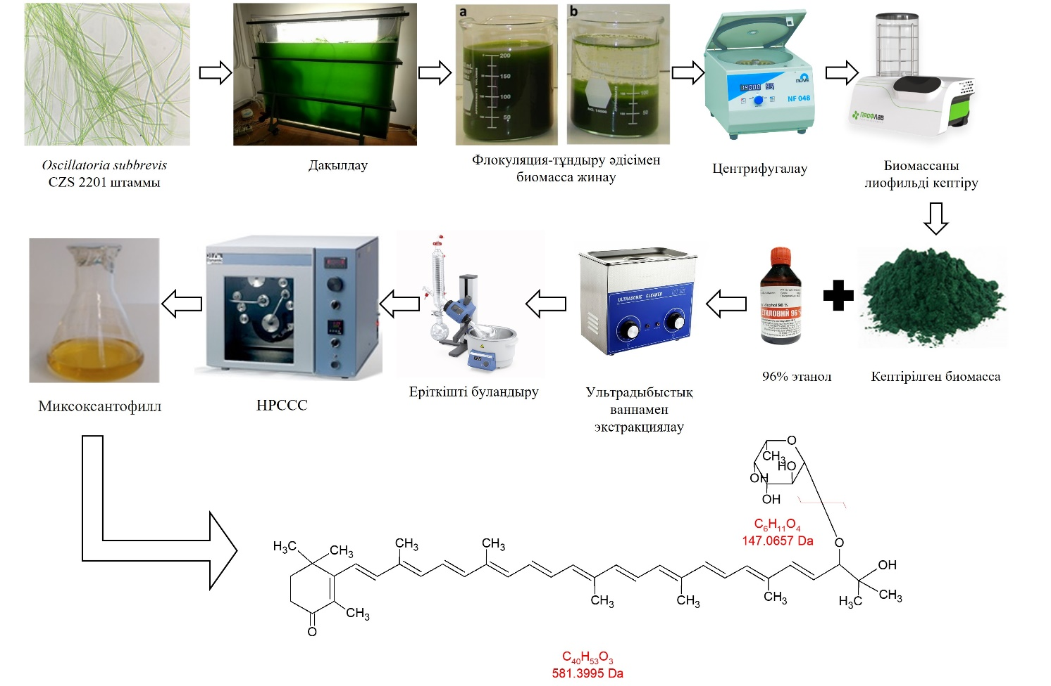

Сурет 30 – Oscillatoria subbrevis CZS 2201 биомассасынан миксоксантофилл алу технологиясының схемасы

Жалпы алғанда, Oscillatoria subbrevis CZS 2201 цианобактерия биомассасынан гликозилденген каротиноид – миксоксантофиллді алу келесі кезеңдерден тұрады:
1. Биомассаны культивирлеу;
- Oscillatoria subbrevis 2201 биомассасының өсуін арттыру үшін культивирлеу жағдайларын оңтайландыру.
- Каротиноидтардың максималды өнімділігі үшін орта параметрлерін бақылау (температура, жарықтандыру, pH, қоректік орта құрамы).
2. Биомассаны жинау және кептіру;
- Биомассаны жинау үшін центрифугалау немесе фильтрация жүргізу;
- Клеткадағы судың мөлшерін азайту үшін лиофилизация немесе кептіру.
3. Клетка қабырғаларын бұзу
- Клетка қабырғаларын бұзу және миксоксантофилл сияқты жасушаішілік компоненттерді босату үшін физикалық (сонкация, гомогенизация) немесе химиялық әдістерді (еріткіштер, ферменттер) қолдану.
4. Каротиноидтарды экстракциялау
- Биомассадан миксоксантофиллді қоса алғанда, каротиноидтарды экстракциялау үшін ацетон, метанол немесе этанол сияқты органикалық еріткіштерді қолдану;
- Өнімнің шығуын арттыру үшін бірнеше рет экстракция жүргізу.
5. Экстрактты тазарту
- Ерітілмейтін қоспаларды жою үшін фильтрация немесе центрифугалау;
- Еріткішті вакуум жағдайында буландыру арқылы экстрактты концентрлеу.
6. Хроматографиялық тазарту
- Экстракт құрамынан миксоксантофиллді бөліп алу және тазарту үшін жоғары тиімді сұйық хроматография (HPLC/HPCCC) әдістерін қолдану.
7. Бөлініп алынған пигментті идентификация және сандық талдау
- Миксоксантофиллді идентификациялау және оның концентрациясын анықтау үшін спектрофотометриялық талдау және/немесе масс-спектрометрия жүргізу.
8. Өнімді дайындау
- Тазартылған миксоксантофиллді кептіру және оны бақыланатын жағдайларда сақтау.

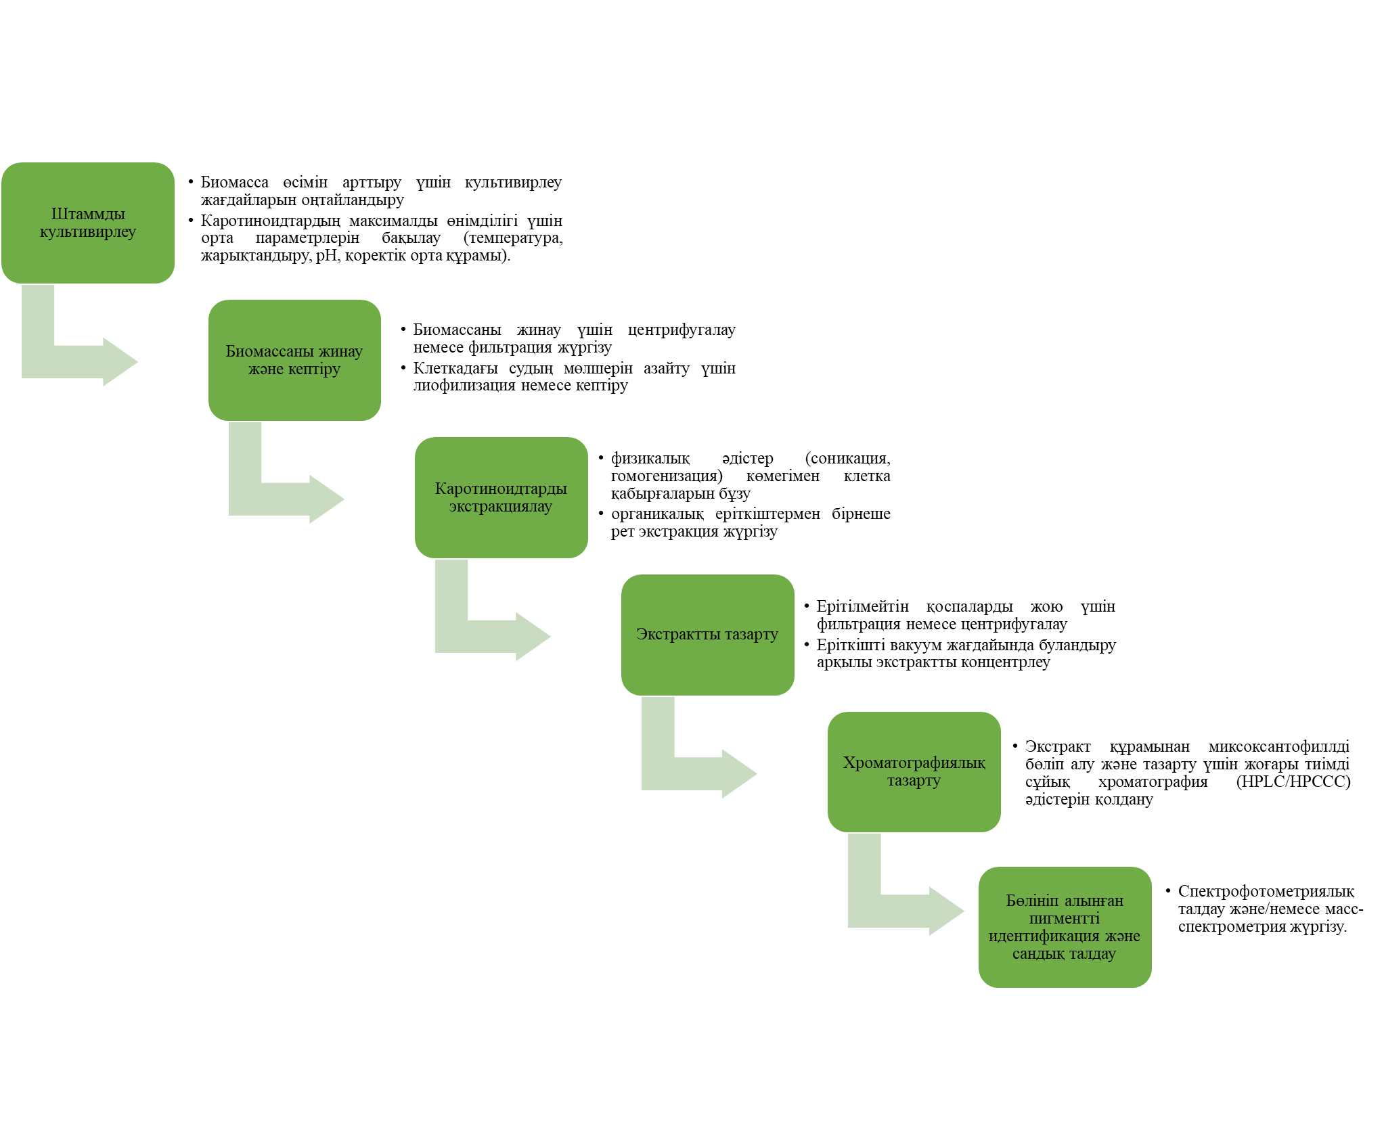
Сурет 31 – Oscillatoria subbrevis CZS 2201 цианобактерия биомассасынан гликозилденген каротиноид – миксоксантофиллді алу келесі кезеңдері

Осылайша, лабораториялық зерттеулер негізінде цианобактерия биомассасынан тазалығы 93%-дан кем емес миксоксантофилл алу технологиясы дәлелденді. Бұрын алынған нәтижелерге сәйкес, Oscillatoria subbrevis 2201 цианобактериясының жасанды жарықтандыру жағдайында биомасса өсу жылдамдығы 5,48 г/л құрғақ затқа жететіні анықталды, бұл осы объектіні құнды компоненттерді, соның ішінде миксоксантофиллді, өндірісте алу үшін шикізат ретінде қарастыруға мүмкіндік береді.
Алынған нәтижелер негізінде тағамдық қоспаларды өндіруге арналған микроорганизмдер арсеналын кеңейту мақсатында 2024 жылғы 27 қыркүйекте № 9607 «Oscillatoria subbrevis CZS 2201 цианобактерия штамы гликозилденген каротиноид – миксоксантофилл алу үшін шикізат ретінде» пайдалы модель патенті алынды. Бұл өнертабыс фотобиотехнологияға жатады және морфологиялық белгілері бойынша тұрақты Oscillatoria subbrevis CZS 2201 цианобактерия штамын білдіреді, оның биомассасын жаңа тағамдық қоспа немесе гликозилденген каротиноид – миксоксантофилл пигментін алу үшін шикізат ретінде пайдалануға болады, ол бұған дейін сипатталмаған.

Қорытынды

1. Алматы облысы Ұйғыр ауданында орналасқан Шонжы елді мекенінің термалды су көздерінің альгофлоралық құрамы зерттелді. Зерттелген су үлгілерінен Oscillatoria, Phormidium, Nostoc, Anabaena, Synechocystis, Spirulina, Tolypothrix және Synechococcus туыстарына жататын цианобактериялардың альгологиялық және бактериологиялық таза (аксеникалық) дақылдары бөлініп алынды.
2. Бөлінген цианобактерия дақылдарын өсірудің оңтайлы жағдайлары анықталды. Барлық дақылдар үшін рН 7 және жарық қарқындылығы 50 мкмоль м⁻² с⁻¹ жағдайында жоғары өсу көрсеткіштері байқалды. Өсу температурасының оңтайлы көрсеткіштері анықталды: Oscillatoria subbrevis, Synechococcus sp. және Synechocystis sp. үшін – 32°С, Nostoc calcicola, Anabaena cylindrica және Spirulina fusiformis үшін – 28°С, ал Phormidium ambiguum және Tolypothrix tenuis үшін – 36°С.
3. Жаңа бөлінген жоғары өнімді цианобактерия дақылдарына молекулалық идентификациясы жүргізіліп, Oscillatoria subbrevis CZS 2201, Phormidium ambiguum CZS 2205, Nostoc calcicola TSZ 2203, Trichormus variabilis BK-1 және Synechococcus sp. CZS 2204 ретінде белгіленген штамдар NCBI (https://www.ncbi.nlm.nih.gov/nuccore) деректер базасына енгізіліп, сәйкесінше OQ627016, OQ646791, OQ627023, OL780782 және OQ627024 тіркеу нөмірлері алынды.
4. Биомасса өнімділігі бойынша Oscillatoria subbrevis CZS 2201, Phormidium ambiguum CZS 2205 және Nostoc calcicola TSZ 2203 штамдары жоғары өсу қарқынын көрсетті. Ең жоғары құрғақ биомасса жинақталуы Oscillatoria subbrevis CZS 2201 (5,48 г/л) және Phormidium ambiguum CZS 2205 (5,26 г/л) штамдарында анықталды.
5. Ең жоғары белок мөлшері Oscillatoria subbrevis CZS 2201 (51,2%), Phormidium ambiguum CZS 2205 (48,5%) және Nostoc calcicola TSZ 2203 (44,7%) штамдарында анықталды. Цианобактериялардың жалпы липид мөлшері 14,2%-дан 22,1%-ға дейінгі аралықта болды. Май қышқылдары бойынша α- және α-линолен қышқылдарының ең жоғары деңгейі Synechococcus sp. CZS 2204 жасушаларында байқалды (23,94% және 22,15%), ал эйкозапентаен қышқылының ең жақсы продуценті Nostoc calcicola TSZ 2203 болды (19,17 мг/г).
7. Хлорофилл а және жалпы каротиноидтардың жоғары мөлшері Oscillatoria subbrevis CZS 2201 штамында анықталды (26,49 және 3,44 мкг/мл), ал ең төменгі көрсеткіштер Synechococcus sp. CZS 2204 (12,13 және 1,24 мкг/мл) штамында байқалды.
8. С-фикоцианиннің ең жоғары мөлшері Oscillatoria subbrevis CZS 2201 (45,81 мг/г) штамында анықталды, ал ең төменгі деңгей Phormidium ambiguum CZS 2205 (20,5 мг/г) штамында тіркелді. С-фикоэритриннің ең көп мөлшері Oscillatoria subbrevis CZS 2201 (64,17 мг/г) жасушаларында, ал ең төменгі деңгей Nostoc calcicola TSZ 2203 (34,27 мг/г) штамында байқалды.
9. Oscillatoria subbrevis CZS 2201 термофильді цианобактериясы каротиноидтерінің сандық құрамы зерттелді. Ең жоғары мөлшер β-каротинге (1,94 мкг/мл) тиесілі болды, ал зеаксантин (0,53 мкг/мл) және миксоксантофилл (0,41 мкг/мл) жинақталуы эхиненон (0,34 мкг/мл) және криптоксантинмен (0,23 мкг/мл) салыстырғанда жоғары болды.
10. Oscillatoria subbrevis CZS 2201 және Phormidium ambiguum CZS 2205 цианобактерия биомассасының белсенді кешендік экстрактілерінің тышқанның сүйек кемігінен алынған иммунокомпетентті клеткалардың өсуіне және жаңа лимфоцит колонияларының түзілуіне оң әсер ететін иммуностимуляциялық қасиеттері анықталды.
11. Oscillatoria subbrevis CZS 2201 биомассасынан гликозилденген каротиноид – миксоксантофилл алу бойынша лабораториялық регламент әзірленді.

Пайданылған әдебиеттертер тізімі

- Mbow C., Rosenzweig C., Barioni L.G., Benton T.G., Herrero M., Krishnapillai M., Liwenga E., Pradhan P., Rivera-Ferre M.G., Sapkota T., Tubiello F.N., Xu Y. Climate Change and Land: an IPCC special report on climate change, desertification, land degradation, sustainable land management, food security, and greenhouse gas fluxes in terrestrial ecosystems. Food Security // В кн.: Shukla P.R., Skea J., Calvo Buendia E., Masson-Delmotte V., Pörtner H.-O., Roberts D.C., Zhai P., Slade R., Connors S., van Diemen R., Ferrat M., Haughey E., Luz S., Neogi S., Pathak M., Petzold J., Portugal Pereira J., Vyas P., Huntley E., Kissick K., Belkacemi M., Malley J. (Ред.). 2019. https://doi.org/10.1017/9781009157988.007
- Ozili, Peterson K and Ozen, Ercan, Global Energy Crisis: Impact on the Global Economy (2023). In Book: The Impact of Climate Change and Sustainability Standards on the Insurance Market, Available at SSRN: https://ssrn.com/abstract=4309828 or http://dx.doi.org/10.2139/ssrn.4309828
- García-Vaquero M., Brunton N., Lafarga T. Microalgae as a source of pigments for food applications // В кн.: Lafarga T., Acién G. (Ред.). Cultured Microalgae for the Food Industry. Academic Press, 2021. – С. 177–198. https://doi.org/10.1016/B978-0-12-821080-2.00014-9
- Sigamani S., Ramamurthy D., Natarajan H. A Review on Potential Biotechnological applications of Microalgae // J. Appl. Pharm. Sci. – 2016. – Vol. 6, No. 8. – P. 179–184. https://doi.org/10.7324/JAPS.2016.60829
- Vigani M., Parisi C., Rodríguez-Cerezo E., Barbosa M.J., Sijtsma L., Ploeg M., Enzing C. Food and feed products from micro-algae: Market opportunities and challenges for the EU // Trends in Food Science & Technology. – 2015. – Vol. 42. – P. 81–92. https://doi.org/10.1016/j.tifs.2014.12.004
- Zahra Z., Choo D.H., Lee H., Parveen A. Cyanobacteria: Review of Current Potentials and Applications // Environments. – 2020. – Vol. 7, No. 2. – P. 13. https://doi.org/10.3390/environments7020013
- Sathasivam R., Ki J.-S. A Review of the Biological Activities of Microalgal Carotenoids and Their Potential Use in Healthcare and Cosmetic Industries // Marine Drugs. – 2018. – Vol. 16. https://doi.org/10.3390/md16010026
- Zayadan B.K., Kopecky J., Sandybayeva S., Karabekova A. Environmentally friendly biological products based on bioactive compounds from cyanobacteria and microalgae // Materials of International scientific and practical conference «Aspects and innovations of environmental biotechnology and bioenergy». 12-13 February, 2021. - Almaty, Kazakhstan. – P. 107-111.
- Gajanan T. Mehetre, Zothanpuia, Purbajyoti Deka, William Carrie, Lalrokimi, Bhim Pratap Singh. Thermophilic and thermotolerant cyanobacteria: Environmental and biotechnological perspectives // In book: Cyanobacterial Lifestyle and its Applications in Biotechnology, 2022, P. 159-178. https://doi.org/10.1016/B978-0-323-90634-0.00014-7
- B. Zayadan, A. Kakimova, K. Bolatkhan, S. Sandybayeva, B. Kosalbayev, D. Nurabayeva. Production of Bio-hydrogen from Cyanobacteria: Challenges and Opportunities // International Journal of Biology and Chemistry 2021. – Vol 14 (1): 4-20. https://doi.org/10.26577/ijbch.2021.v14.i1.01
- Martínez-Francés E., Escudero C. Cyanobacteria and Microalgae in the Production of Valuable Bioactive Compounds // В кн.: 2018. https://doi.org/10.5772/intechopen.74043
- Urtubia H.O., Betanzo L.B., Vásquez M. Microalgae and Cyanobacteria as Green Molecular Factories: Tools and Perspectives, 2016. https://doi.org/10.5772/63006
- Skjånes K., Rebours C., Lindblad P. Potential for green microalgae to produce hydrogen, pharmaceuticals and other high value products in a combined process // Crit. Rev. Biotechnol. – 2013. – Vol. 33. – P. 172–215. https://doi.org/10.3109/07388551.2012.681625
- Mehdizadeh Allaf M, Peerhossaini H. Cyanobacteria: Model Microorganisms and Beyond. Microorganisms. 2022 Mar 24;10(4):696. https://doi.org/10.3390/microorganisms10040696
- Shestakov S.V., Karbysheva E.A. The origin and evolution of cyanobacteria. Biol. Bull. Rev. 2017;7:259–272. doi: 10.1134/S2079086417040090.
- Fariza K. Sarsekeyeva, Asemgul K. Sadvakasova, Sandugash K. Sandybayeva, Bekzhan D. Kossalbayev, et al. Microalgae- and cyanobacteria-derived phytostimulants for mitigation of salt stress and improved agriculture // Algal Research, 2024, 82, 103686. https://doi.org/10.1016/j.algal.2024.103686
- Ward D.M., Castenholz R.W., Miller S.R. Cyanobacteria in geothermal habitats. In: Whitton B.A., editor. Ecology of Cyanobacteria II, Their Diversity in Space and Time. Springer; Dordrecht, The Netherlands: 2012. pp. 39–64.
- Quesada A., Vincent W.F. Cyanobacteria in the cryosphere: Snow, ice and extreme cold. In: Whitton B.A., editor. Ecology of Cyanobacteria II, Their Diversity in Space and Time. Springer; Dordrecht, The Netherlands: 2012. pp. 387–400.
- Lang-Yona N., Kunert A.T., Vogel L., Kampf C.J., Bellinghausen I., Saloga J., Schink A., Ziegler K., Lucas K., Schuppan D., et al. Fresh water, marine and terrestrial cyanobacteria display distinct allergen characteristics. Sci. Total Environ. 2018;612:767–774. doi: 10.1016/j.scitotenv.2017.08.069.
- Dvořák P., Casamatta D.A., Hašler P., Jahodářová E., Norwich A.R., Poulíčková A. Diversity of the cyanobacteria. In: Hallenbeck P., editor. Modern Topics in the Phototrophic Prokaryotes. Springer; Cham, Switzerland: 2017. pp. 3–46.
- Cysewski G., Lorenz R. Industrial Production of Microalgal Cell‐Mass and Secondary Products ‐ Species of High Potential: Haematococcus // В кн.: Handbook of Microalgal Culture Biotechnology and Applied Phycology – 2007. – С. 281–288. https://doi.org/10.1002/9780470995280.ch14
- Sathasivam R., Radhakrishnan R., Hashem A., Abd Allah E.F. Microalgae metabolites: A rich source for food and medicine // Saudi Journal of Biological Sciences. – 2019. – Vol. 26. – P. 709–722. http://dx.doi.org/10.1016/j.sjbs.2017.11.003
- Morone J., Lopes G., Preto M., Vasconcelos V., Martins R. Exploitation of Filamentous and Picoplanktonic Cyanobacteria for Cosmetic Applications: Potential to Improve Skin Structure and Preserve Dermal Matrix Components // Mar. Drugs. 2020. Т. 18. E486. https://doi.org/10.3390/md18090486.
- K. Eungrasamee, Z. Zhu, X. Liu, S. Jantaro, P. Lindblad. Lipid metabolism in cyanobacteria: biosynthesis and utilization // In book: Cyanobacteria: Metabolisms to Molecules, 2024, P. 85-116. https://doi.org/10.1016/B978-0-443-13231-5.00017-9
- A. K. Sadvakasova, N.R. Akmukhanova, K. Bolatkhan, B.K. Zayadan, A.A. Usserbayeva, M.O. Bauenova, A.E., Akhmetkaliyeva, S.I. Allakhverdiev, Search for new strains of microalgae-producers of lipids from natural sources for biodiesel production, International Journal of Hydrogen Energy, 2019, 44, 5844-5853, doi: 10.1016/j.ijhydene.2019.01.093.
- I. P. Maslova, E. A. Mouradyan, S. S. Lapina, G. L. Klyachko-Gurvich, D. A. Los, Lipid fatty acid composition and thermophilicity of cyanobacteria, Russian Journal of Plant Physiology, 2004, 51, 353-360, doi: 10.1023/B:RUPP.0000028681.40671.8d.
- Guedes C.A., Amaro H.M., Barbosa R. Fatty acid composition of several wild microalgae and cyanobacteria, with a focus on eicosapentaenoic, docosahexaenoic and α-linolenic acids for eventual dietary uses // Food Res. Int. 2011. Т. 44. № 9. С. 2721–2729. https://doi.org/10.1016/j.foodres.2011.05.020.
- A.B. Kakimova, S.K. Sandybayeva, K. Bolatkhan, B.K. Zayadan, A.K. Toktybay, G.A. Akhmetova. Fatty Acids Profile of Novel Cyanobacterial Strains Isolated from Extreme Ecosystems as A Biodiesel Feedstock // ES Energy & Environment. In press. http://dx.doi.org/10.30919/esee1394
- Koyande A.K., Chew K.W., Rambabu K., Tao Y., Chu D.T., Show P.L. Microalgae: A Potential Alternative to Health Supplementation for Humans // Food Sci. Hum. Wellness. 2019. Т. 8. С. 16–24.
- Soto-Sierra L., Stoykova P., Nikolov Z.L. Extraction and Fractionation of Microalgae-Based Protein Products // Algal Res. 2018. Т. 36. С. 175–192.
- Torres-Tiji Y., Fields F.J., Mayfield S.P. Microalgae as a Future Food Source // Biotechnol. Adv. 2020. Т. 41. С. 107536.
- Kees E.D., Murugapiran S.K., Bennett A.C., Hamilton T.L. Distribution and Genomic Variation of Thermophilic Cyanobacteria in Diverse Microbial Mats at the Upper Temperature Limits of Photosynthesis // mSystems, 2022, 7(5), e0031722. https://doi.org/10.1128/msystems.00317-22
- Brock TD. Micro-organisms adapted to high temperatures. Nature. 1967 May 27;214(5091):882-5. https://doi.org/10.1038/214882a0
- Merkel AY, Pimenov NV, Rusanov II, Slobodkin AI, Slobodkina GB, Tarnovetckii IY, Frolov EN, Dubin AV, Perevalova AA, Bonch-Osmolovskaya EA. Microbial diversity and autotrophic activity in Kamchatka hot springs. Extremophiles. 2017 Mar;21(2):307-317. https://doi.org/10.1007/s00792-016-0903-1
- Mehetre GT, Paranjpe A, Dastager SG, Dharne MS. Investigation of Microbial Diversity in Geothermal Hot Springs in Unkeshwar, India, Based on 16S rRNA Amplicon Metagenome Sequencing. Genome Announc. 2016 Feb 25;4(1):e01766-15. https://doi.org/10.1128/genomea.01766-15
- Singh Y., Gulati A., Singh D.P., Khattar J.I.S. Cyanobacterial community structure in hot water springs of Indian North-Western Himalayas: A morphological, molecular and ecological approach // Algal Research, 2018, 29, P.179-192. https://doi.org/10.1016/j.algal.2017.11.023
- Miller, S.R., Carvey, D. Ecological Divergence with Gene Flow in a Thermophilic Cyanobacterium. Microb Ecol 78, 33–41 (2019). https://doi.org/10.1007/s00248-018-1267-0
- Miller SR, Strong AL, Jones KL, Ungerer MC (2009) Bar-coded pyrosequencing reveals shared bacterial community properties along the temperature gradients of two alkaline hot springs in Yellowstone National Park. Appl Environ Microbiol75:4565–4572.
- J Červený, MA Sinetova, T Zavřel, DA Los. Mechanisms of High Temperature Resistance of Synechocystis sp. PCC 6803: An Impact of Histidine Kinase 34 // Life, 2015, 5(1), P. 676-699. https://doi.org/10.3390/life5010676
- Brenes-Guillén L., Vidaurre-Barahona D., Morales S., Mora-López M., Sittenfeld A., Uribe-Lorío L. Novel Cyanobacterial Diversity Found in Costa Rican Thermal Springs Associated with Rincon de la Vieja and Miravalles Volcanoes: A Polyphasic Approach. J Phycol. 2021 Feb;57(1):183-198. https://doi.org/10.1111/jpy.13077
- Bennett A.C., Murugapiran S.K., Hamilton T.L. Temperature impacts community structure and function of phototrophic Chloroflexi and Cyanobacteria in two alkaline hot springs in Yellowstone National Park. Environ Microbiol Rep. 2020 Oct;12(5):503-513. https://doi.org/10.1111/1758-2229.12863
- Dyer D.L., Gafford R.D. Some characteristics of a thermophilic blue-green alga. Science. 1961 Sep 1;134(3479):616-7. https://doi.org/10.1126/science.134.3479.616
- Cheng YI, Chou L, Chiu YF, Hsueh HT, Kuo CH, Chu HA. Comparative Genomic Analysis of a Novel Strain of Taiwan Hot-Spring Cyanobacterium Thermosynechococcus sp. CL-1. Front Microbiol. 2020 Jan 31;11:82. https://doi.org/10.3389/fmicb.2020.00082
- Alcorta J, Alarcón-Schumacher T, Salgado O, Díez B. Taxonomic Novelty and Distinctive Genomic Features of Hot Spring Cyanobacteria. Front Genet. 2020 Nov 5;11:568223. https://doi.org/10.3389/fgene.2020.568223
- Tang J., Liang Y., Jiang D. et al. Temperature-controlled thermophilic bacterial communities in hot springs of western Sichuan, China // BMC Microbiology, 2018, 18(1). https://bmcmicrobiol.biomedcentral.com/articles/10.1186/s12866-018-1271-z
- Tang J., Jiang D., Luo Y., et al. Potential new genera of cyanobacterial strains isolated from thermal springs of western Sichuan, China // Algal Research, 2018, 31, P.14-20.
- Yilmaz Cankilic ‒ Arik Berk: Analysis of cyanobacterial diversity of some hot springs // Applied ecology and environmental research, 2016, 14(2): 463-484. http://dx.doi.org/10.15666/aeer/1402_463484
- Amarouche-Yala S, Benouadah A, El Ouahab Bentabet A, López-García P. Morphological and phylogenetic diversity of thermophilic cyanobacteria in Algerian hot springs. Extremophiles. 2014, 18(6):1035-47. https://doi.org/10.1007/s00792-014-0680-7
- Stolyar S, Liu Z, Thiel V, Tomsho LP, Pinel N, Nelson WC, Lindemann SR, Romine MF, Haruta S, Schuster SC, Bryant DA, Fredrickson JK. Genome Sequence of the Thermophilic Cyanobacterium Thermosynechococcus sp. Strain NK55a. Genome Announc. 2014, 2(1):e01060-13. https://doi.org/10.1128/genomea.01060-13
- Moro, I., Rascio, N., La Rocca, N., Sciuto, K., Albertano, P., Bruno, L., Andreoli, C., 2010. Polyphasic characterization of a thermo-tolerant filamentous cyanobacterium isolated from the Euganean thermal muds (Padua, Italy). Eur. J. Phycol. 45, 143–154. http://dx.doi.org/10.1080/09670260903564391
- Nakamura, Y., Kaneko, T., Sato, S., Ikeuchi, M., Katoh, H., Sasamoto, S., et al., 2002. Complete genome structure of the thermophilic cyanobacterium Thermosynechococcus elongatus BP-1. DNA Res 9, 123–130. https://doi.org/10.1093/dnares/9.4.123
- Miller S.R., Castenholz R.W. Evolution of Thermotolerance in Hot Spring Cyanobacteria of the Genus Synechococcus // Appl. Environ. Microbiol. 2000. С. 4222–4229. https://doi.org/10.1128/aem.66.10.4222-4229.2000
- Koga, Y., 2012. Thermal adaptation of the archaeal and bacterial lipid membranes. Archaea 789652.
- Ranawat, P., Rawat, S., 2017. Stress response physiology of thermophiles. Arch. Microbiol. 199, 391–414.
- Akmukhanova N., Seiilbek S., Sandybayeva S., Zayadan B., Meriç A., Kirbayeva D. Allelopathic activity of cyanobacteria isolated from lake Tuzkol // Journal of Phycology, 2024, 60(6):1557-1566. https://doi.org/10.1111/jpy.13521
- Mona, S., Kumar, V., Deepak, B., Kaushik, A., 2020. Cyanobacteria: the eco-friendly tool for the treatment of industrial wastewaters. In: Saxena, G., Bharagava, R.N. (Eds.), Bioremediation of industrial waste for environmental safety 2020. Springer, Singapore, pp. 389–413.
- Dittmann, E., Gugger, M., Sivonen, K., Fewer, D.P., 2015. Natural product biosynthetic diversity and comparative genomics of the cyanobacteria. Trends Microbiol. 23, 642–652.
- Nainangu, P., Antonyraj, A.P., Subramanian, K., Kaliyaperumal, S., Gopal, S., Renuka, P.S., 2020. In vitro screening of antimicrobial, antioxidant, cytotoxic activities, and characterization of bioactive substances from freshwater cyanobacteria Oscillatoria sp. SSCM01 and Phormidium sp. SSCM02. Biocatal. Agri. Biotechnol 29, 101772.
- Patel, A., Matsakas, L., Rova, U., Christakopoulos, P., 2019. A perspective on biotechnological applications of thermophilic microalgae and cyanobacteria. Bioresour. Technol. 278, 424–434.
- Mandal, M.K., Chanu, N.K., Chaurasia, N., 2020. Cyanobacterial pigments and their fluorescence characteristics: applications in research and industry. Adv. Cyanobacterial Biol., 55–72.
- Ф.К. Сарсекеева, К. Болатхан, Е.С. Сапархан, С.К. Сандыбаева, А.Т. Амантаева, Б.К. Заядан. Возможности использования термальных и минеральных источников Республики Казахстан как среды для культивирования микроводорослей – продуцентов биодизеля // Вестник КазНУ, Серия экологическая. – 2022. -№2 (71) - C. 34-43. https://doi.org/10.26577/EJE.2022.v71.i2.04
- Ferraro, G., Imbimbo, P., Marseglia, A., Illiano, A., Fontanarosa, C., Amoresano, A., Olivieri, G., Pollio, A., Monti, D.M., Merlino, A., 2020. A thermophilic C-phycocyanin with unprecedented biophysical and biochemical properties. Int. J. Biol. Macromol 150, 38–51.
- Liang, Y., Kaczmarek, M.B., Kasprzak, A.K., Tang, J., Shah, M.M., Jin, P., Klepacz-Smółka, A., Cheng, J.J., Ledakowicz, S., Daroch, M., 2018. Thermosynechococcaceae as a source of thermostable C-phycocyanins: properties and molecular insights. Algal Res 35, 223–235.
- Carfagna, S., Landi, V., Coraggio, F., Salbitani, G., Vona, V., Pinto, G., Pollio, A., Ciniglia, C., 2018. Different characteristics of C-phycocyanin (C-PC) in two strains of the extremophilic Galdieria phlegrea. Algal Res. 31, 406–412.
- Price, S., Kuzhiumparambil, U., Pernice, M., Ralph, P.J., 2020. Cyanobacterial polyhydroxybutyrate for sustainable bioplastic production: critical review and perspectives. J. Environ. Chem. Eng., 104007.
- S.K. Sandybayeva, B.D. Kossalbayev, B.K. Zayadan, A.K. Sadvakasova, K. Bolatkhan, E.V. Zadneprovskaya, A.B. Kakimova, S. Alwasel, Y.K. Leong, S.I. Allakhverdiev, 2022. Prospects of cyanobacterial pigment production: Biotechnological potential and optimization strategies. Biochemical Engineering Journal, 187, 108640. https://doi.org/10.1016/j.bej.2022.108640.
- Sigamani S., Ramamurthy D., Natarajan H. A Review on Potential Biotechnological applications of Microalgae. J. Appl. Pharm. Sci. – 2016. – Vol. 6, No. 8. – P. 179–184. https://doi.org/10.7324/JAPS.2016.60829
- V. Venugopal, R. Prasanna, A. Sood, P. Jaiswal, B. Kaushik, Stimulation ofpigment accumulation in Anabaena azollae strains: Effect of light intensity and sugars, Folia Microbiol. 51 (2006) 50–56, https://doi.org/10.1007/BF02931450.
- R. Prasanna, R. Kumar, A. Sood, B.M. Prasanna, P.K. Singh, Morphological, physiochemical and molecular characterization of Anabaena strains, Microbiol Res 161 (2006) 187–202, https://doi.org/10.1016/j.micres.2005.08.001.
- A. Jaiswal, D. Koli, A. Kumar, S. Kumar, S. Sagar, Pigments analysis of cyanobacterial strains, Int J Chem Stud 2018;6(2):1248-1251.
- K.A. Palinska, B. Deventer, K. Hariri, M. Łotocka, A taxonomic study on Phormidium-group (cyanobacteria) based on morphology, pigments, RAPD molecular markers and RFLP analysis of the 16S rRNA gene fragment, Fottea 11 (2011) 41–55, https://doi.org/10.5507/fot.2011.006.
- P. Han, S. Shen, R. Guo, S. Yao, Y. Sun, Z. Tan, S. Jia, The regulation of photosynthetic pigments in terrestrial Nostoc flagelliforme in response to different light colors, Algal Res. 25 (2017) 128–135, https://doi.org/10.1016/j.algal.2017.04.009
- R. Prasanna, A. Pabby, S. Saxena, P.K. Singh, Modulation of pigment profiles of Calothrix elenkenii in response to environmental changes, J. Plant Physiol. 161 (2004) 1125–1132, https://doi.org/10.1016/j.jplph.2003.09.001.
- S. Nayak, R. Prasanna, B. Prasanna, D. Sahoo, Anal. Divers. Indian Isol. Anabaena (Nostocales, Cyanophyta) Using Morphol., Physiol. Biochem. Characters (2007), https://doi.org/10.1007/S11274-007-9403-X.
- M. Kühl, M. Chen, P. RALPH, A niche for cyanobacteria containing chlorophyll d, 2005.
- M. Martinez Garcia, M. Koblizek, S. Lopez-Legentil, J. Ant´on, M. Martínez-García, M. Koblíˇzek, S. L´opez-Legentil, J. Ant´on, Epibiosis of oxygenic phototrophs containing chlorophylls a, b, c, and d on the colonial ascidian Cystodytes dellechiajei, Micro Ecol. 61: 13-19, Microb. Ecol. 61 (2011) 13–19, https://doi.org/10.1007/s00248-010-9694-6.
- S. Lopez-Legentil, B. Song, M. Bosch, J. Pawlik, X. Turon, Cyanobacterial diversity and a new acaryochloris-like symbiont from bahamian sea-squirts, PloS One 6(2011), e23938, https://doi.org/10.1371/journal.pone.0023938.
- S.I. Allakhverdiev, V.D. Kreslavski, S.K. Zharmukhamedov, R.A. Voloshin, D.V. Korol’kova, T. Tomo, J.-R. Shen, Chlorophylls d and f and Their Role in Primary Photosynthetic Processes of Cyanobacteria, Biochem. (Mosc.) 81 (2016) 201–212, https://doi.org/10.1134/S0006297916030020.
- M. Chen, Y. Li, D. Birch, R. Willows, A cyanobacterium that contains chlorophyll f-A red-absorbing photopigment, FEBS Lett. 586 (2012) 3249–3254, https://doi.org/10.1016/j.febslet.2012.06.045.
- Y. Li, N. Scales, R. Blankenship, R. Willows, M. Chen, Extinction coefficient for red-shited chlorophylls: Chlorophyll d and chlorophyll f, Biochim. Et. Biophys. Acta 1817 (2012) 1292–1298, https://doi.org/10.1016/j.bbabio.2012.02.026.
- F. Gan, S. Zhang, N. Rockwell, S. Martin, J.C. Lagarias, D. Bryant, Extensiveremodeling of a cyanobacterial photosynthetic apparatus in far-red light, Sci. (N.Y., N.Y.) 345 (2014) 1312–1317, https://doi.org/10.1126/science.1256963.
- H. Miyashita, S. Ohkubo, H. Komatsu, Y. Sorimachi, D. Fukayama, D. Fujinuma, S. Akutsu, M. Kobayashi, Discovery of Chlorophyll d in Acaryochloris marina and Chlorophyll f in a Unicellular Cyanobacterium, Strain KC1, Isolated from Lake Biwa, J. Phys. Chem. Biophys. 4 (2014) 149–158, https://doi.org/10.4172/2161-0398.1000149.
- R. Airs, B. Temperton, C. Sambles, G. Farnham, S. Skill, C. Llewellyn, Chlorophyll f and chlorophyll d are produced in the cyanobacterium Chlorogloeopsis fritschii when cultured under natural light and near-infrared radiation, FEBS Lett. 588 (2014), https://doi.org/10.1016/j.febslet.2014.08.026.
- N. Nisar, L. Li, S. Lu, N.C. Khin, B.J. Pogson, Carotenoid metabolism in plants, Mol. Plant 8 (2015) 68–82, https://doi.org/10.1016/j.molp.2014.12.007.
- R.K. Saini, S. Nile, S.W. Park, Carotenoids from fruits and vegetables: Chemistry,analysis, occurrence, bioavailability and biological activities, Food Res. Int. 76 (2015) 735–750, https://doi.org/10.1016/j.foodres.2015.07.047.
- A.C. Guedes, H.M. Amaro, F.X. Malcata, Microalgae as sources of carotenoids, Mar. Drugs 9 (2011) 625–644, https://doi.org/10.3390/md9040625.
- M. Koller, A. Salerno, G. Braunegg, M.I. Abdel-Hamid, A. Perosa, Value-added products from algal biomass, Undefined, 2012.
- H.M. Amaro, F. Fernandes, P. Valent˜ao, P.B. Andrade, I. Sousa-Pinto, F.X. Malcata, A.C. Guedes, Effect of Solvent System on Extractability of Lipidic Components of Scenedesmus obliquus (M2-1) and Gloeothece sp. on Antioxidant Scavenging Capacity Thereof, Mar. Drugs 13 (2015) 6453–6471, https://doi.org/10.3390/md13106453.
- V. Dembitsky, Astonishing diversity of natural surfactants: 3. Carotenoid glycosides and isoprenoid glycolipids, Lipids (2005), https://doi.org/10.1007/s11745-005-1415-z.
- S. Hertzberg, S. Liaaen-Jensen, Struct. myxoxanthophyll (1969), https://doi.org/10.1016/S0031-9422(00)85566-1.
- S.N. Patel, R.R. Sonani, K. Jakharia, B. Bhastana, H.M. Patel, M.G. Chaubey, N.K. Singh, D. Madamwar, Antioxidant activity and associated structural attributes of Halomicronema phycoerythrin, Int J. Biol. Macromol. 111 (2018) 359–369, https://doi.org/10.1016/j.ijbiomac.2017.12.170.
- R.R. Sonani, R.P. Rastogi, S.N. Patel, M.G. Chaubey, N.K. Singh, G.D. Gupta,V. Kumar, D. Madamwar, Phylogenetic and crystallographic analysis of Nostoc phycocyanin having blue-shifted spectral properties, Sci. Rep. 9 (2019) 9863,https://doi.org/10.1038/s41598-019-46288-4.
- W.A. Sidler, Phycobilisome and Phycobiliprotein Structures, in: D.A. Bryant (Ed.),The Molecular Biology of Cyanobacteria, Springer, Netherlands, Dordrecht, 1994,pp. 139–216, https://doi.org/10.1007/978-94-011-0227-8_7.
- M. Safaei, H. Maleki, H. Soleimanpour, A. Norouzy, H. Zahiri, H. Vali, K.A. Noghabi, Development of a novel method for the purification of C-phycocyanin pigment from a local cyanobacterial strain Limnothrix sp. NS01 and evaluation of its anticancer properties, Sci. Rep. (2019), https://doi.org/10.1038/s41598-019-45905-6.
- N. Tandeau de Marsac, Phycobiliproteins and phycobilisomes: the early observations, Photosynth. Res. 76 (2003) 193–205, https://doi.org/10.1023/A:1024954911473.
- N. Adir, R. Vainer, N. Lerner, Refined structure of c-phycocyanin from the cyanobacterium Synechococcus vulcanus at 1.6 A: insights into the role of solvent molecules in thermal stability and co-factor structure, Biochim Biophys. Acta 1556 (2002) 168–174, https://doi.org/10.1016/s0005-2728(02)00359-6.
- E. Gantt, C. Lipschultz, Phycobilisomes of Porphyridium cruentum, J. Cell Biol. (1972), https://doi.org/10.1083/JCB.54.2.313.
- Fariza S., Zayadan B., Usserbaeva A., Bedbenov V., Sinetova M., Los D. Cyanofuels: Biofuels from cyanobacteria. Reality and perspectives // Photosynthesis Research. 2015. Т. 125. https://doi.org/10.1007/s11120-015-0103-3.
- Khan Z., Bhadouria P., Bisen P.S. Nutritional and therapeutic potential of Spirulina // Curr. Pharm. Biotechnol. 2005. Т. 6. С. 373–379. https://doi.org/10.2174/138920105774370607.
- Humphrey A.M. Chlorophyll as a Color and Functional Ingredient // Journal of Food Science. 2004. Т. 69. С. C422–C425. https://doi.org/10.1111/j.1365-2621.2004.tb10710.x.
- Miyashita H., Adachi K., Kurano N., Ikemoto H., Chihara M., Miyachi S. Pigment composition of a novel oxygenic photosynthetic prokaryote containing chlorophyll d as the major chlorophyll. 1997. https://doi.org/10.1093/OXFORDJOURNALS.PCP.A029163.
- Yuan J.-P., Peng J., Yin K., Wang J.-H. Potential health-promoting effects of astaxanthin: a high-value carotenoid mostly from microalgae // Mol. Nutr. Food Res. – 2011. – Vol. 55. – P. 150–165. https://doi.org/10.1002/mnfr.201000414
- Becker W. Microalgae in Human and Animal Nutrition // Handbook of Microalgal Culture: Biotechnology and Applied Phycology. 2007. С. 312–351. https://doi.org/10.1002/9780470995280.ch18.
- Kim S.-K., Pangestuti R. Biological activities and potential health benefits of fucoxanthin derived from marine brown algae // Adv. Food Nutr. Res. 2011. Т. 64. С. 111–128. https://doi.org/10.1016/B978-0-12-387669-0.00009-0.
- Gan F., Bryant D.A. Adaptive and acclimative responses of cyanobacteria to far-red light // Environ. Microbiol. 2015. Т. 17. С. 3450–3465. https://doi.org/10.1111/1462-2920.12992.
- Nisar N., Li L., Lu S., Khin N.C., Pogson B.J. Carotenoid Metabolism in Plants // Molecular Plant. 2015. Т. 8. С. 68–82. https://doi.org/10.1016/j.molp.2014.12.007.
- Saini R.K., Nile S., Park S.W. Carotenoids from fruits and vegetables: Chemistry, analysis, occurrence, bioavailability and biological activities // Food Res. Int. 2015. Т. 76. С. 735–750. https://doi.org/10.1016/j.foodres.2015.07.047.
- Guedes A.C., Amaro H.M., Malcata F.X. Microalgae as Sources of Carotenoids // Marine Drugs. 2011. Т. 9. С. 625–644. https://doi.org/10.3390/md9040625.
- Walter A., de Carvalho J.C., Soccol V.T., de Faria A.B.B., Ghiggi V., Soccol C.R. Study of phycocyanin production from Spirulina platensis under different light spectra // Braz. Arch. Biol. Technol. 2011. Т. 54. С. 675–682.
- Reis A., Mendes A., Lobo-Fernandes H., Empis J., Novais J. Production, extraction and purification of phycobiliproteins from Nostoc sp. 1998. https://doi.org/10.1016/S0960-8524(98)00064-9.
- Wyman M., Gregory R., Carr N. Response: Role of Phycoerythrin in Marine Picoplankton Synechococcus spp. // Science. 1986. https://doi.org/10.1126/SCIENCE.234.4782.1423.
- Wingard L.L., Miller S.R., Sellker J.M.L., Stenn E., Allen M.M., Wood A.M. Cyanophycin production in a phycoerythrin-containing marine synechococcus strain of unusual phylogenetic affinity // Appl. Environ. Microbiol. 2002. Т. 68. С. 1772–1777. https://doi.org/10.1128/AEM.68.4.1772-1777.2002.
- Rastogi R., Sonani R., Madamvar D. Physico-chemical factors affecting the in-vitro stability of phycobiliproteins from Phormidium rubidum A09DM // Bioresource Technology. 2015. Т. 190. С. 219–226. https://doi.org/10.1016/j.biortech.2015.04.090.
- Singh S., Kumar A., Rai A.N., Singh D.P. Cyanobacteria: A Precious Bio-resource in Agriculture, Ecosystem, and Environmental Sustainability // Front. Microbiol. 2016. Т. 7. С. 529. https://doi.org/10.3389/fmicb.2016.00529.
- Lima G., Teixeira P., Teixeira C., Filócomo D., Lage C. Influence of spectral light quality on the pigment concentrations and biomass productivity of Arthrospira platensis // Algal Research. 2018. Т. 31. С. 157–166. https://doi.org/10.1016/j.algal.2018.02.012.
- Zilber-Rosenberg E., Rosenberg E. Role of microorganisms in the evolution of animals and plants: the hologenome theory of evolution // FEMS Microbiol. Rev. 2008. Т. 32. С. 723–735. https://doi.org/10.1111/j.1574-6976.2008.00123.x.
- Pathak J., Maurya P., Singh S.P., Häder D., Sinha R. Cyanobacterial Farming for Environment Friendly Sustainable Agriculture Practices: Innovations and Perspectives // Front. Environ. Sci. 2018. Т. 6. https://doi.org/10.3389/fenvs.2018.00007.
- Miazek K., Remacle C., Richel A., Goffin D. Effect of Lignocellulose Related Compounds on Microalgae Growth and Product Biosynthesis: A Review // Energies. 2014. Т. 7. С. 4446–4481. https://doi.org/10.3390/en7074446.
- Saini D., Pabbi S., Shukla P. Cyanobacterial pigments: Perspectives and biotechnological approaches // Food Chem. Toxicol. 2018. Т. 120. https://doi.org/10.1016/j.fct.2018.08.002.
- Sharoni Y., Linnewiel Hermoni K., Khanin M., Salman H., Veprik A., Danilenko M., Levy J. Carotenoids and apocarotenoids in cellular signaling related to cancer: A review // Mol. Nutr. Food Res. 2012. Т. 56. С. 259–269. https://doi.org/10.1002/mnfr.201100311.
- Chakdar H., Pabbi S. Extraction and purification of Phycoerythrin from Anabaena variabilis (CCC421) // Phykos. 2012. Т. 42. С. 25–31.
- Luvizotto R., Nascimento A., Imaizumi E., Pierine D., Conde S., Correa C., Yeum K.-J., Ferreira A. Lycopene supplementation modulates plasma concentrations and epididymal adipose tissue mRNA of leptin, resistin and IL-6 in diet-induced obese rats // Br. J. Nutr. 2013. Т. 110. С. 1803–1809. https://doi.org/10.1017/S0007114513001256.
- Zhou Y., Wang T., Meng Q., Zhai S. Association of carotenoids with risk of gastric cancer: A meta-analysis // Clin. Nutr. 2016. Т. 35. С. 109–116. https://doi.org/10.1016/j.clnu.2015.02.003
- Jyonouchi H., Sun S., Winship T., Kuchan M.J. Dietary ribonucleotides increase antigen-specific type 1 T-helper cells in the regional draining lymph nodes in young BALB/cJ mice // Nutrition. 2003. Т. 19. С. 41–46. https://doi.org/10.1016/s0899-9007(02)00931-0.
- Chew B.P., Park J.S., Chyun J.H., Maloney M., Line L. Astaxanthin stimulates immune response in humans in a double-blind study // SuppySide West Seminar. 2003.
- Gloria N.F., Soares N., Brand C., Oliveira F.L., Borojevic R., Teodoro A.J. Lycopene and beta-carotene induce cell-cycle arrest and apoptosis in human breast cancer cell lines // Anticancer Res. 2014. Т. 34. С. 1377–1386.
- Upadhyaya K.R., Radha K.S., Madhyastha H.K. Cell cycle regulation and induction of apoptosis by beta-carotene in U937 and HL-60 leukemia cells // J. Biochem. Mol. Biol. 2007. Т. 40. С. 1009–1015. https://doi.org/10.5483/bmbrep.2007.40.6.1009.
- Niranjana R., Gayathri R., Mol S.N., Sugawara T., Hirata T., Miyashita K., Ganesan P. Carotenoids modulate the hallmarks of cancer cells // J. Funct. Foods. 2015. Т. 18. С. 968–985. https://doi.org/10.1016/j.jff.2014.10.017.
- Kelman D., Ben-Amotz A., Berman-Frank I. Carotenoids provide the major antioxidant defence in the globally significant N2-fixing marine cyanobacterium Trichodesmium // Environ. Microbiol. 2009. Т. 11. С. 1897–1908. https://doi.org/10.1111/j.1462-2920.2009.01913.x.
- Paliwal C., Pancha I., Ghosh T., Maurya R., Chokshi K., Bharadwaj S.V., Ram S., Mishra S. Selective carotenoid accumulation by varying nutrient media and salinity in Synechocystis sp. CCNM 2501 // Bioresour. Technol. 2015. Т. 197. https://doi.org/10.1016/j.biortech.2015.08.122.
- Roberts R.L., Green J., Lewis B. Lutein and zeaxanthin in eye and skin health // Clin. Dermatol. 2009. Т. 27. С. 195–201. https://doi.org/10.1016/j.clindermatol.2008.01.011.
- Lee N.I., Landrum J.T., Bone R.A. Biologic mechanisms of the protective role of lutein and zeaxanthin in the eye // Annu. Rev. Nutr. 2003. Т. 23. С. 171–201. https://doi.org/10.1146/annurev.nutr.23.011702.073307.
- Sukenik A., Hadas O., Kaplan A., Quesada A. Invasion of Nostocales (cyanobacteria) to subtropical and temperate freshwater lakes - physiological, regional, and global driving forces // Front. Microbiol. 2012. Т. 3. С. 86. https://doi.org/10.3389/fmicb.2012.00086.
- Paerl H.W., Paul V.J. Climate change: Links to global expansion of harmful cyanobacteria // Water Res. 2012. Т. 46. С. 1349–1363. https://doi.org/10.1016/j.watres.2011.08.002.
- Alberto J.V.C., Moreira J.B., Lucas B.F., Braga V.D.S. Recent advances and future perspectives of PHB production by cyanobacteria // Ind. Biotechnol. 2018. Т. 14. С. 249–256. https://doi.org/10.1089/ind.2018.0017.
- Maslova I.P., Mouradyan E.A., Lapina S.S. Lipid Fatty Acid Composition and Thermophilicity of Cyanobacteria // Russ. J. Plant Physiol. 2004. Т. 51. № 3. С. 353–360. https://doi.org/10.1023/B:RUPP.0000028681.40671.8d.
- Los D.A., Mironov K.S. Modes of Fatty Acid Desaturation in Cyanobacteria: An Update // Life (Basel). 2015. Т. 5. № 1. С. 554–567. https://doi.org/10.3390/life5010554.
- Kenyon C.N., Stanier R.Y. Possible evolutionary significance of polyunsaturated fatty acids in blue-green algae // Nature. 1970. Т. 227. С. 1164–1166. https://doi.org/10.1038/2271164a0.
- Vargas M.A., Rodriguez H., Moreno J. Biochemical Composition and Fatty Acid Content of Filamentous Nitrogen-Fixing Cyanobacteria // J. Phycol. 1998. Т. 34. С. 812–817. https://doi.org/10.1046/j.1529-8817.1998.340812.x.
- Murata N., Wada H., Gombos Z. Modes of Fatty Acid Desaturation in Cyanobacteria // Plant Cell Physiol. 1992. Т. 33. С. 933–941. https://doi.org/10.1093/oxfordjournals.pcp.a078344.
- Sakthivel K., Kathiresan K. Fatty Acids Composition Analysis from Laboratory Marine Cyanobacterial Culture // Adv. Biochem. Biotechnol. 2018. Т. 3. С. 167. DOI: 10.29011/2574-7258.000067.
- Gu W., Kavanagh J.M., McClure D.D. Towards a sustainable supply of omega-3 fatty acids: Screening microalgae for scalable production of eicosapentaenoic acid (EPA) // Algal Res. 2022. Т. 61. С. 102564. https://doi.org/10.1016/j.algal.2021.102564.
- Richmond A. Handbook of Microalgal Cultures, Biotechnology and Applied Phycology. Blackwell, Iowa, 2004.
- Liu X., Sheng J., Curtiss R. Fatty acid production in genetically modified cyanobacteria // Proc. Natl. Acad. Sci. USA. 2011. Т. 108. № 17. С. 6899–6904. doi:10.1073/pnas.1103014108.
- Ruffing A.M., Jones H.D. Physiological effects of free fatty acid production in genetically engineered Synechococcus elongatus (PCC 7942) // Biotechnol. Bioeng. 2012. Т. 109. № 9. С. 2190–2199. https://doi.org/10.1002/bit.24509.
- Ruffing A.M. Improved free fatty acid production in cyanobacteria with Synechococcus sp. PCC 7002 as host // Front. Bioeng. Biotechnol. 2014. Т. 2. С. 17. https://doi.org/10.3389/fbioe.2014.00017.
- Sathasivam R., Radhakrishnan R., Hashem A. Microalgae metabolites: A rich source for food and medicine // Saudi J. Biol. Sci. 2019. Т. 26. № 4. С. 709–722. https://doi.org/10.1016/j.sjbs.2017.11.003.
- Remize M., Brunel Y., Silva J.L. Microalgae n-3 PUFAs Production and Use in Food and Feed Industries // Mar. Drugs. 2021. Т. 19. № 2. С. 113. https://doi.org/10.3390/md19020113.
- Brasil B.d.S.A.F., de Siqueira F.G., Salum T.F.C., Zanette C.M., Spier M.R. Microalgae and Cyanobacteria as Enzyme Biofactories // Algal Res. 2017. Т. 25. С. 76–89.
- Grossmann L., Hinrichs J., Weiss J. Cultivation and Downstream Processing of Microalgae and Cyanobacteria to Generate Protein-Based Technofunctional Food Ingredients // Crit. Rev. Food Sci. Nutr. 2019. Т. 60. С. 2961–2989.
- Sousa I., Gouveia L., Batista A.P., Raymundo A., Bandarra N.M. Microalgae in Novel Food Products // In: Food Chemistry Research Developments. Nova Science Publishers, Inc., Hauppauge, NY, USA, 2008. С. 75–112. ISBN 978-1-60456-262-0.
- The on-line database of cyanobacterial genera. URL: http://www.cyanodb.cz/ (дата обращения: 26.03.2022).
- CyanoBase. URL: http://genome.microbedb.jp/cyanobase/ (дата обращения: 26.03.2022).
- Stanier R.Y., Kunisawa R., Mandel M., Cohen-Bazire G. Purification and properties of unicellular blue-green algae (order Chroococcales) // Bacteriol. Rev. 1971. Т. 35. № 2. С. 171–205. https://doi.org/10.1128%2Fbr.35.2.171-205.1971.
- Jufri R.F. Microbial Isolation // J. La Lifesci. 2020. Т. 1. № 1. С. 18–23. http://dx.doi.org/10.37899/journallalifesci.v1i1.33.
- Castiglioni B., Rizzi E., Frosini A., Sivonen K., Rajaniemi P., Rantala A., Mugnai M.A., Ventura S., Wilmotte A., Boutte C. Development of a universal microarray based on the ligation detection reaction and 16S rRNA gene polymorphism to target diversity of cyanobacteria // Appl. Environ. Microbiol. 2004. Т. 70. С. 7161–7172. https://doi.org/10.1128/aem.70.12.7161-7172.2004.
- NCBI DNA database. URL: https://www.ncbi.nlm.nih.gov/nucleotide/ (дата обращения: 26.03.2022).
- Newman L., Duffus A.L.J., Lee C. Using the free program MEGA to build phylogenetic trees from molecular data // Am. Biol. Teach. 2016. Т. 78. С. 608–612. https://doi.org/10.1525/abt.2016.78.7.608.
- Rajasekaran R., Ajeesh C.P.M., Balaji S., Shalini M., Siva R., Das R., Fulzele D.P., Kalaivani T. Effect of Modified Zarrouk’s Medium on Growth of Different Spirulina Strains // J. Sci. Technol. 2013. Т. 13. № 1. С. 67–75.
- Allen M.M., Stanier R.Y. Growth and Division of Some Unicellular Blue-green Algae // J. Gen. Microbiol. 1968. Т. 51. № 2. С. 199–202. http://dx.doi.org/10.1099/00221287-51-2-199.
- Zavřel T., Sinetova M., Buzova D., Literakova P., Červený J. Characterization of a model cyanobacterium Synechocystis sp. PCC 6803 autotrophic growth in a flat-panel photobioreactor // Eng. Life Sci. 2015. http://dx.doi.org/10.1002/elsc.201300165.
- Giannuzzi L. Cyanobacteria Growth Kinetics // In: Wong Y.K. (Ed.), Algae. IntechOpen, 2018. http://dx.doi.org/10.5772/intechopen.81545.
- Dadheech P.K., Abed R.M.M., Mahmoud H., Mohan M.K., Krienitz L. Polyphasic characterization of cyanobacteria isolated from desert crusts, and the description of Desertifilum tharense gen. et sp. nov. (Oscillatoriales) // Phycologia. 2012. Т. 51. С. 260–270. http://dx.doi.org/10.2216/09-51.1.
- Chakdar H., Saha S., Pabbi S. Chromatographic and spectroscopic characterization of phycocyanin and its subunits purified from Anabaena variabilis CCC421 // Appl. Biochem. Microbiol. 2014. Т. 50. № 1. С. 62–68. https://doi.org/10.1134/S0003683813060057.
- Johnson E.M., Kumar K., Das D. Physicochemical parameters optimization, and purification of phycobiliproteins from the isolated Nostoc sp. // Bioresour. Technol. 2014. Т. 166. С. 541–547. https://doi.org/10.1016/j.biortech.2014.05.097.
- Rodrigues D.B., Menezes C.R., Mercadante A.Z., Jacob-Lopes E., Zepka L.Q. Bioactive pigments from microalgae Phormidium autumnale // Food Res. Int. 2015. Т. 77. С. 273–279. https://doi.org/10.1016/j.foodres.2015.04.027.
- Nováková M., Fábryová T., Vokurková D., Dolečková I., Kopecký J., Hrouzek P., Tůmová L., Cheel J. Separation of the Glycosylated Carotenoid Myxoxanthophyll from Synechocystis Salina by HPCCC and Evaluation of Its Antioxidant, Tyrosinase Inhibitory and Immune-Stimulating Properties // Separations. 2020. Т. 7. С. 73. https://doi.org/10.3390/separations7040073.
- Britton G. UV/visible spectroscopy // In: Britton G., Liaaen-Jensen S., Pfander H. (Eds.), Carotenoids: Spectroscopy. Basel: Birkhäuser Verlag., 1995. С. 13–62.
- De Rosso V.V., Mercadante A.Z. Identification and quantification of carotenoids, by HPLC-PDA-MS/MS, from Amazonian fruits // J. Agric. Food Chem. 2007. Т. 55. С. 5062–5072. https://doi.org/10.1021/jf0705421.
- Rodrigues D.B., Flores E.M.M., Barin J.S., Mercadante A.Z., Jacob-Lopes E., Zepka L.Q. From waste to natural pigments: Production of microalgal carotenoids in agroindustrial wastewater // Food Res. Int. 2014. Т. 65. С. 144–148. http://dx.doi.org/10.1016/j.foodres.2014.06.037.
- Folch J., Lees M., Sloane Stanley G.H. A simple method for the isolation and purification of total lipids from animal tissues // J. Biol. Chem. 1957. Т. 226. № 1. С. 497–509. https://doi.org/10.1016/S0021-9258(18)64849-5.
- Michalak I., Chojnacka K., Saeid A. Plant growth biostimulants, dietary feed supplements and cosmetics formulated with supercritical CO2 algal extracts // Molecules. 2017. Т. 22. № 1. С. 66. https://doi.org/10.3390%2Fmolecules22010066.
- Maltsev Y., Maltseva K. Fatty acids of microalgae: diversity and applications // Rev. Environ. Sci. Biotechnol. 2021. Т. 20. С. 515–547. https://doi.org/10.1007/s11157-021-09571-3.
- Sallal A.K., Nimer N.A., Radwan S.S. Lipid and fatty acid composition of freshwater cyanobacteria // J. Gen. Microbiol. 1990. Т. 136. С. 2043–2048. http://dx.doi.org/10.1099/00221287-136-10-2043.
- Mathimani T., Uma L., Prabaharan D. Formulation of low-cost seawater medium for high cell density and high lipid content of Chlorella vulgaris BDUG 91771 using central composite design in biodiesel perspective // J. Clean. Prod. 2018. Т. 198. С. 575–586. https://doi.org/10.1016/j.jclepro.2018.06.303.
- Yadav G., Sekar M., Kim S.H., Geo V.E. Lipid content, biomass density, fatty acid as selection markers for evaluating the suitability of four fast growing cyanobacterial strains for biodiesel production // Bioresour. Technol. 2021. Т. 325. С. 124654. https://doi.org/10.1016/j.biortech.2020.124654.
- Van Breemen R.B., Dong L., Pajkovic N.D. Atmospheric pressure chemical ionization tandem mass spectrometry of carotenoids // Int. J. Mass Spectrom. 2012. Т. 312. С. 163–172. https://doi.org/10.1016%2Fj.ijms.2011.07.030.
- Zepka L.Q., Mercadante A.Z. Degradation compounds of carotenoids formed during heating of a simulated cashew apple juice // Food Chem. 2009. Т. 117. С. 28–34. https://doi.org/10.1016/j.foodchem.2009.03.071.
- Hot springs of Kazakhstan. URL: https://springhot.ru/goryachie-istochniki-kazahstana.html (дата обращения: 26.03.2022).
- Larsson J., Nylander J.A., Bergman B. Genome fluctuations in cyanobacteria reflect evolutionary, developmental and adaptive traits // BMC Evol. Biol. 2011. Т. 11. С. 1–21.
- Jasser I., Panou M., Khomutovska N., Sandzewicz M., Panteris E., Niyatbekov T., Łach Ł., Kwiatowski J., Kokociński M., Gkelis S. Cyanobacteria in hot pursuit: Characterization of cyanobacteria strains, including novel taxa, isolated from geothermal habitats from different ecoregions of the world // Mol. Phylogenet. Evol. 2022. Т. 170. https://doi.org/10.1016/j.ympev.2022.107454.
- Dokulil M.T., Teubner K. Cyanobacterial Dominance in Lakes // Hydrobiologia. 2000. Т. 438. С. 1–12. http://dx.doi.org/10.1023/A:1004155810302.
- Mashzhan A.S., Izmukan A.Zh., Toktyrova D., Kistaubaeva A.S., Birkeland N.K. Screening and Isolation of Spore forming thermophilic Bacteria from Zharkent hot spring // Bulletin of KazNU. Ecological series. 2020. Т. 64. № 3. С. 23–34. https://doi.org/10.26577/EJE.2020.v64.i3.03.
- Spolaore P., Joannis-Cassan C., Duran E., Isambert A. Commercial applications of microalgae // J. Biosci. Bioeng. 2006. Т. 101. С. 87–96. https://doi.org/10.1263/jbb.101.87.
- Żymańczyk-Duda E., Samson S., Brzezińska-Rodak M., Klimek-Ochab M. Versatile applications of cyanobacteria in biotechnology // Microorganisms. 2022. Т. 10. С. 2318. http://dx.doi.org/10.3390/microorganisms10122318.
- Tiwari A.K., Tiwari B.S. Cyanotherapeutics: an emerging field for future drug discovery // Appl. Phycol. 2020. Т. 1. № 1. С. 44–57. https://doi.org/10.1080/26388081.2020.1744480.
- Pagels F., Salvaterra D., Amaro H.M., Lopes G., Sousa-Pinto I., Vasconcelos V., Guedes A.C. Bioactive potential of Cyanobium sp. pigment-rich extracts // J. Appl. Phycol. 2020. Т. 32. С. 3031–3040. https://doi.org/10.1007/s10811-020-02213-1.
- Nayak S., Prasanna R., Prasanna B., Sahoo D. Analysing diversity among Indian isolates of Anabaena (Nostocales, Cyanophyta) using morphological, physiological and biochemical characters // Microb. Ecol. 2007. Т. 23. С. 1575–1584. https://doi.org/10.1007/s11274-007-9403-x.
- Kini S., Divyashree M., Mani M.K., Mamatha B.S. Algae and cyanobacteria as a source of novel bioactive compounds for biomedical applications // В кн.: Singh P.K., Kumar A., Singh V.K., Shrivastava A.K. (Eds.), Advances in Cyanobacterial Biology. Academic Press, 2020. С. 173–194. https://doi.org/10.1016/B978-0-12-819311-2.00012-7.
- Singh J., Sarma K., Saini A., Kant D., Kant R. Biomass and bio-molecule profiling of Oscillatoria subbrevis and O. sancta (Oscillatoriales, Cyanophyta) // Preprints. 2024. 2024020434. https://doi.org/10.20944/preprints202402.0434.v1.
- Takaichi S., Maoka T., Masamoto K. Myxoxanthophyll in Synechocystis sp. PCC 6803 is myxol 2’-dimethyl-fucoside, 3R,2’S-myxol-2’-2,4-di-O-methyl-L-fucoside, not rhamnoside // Plant Cell Physiol. 2001. Т. 42. С. 756–762. http://dx.doi.org/10.1093/pcp/pce098.
- Foss P., Skulberg O.M., Kilaas L., Liaaen-Jensen S. The carbohydrate moieties bound to the carotenoids myxol and oscillol and their chemosystematic applications // Phytochemistry. 1986. Т. 25. С. 1127–1132. https://doi.org/10.1016/S0031-9422(00)81568-X.
- Aakermann T., Skulberg O.M., Liaaen-Jensen S. A comparison of the carotenoids of strains of Oscillatoria and Spirulina cyanobacteria // Biochem. Syst. Ecol. 1992. Т. 20. С. 761–769. https://doi.org/10.1016/0305-1978(92)90035-C.
- Graham J.E., Bryant D.A. The biosynthetic pathway for myxol-2' fucoside (myxoxanthophyll) in the cyanobacterium Synechococcus sp. strain PCC 7002 // J. Bacteriol. 2009. Т. 191(10). С. 3292–3300. https://doi.org/10.1128/JB.00050-09.
- Volkman J.K., Jeffrey S.W., Nichols P.D., Rogers G.I. Fatty acid and lipid composition of 10 species of microalgae used in mariculture // J. Exp. Mar. Biol. Ecol. 1989. Т. 128. С. 219–240. https://doi.org/10.1016/0022-0981(89)90029-4.
- Dunstan G.A., Volkman J.K., Barrett S.M., Garland C.D. Changes in the lipid composition and maximisation of the polyunsaturated fatty acid content of three microalgae grown in mass culture // J. Appl. Phycol. 1993. Т. 5. С. 71–83. http://dx.doi.org/10.1007/BF02182424.
- Viso A.C., Marty J.C. Fatty acids from 28 marine microalgae // Phytochemistry. 1993. Т. 34. С. 1521–1533. https://doi.org/10.1016/S0031-9422(00)90839-2.
- Zhukova N.V., Aizdaiche N.A. Fatty acid composition of 15 species of marine microalgae // Phytochemistry. 1995. Т. 39. С. 351–356. https://doi.org/10.1016/0031-9422%2894%2900913-E.
- Gugger M., Lyra C., Suominen I., Tsitko I. Cellular fatty acids as chemotaxonomic markers of the genera Anabaena, Aphanizomenon, Microcystis, Nostoc and Planktothrix (cyanobacteria) // Int. J. Syst. Evol. Microbiol. 2002. Т. 52. С. 1007–1015. https://doi.org/10.1099/00207713-52-3-1007.
- Taipale S.J., Strandberg U., Peltomaa E., Galloway A.W.E. Fatty acid composition as biomarkers of freshwater microalgae: analysis of 37 strains of microalgae in 22 genera and in seven classes // Aquat. Microb. Ecol. 2013. Т. 71. С. 165–178. https://doi.org/10.3354/ame01671.
- Lang I., Hodac L., Friedl T., Feussner I. Fatty acid profiles and their distribution patterns in microalgae: a comprehensive analysis of more than 2000 strains from the SAG culture collection // BMC Plant Biol. 2011. Т. 11. С. 124. https://doi.org/10.1186/1471-2229-11-124.
- Aharon O., Ali F., Etana P., Alisa T. Unsaturated fatty acid composition and biosynthesis in Oscillatoria limnetica and other cyanobacteria // Arch. Microbiol. 1985. Т. 141. С. 138–142. https://doi.org/10.1007/BF00423274.
- Garlick S., Oren A., Padan E. Occurrence of facultative anoxygenic photosynthesis among filamentous and unicellular cyanobacteria // J. Bacteriol. 1977. Т. 129. С. 623–629. https://doi.org/10.1128/jb.129.2.623-629.1977.
- Kenyon C.N., Rippka R., Stanier R.Y. Fatty acid composition and physiological properties of some filamentous blue-green algae // Arch. Microbiol. 1972. Т. 84. С. 216–236. https://doi.org/10.1007/bf00645123.
- Cohen Z., Norman H.A., Heimer Y.M. Microalgae as a source of ω3 fatty acids // В кн.: Simopoulos A.P. (Ed.), Plants in Human Nutrition. Basel: Karger, 1995. Т. 77. С. 1–31. https://doi.org/10.1159/000424462.
- Soru S., Malavasi V., Caboni P., Concas A. Behavior of the extremophile green alga Coccomyxa melkonianii SCCA 048 in terms of lipids production and morphology at different pH values // Extremophiles. 2019. Т. 23. С. 79–89. https://doi.org/10.1007/s00792-018-1062-3.
- Balouch H., Zayadan B.K., Sadvakasova A.K., Kossalbayev B.D. Prospecting the biofuel potential of new microalgae isolates // Int. J. Hydrog. Energy. 2023. Т. 48. С. 19060–19073. https://doi.org/10.1016/j.ijhydene.2023.02.028.
- El-Chaghaby G., Rashad S. An overview of algae prospects in cosmeceuticals // J. Egypt. Women's Dermatol. Soc. 2021. Т. 18. С. 161–168. https://doi.org/10.4103/jewd.jewd_22_21.
- S. Sigamani, D. Ramamurthy, H. Natarajan, A Review on Potential Biotechnological applications of Microalgae, J. App. Pharm. Sci. 6 (2016) 179-184. https://doi.org/10.7324/JAPS.2016.60829.
- M. Vigani, C. Parisi, E. Rodríguez-Cerezo, M.J. Barbosa, L. Sijtsma, M. Ploeg, C. Enzing, Food and feed products from micro-algae: Market opportunities and challenges for the EU, Trends in Food Science & Technology. 42 (2015) 81–92. https://doi.org/10.1016/j.tifs.2014.12.004.
- H.O. Urtubia, L.B. Betanzo, M. Vásquez, Microalgae and Cyanobacteria as Green Molecular Factories: Tools and Perspectives, in: N. Thajuddin, D. Dhanasekaran (Eds.), Algae - Organisms for Imminent Biotechnology, InTech, 2016. https://doi.org/10.5772/63006.
- Z. Zahra, D.H. Choo, H. Lee, A. Parveen, Cyanobacteria: Review of Current Potentials and Applications, Environments. 7 (2020) 13. https://doi.org/10.3390/environments7020013.
- M. García-Vaquero, N. Brunton, T. Lafarga, Tomas. Microalgae as a source of pigments for food applications, in: T. Lafarga, G. Acién (Eds.), Cultured Microalgae for the Food Industry. Academic Press, 2021, pp. 177-198. http://dx.doi.org/10.1016/B978-0-12-821080-2.00014-9
- S. Paz-Montelongo, C. Hernández-Sánchez, F. Guillén-Pino, C. Rubio-Armendáriz, Á.J. Gutiérrez-Fernández, A. Hardisson, Cyanobacterial Pigments: Pharmaceutical and Nutraceutical Applications, in: M.A. Mehmood, P. Verma, M.P. Shah, M.J. Betenbaugh (Eds.), Pharmaceutical and Nutraceutical Potential of Cyanobacteria, Springer, Cham., 2024. https://doi.org/10.1007/978-3-031-45523-0_2
- D.K. Saini, S. Pabbi, P. Shukla, Cyanobacterial pigments: Perspectives and biotechnological approaches, Food Chem. Toxicol. 120 (2018) 616-624. https://doi.org/10.1016/j.fct.2018.08.002.
- F. Pagels, V. Vasconcelos, A.C. Guedes, Carotenoids from Cyanobacteria: Biotechnological Potential and Optimization Strategies, Biomolecules 11 (2021) 735. https://doi.org/10.3390/biom11050735.
- I.N. Stadnichuk, P.M. Krasilnikov, D.V. Zlenko, Cyanobacterial phycobilisomes and phycobiliproteins, Microbiology 84 (2015) 101-111. https://doi.org/10.1134/S0026261715020150.
- J.A. Del Campo, M. García-González, M.G. Guerrero, Outdoor cultivation of microalgae for carotenoid production: current state and perspectives, Appl. Microbiol. Biotechnol. 74 (2007) 1163-1174. https://doi.org/10.1007/s00253-007-0844-9
- J. Assunçao, H.M. Amaro, F.X. Malcata, A.C. Guedes, Cyanobacterial pigments: Photosynthetic function and biotechnological purposes, in: G. Lopes, V. Vasconcelos (Eds.), The Pharmacological Potential of Cyanobacteria, Academic Press, 2022, pp. 201-256. https://doi.org/10.1016/B978-0-12-821491-6.00008-9
- S. Ghosh, T. Sarkar, A. Das, R. Chakraborty, 2022. Natural colorants from plant pigments and their encapsulation: An emerging window for the food industry. Lwt, 153, 112527. https://doi.org/10.1016/j.lwt.2021.112527.
- D.B. Rodriguez-Amaya, Natural food pigments and colorants, Curr. Opin. Food Sci. 7 (2016) 20–26. https://doi.org/10.1016/j.cofs.2015.08.004.
- M.P. Narsing Rao, M. Xiao, W.-J. Li, Fungal and bacterial pigments: secondary metabolites with wide applications, Front. Microbiol. 8 (2017) 1113. https://doi.org/10.3389/fmicb.2017.01113.
- B. Thevarajah, G.K.S.H. Nishshanka, M. Premaratne, W.A.J. Wasath, P.H.V. Nimarshana, A. Malik, T.U. Ariyadasa, 2023. Cyanobacterial pigment production in wastewaters treated for heavy metal removal: Current status and perspectives. Journal of Environmental Chemical Engineering, 11(1), 108999. https://doi.org/10.1016/j.jece.2022.108999.
- A.K. Patel, F.P.J.B. Albarico, P.K. Perumal, A.P. Vadrale, C.T. Ntan, H.T.B. Chau, C. Anwar, H.M. U.D. Wani, A. Pal, R. Saini, L.H. Ha, B. Senthilkumar, Y.S. Tsang, C.W. Chen, C.D. Dong, R.R. Singhania, 2022. Algae as an emerging source of bioactive pigments. Bioresour. Technol., 351, 126910. https://doi.org/10.1016/j.biortech.2022.126910.
- K.H. Cardozo, T. Guaratini, M.P. Barros, V.R. Falcao, A.P. Tonon, N.P. Lopes, et al., Metabolites from algae with economical impact, Comp. Biochem. Physiol. C. 146 (2007) 60–78. https://doi.org/10.1016/j.cbpc.2006.05.007.
- B.D. Kossalbayev, G. Yilmaz, A.K. Sadvakasova, B.K. Zayadan, A.M. Belkozhayev, G.K. Kamshybayeva, G.A. Sainova, A.M. Bozieva, H.F. Alharby, T. Tomo, S.I. Allakhverdiev, Biotechnological production of hydrogen: Design features of photobioreactors and improvement of conditions for cultivating cyanobacteria, Int. J. Hydrogen Energy. (2023). https://doi.org/10.1016/j.ijhydene.2023.09.001.
- D. Chittora, M. Meena, T. Barupal, P. Swapnil, 2020. Cyanobacteria as a source of biofertilizers for sustainable agriculture. Biochem. Biophys. Rep., 22, 100737. https://doi.org/10.1016/j.bbrep.2020.100737.
- G.A. Papadopoulos, S. Chalvatzi, J. Kopecký, G. Arsenos, P.D. Fortomaris, Effects of dietary fat source on lutein, zeaxanthin and total carotenoids content of the egg yolk in laying hens during the early laying period, Br. Poult. Sci. 60 (2019) 431–438. https://doi.org/10.1080/00071668.2019.1614526.
- H. Begum, F.M. Yusoff, S. Banerjee, H. Khatoon, M. Shariff, Availability and Utilization of Pigments from Microalgae, Crit. Rev. Food Sci. Nutr. 56 (2016) 2209–222. https://doi.org/10.1080/10408398.2013.764841.
- A.C. Guedes, H.M. Amaro, F.X. Malcata, Microalgae as Sources of Carotenoids, Mar. Drugs. 9 (2011) 625–644. https://doi.org/10.3390/md9040625.
- J.E. Graham, J.T.J. Lecomte, D.A. Bryant, U.V. Park, Synechoxanthin, an Aromatic C40 Xanthophyll That Is a Major Carotenoid in the Cyanobacterium Synechococcus Sp. PCC 7002, J. Nat. Prod. 71 (2008) 1647–1650. https://doi.org/10.1021/np800310b
- R. Buchecker, S. Liaaen-Jensen, G. Borch, H.W. Siegelman, Carotenoids of Anacystis Nidulans Structures of Caloxanthin and Nostoxanthin, Phytochemistry. 15 (1976) 1015–1018. https://doi.org/10.1016/S0031-9422(00)84393-9
- M. Schagerl, K. Donabaum, Patterns of Major Photosynthetic Pigments in Freshwater Algae. 1. Cyanoprokaryota, Rhodophyta and Cryptophyta, Ann. Limnol. 39 (2003) 35–47. https://doi.org/10.1051/limn/2003003.
- N.W. Withers, R.S. Alberteo, R.A. Lewin, J.P. Thornberi, G. Britton, T.W. Goodwin, Photosynthetic Unit Size, Carotenoids, and Chlorophyll-Protein Composition of Prochloron Sp., a Prokaryotic Green Alga, Proc. Natl. Acad. Sci. U.S.A. 75 (1978) 2301–2305. https://doi.org/10.1073/pnas.75.5.2301
- V. Nagy, A. Agócs, J. Deli, G. Gulyás-Fekete, T.Z. Illyés, T. Kurtán, E. Turcsi, S. Béni, M. Dékány, A. Ballot, G. Vasas, Carotenoid Glycoside Isolated and Identified from Cyanobacterium Cylindrospermopsis Raciborskii, J. Food Compos. Anal. 65 (2018) 6–10. https://doi.org/10.1016/j.jfca.2017.06.003.
- Yao, L., Shabestary, K., Björk, S.M. et al. Pooled CRISPRi screening of the cyanobacterium Synechocystis sp PCC 6803 for enhanced industrial phenotypes. Nat Commun 11, 1666 (2020). https://doi.org/10.1038/s41467-020-15491-7
- L. Patias, A. Fernandes, F. Petry, A. Mercadante, E. Jacob‐Lopes, L.Q. Zepka, Carotenoid profile of three microalgae/cyanobacteria species with peroxyl radical scavenger capacity, Food Res. Int. 100 (2017) 260–266. https://doi.org/10.1016/j.foodres.2017.06.069.
- R.F. Jufri, Microbial Isolation, J. La Lifesci. 1 (1) (2020) 18–23. http://dx.doi.org/10.37899/journallalifesci.v1i1.33
- CyanoBase, http://genome.microbedb.jp/cyanobase/
- B. Castiglioni, E. Rizzi, A. Frosini, K. Sivonen, P. Rajaniemi, A. Rantala, M. A. Mugnai, S. Ventura, A. Wilmotte, C. Boutte, Development of a universal microarray based on the ligation detection reaction and 16S rRNA gene polymorphism to target diversity of cyanobacteria, Appl. Environ. Microbiol. 70 (2004) 7161–7172. https://doi.org/10.1128/aem.70.12.7161-7172.2004
- NCBI DNA database, https://www.ncbi.nlm.nih.gov/nucleotide/
- L. Newman, A.L.J. Duffus, C. Lee, 2016. Using the free program MEGA to build phylogenetic trees from molecular data. Am Biol Teach, 78, 608-612. https://doi.org/10.1525/abt.2016.78.7.608.
- R. Chandrasekaran Rajasekaran, C.P. Mohammed Ajeesh, Sundaramoorthy Balaji, Mohan Shalini, Ramamoorthy Siva, Ranjan Das, Devanand P. Fulzele, Thiagarajan Kalaivani, Effect of Modified Zarrouk’s Medium on Growth of Different Spirulina Strains, J. Sci. Technol., 13(1) (2013) 67–75.
- M.M. Allen, R.Y. Stanier, Growth and Division of Some Unicellular Blue-green Algae, J. Gen. Microbiol. 51 (2) (1968) 199–202. http://dx.doi.org/10.1099/00221287-51-2-199
- T. Zavřel, M. Sinetova, D. Buzova, P. Literakova, J. Červený, Characterization of a model cyanobacterium Synechocystis sp. PCC 6803 autotrophic growth in a flat-panel photobioreactor, Eng. Life Sci. 15 (2015). http://dx.doi.org/10.1002/elsc.201300165.
- L. Giannuzzi, Cyanobacteria Growth Kinetics, in: Y.K. Wong (Eds.), Algae, IntechOpen, 2018. http://dx.doi.org/10.5772/intechopen.81545.
- P.K. Dadheech, R.M.M. Abed, H. Mahmoud, M. Krishna Mohan, L. Krienitz, Polyphasic characterization of cyanobacteria isolated from desert crusts, and the description of Desertifilum tharense gen. et sp. nov. (Oscillatoriales), Phycologia 51 (2012) 260–270. http://dx.doi.org/10.2216/09-51.1
- T. Zavřel, D. Chmelík, M.A. Sinetova, J. Červený, 2018. Spectrophotometric determination of phycobiliprotein content in cyanobacterium Synechocystis. J Vis Exp, (139), 58076. https://doi.org/10.3791/58076.
- M. Nováková, T. Fábryová, D. Vokurková, I. Dolečková, J. Kopecký, P. Hrouzek, L. Tůmová, J. Cheel, 2020. Separation of the Glycosylated Carotenoid Myxoxanthophyll from Synechocystis Salina by HPCCC and Evaluation of Its Antioxidant, Tyrosinase Inhibitory and Immune-Stimulating Properties. Separations, 7, 73. https://doi.org/10.3390/separations7040073
- G. Britton, UV/visible spectroscopy, in: G. Britton, S. Liaaen-Jensen, H. Pfander (Eds.), Carotenoids: Spectroscopy, Badel: Birkhäuser Verlag., 1995, pp. 13–62.
- V.V. De Rosso, A.Z. Mercadante, Identification and quantification of carotenoids, by HPLC-PDA-MS/MS, from Amazonian fruits, J. Agric. Food Chem. 55 (2007) 5062–5072. https://doi.org/10.1021/jf0705421
- D.B. Rodrigues, E.M.M. Flores, J.S. Barin, A.Z. Mercadante, E. Jacob-Lopes, L.Q. Zepka, From waste to natural pigments: Production of microalgal carotenoids in agroindustrial wastewater, Food Res. Int. 65 (2014) 144–148. http://dx.doi.org/10.1016/j.foodres.2014.06.037
- R.B. Van Breemen, L. Dong, N.D. Pajkovic, Atmospheric pressure chemical ionization tandem mass spectrometry of carotenoids, Int. J. Mass Spectrom. 312 (2012) 163–172. https://doi.org/10.1016%2Fj.ijms.2011.07.030
- L.Q. Zepka, A.Z. Mercadante, Degradation compounds of carotenoids formed during heating of a simulated cashew apple juice, Food Chem. 117 (2009) 28–34. https://doi.org/10.1016/j.foodchem.2009.03.071
- P. Spolaore, C. Joannis-Cassan, E. Duran, A. Isambert, Commercial applications of microalgae, J. Biosci. Bioeng. 101 (2006) 87-96. https://doi.org/10.1263/jbb.101.87.
- E. Żymańczyk-Duda, S. Samson, M. Brzezińska-Rodak, M. Klimek-Ochab, 2022. Versatile applications of cyanobacteria in biotechnology. Microorganisms, 10, 2318. http://dx.doi.org/10.3390/microorganisms10122318.
- A.K. Tiwari, B.S. Tiwari, Cyanotherapeutics: an emerging field for future drug discovery, Applied Phycology. 1(1) (2020) 44–57. https://doi.org/10.1080/26388081.2020.1744480
- F. Pagels, D. Salvaterra, H.M. Amaro, G. Lopes, I. Sousa-Pinto, V. Vasconcelos, A.C. Guedes, Bioactive potential of Cyanobium sp. pigment-rich extracts, J. Appl. Phycol. 32 (2020) 3031-3040. https://doi.org/10.1007/s10811-020-02213-1.
- S. Nayak, R. Prasanna, B. Prasanna, D. Sahoo, 2007. Analysing diversity among Indian isolates of Anabaena (Nostocales, Cyanophyta) using morphological, physiological and biochemical characters. Microb Ecol, 23, 1575-1584. https://doi.org/10.1007/s11274-007-9403-x.
- A. Galetović, F. Seura, V. Gallardo, R. Graves, J. Cortés, C. Valdivia, J. Núñez, C. Tapia, I. Neira, S. Sanzana, B. Gomez-Silva, 2020. Use of phycobiliproteins from Atacama cyanobacteria as food colorants in a dairy beverage prototype. Foods, 9, 244. https://doi.org/10.3390/foods9020244.
- S. Kini, M. Divyashree, M.K. Mani, B.S. Mamatha, Algae and cyanobacteria as a source of novel bioactive compounds for biomedical applications, in: P.K. Singh, A. Kumar, V.K. Singh, A.K. Shrivastava (Eds.), Advances in Cyanobacterial Biology, Academic Press, 2020, pp. 173–194. https://doi.org/10.1016/B978-0-12-819311-2.00012-7.
- G. Ferraro, P. Imbimbo, A. Marseglia, A. Illiano, C. Fontanarosa, A. Amoresano, G. Olivieri, A. Pollio, D.M. Monti, A. Merlino, A thermophilic C-phycocyanin with unprecedented biophysical and biochemical properties, Int. J. Biol. Macromol. 150 (2020) 38-51. https://doi.org/10.1016/j.ijbiomac.2020.02.045.
- Y. Liang, M.B. Kaczmarek, A.K. Kasprzak, J. Tang, M.M.R. Shah, P. Jin, A. Klepacz-Smółka, J.J. Cheng, S. Ledakowicz, M. Daroch, Thermosynechococcaceae as a source of thermostable C-phycocyanins: properties and molecular insights, Algal Res. 35 (2018) 223-235. https://doi.org/10.1016/j.algal.2018.08.037.
- R. Tabassum, S.K. Bhatnagar, D.W. Dhar, Enhanced pigment production in selected cyanobacteria through cultural manipulations. J. Indian. Bo.t Soc. 91(1-3) (2012) 236-244.
- J. Singh, K. Sarma, A. Saini, D. Kant, R. Kant, 2024. Biomass and bio-molecule profiling of Oscillatoria subbrevis and O. sancta (Oscillatoriales, Cyanophyta). Preprints, 2024020434. https://doi.org/10.20944/preprints202402.0434.v1.
- S. Takaichi, T. Maoka, K. Masamoto, Myxoxanthophyll in Synechocystis sp. PCC 6803 is myxol 2’-dimethyl-fucoside, 3R,2’S-myxol-2’-2,4-di-O-methyl-L-fucoside, not rhamnoside, Plant Cell Physiol. 42 (2001) 756–762. http://dx.doi.org/10.1093/pcp/pce098
- P. Foss, O.M. Skulberg, L. Kilaas, S. Liaaen-Jensen, The carbohydrate moieties bound to the carotenoids myxol and oscillol and their chemosystematic applications, Phytochemistry. 25 (1986) 1127–1132. https://doi.org/10.1016/S0031-9422(00)81568-X
- T. Aakermann, O.M. Skulberg, S. Liaaen-Jensen, A comparison of the carotenoids of strains of Oscillatoria and Spirulina cyanobacteria, Biochem. Syst. Ecol. 20 (1992) 761–769. https://doi.org/10.1016/0305-1978(92)90035-C
- J.E. Graham, D.A. Bryant, The biosynthetic pathway for myxol-2' fucoside (myxoxanthophyll) in the cyanobacterium Synechococcus sp. strain PCC 7002, J. Bacteriol. 191(10) (2009) 3292-3300. https://doi.org/10.1128/JB.00050-09.
- A. Srivastava, S. Thapa, H. Chakdar, P. Babele, P. Shukla, Cyanobacterial myxoxanthophylls: biotechnological interventions and biological implications, Crit. Rev. Biotechnol. 44 (2022) 63-77. http://dx.doi.org/10.1080/07388551.2022.2117682.

Қосымша А
Микроорганизмдерді депонирлеу туралы куәліктер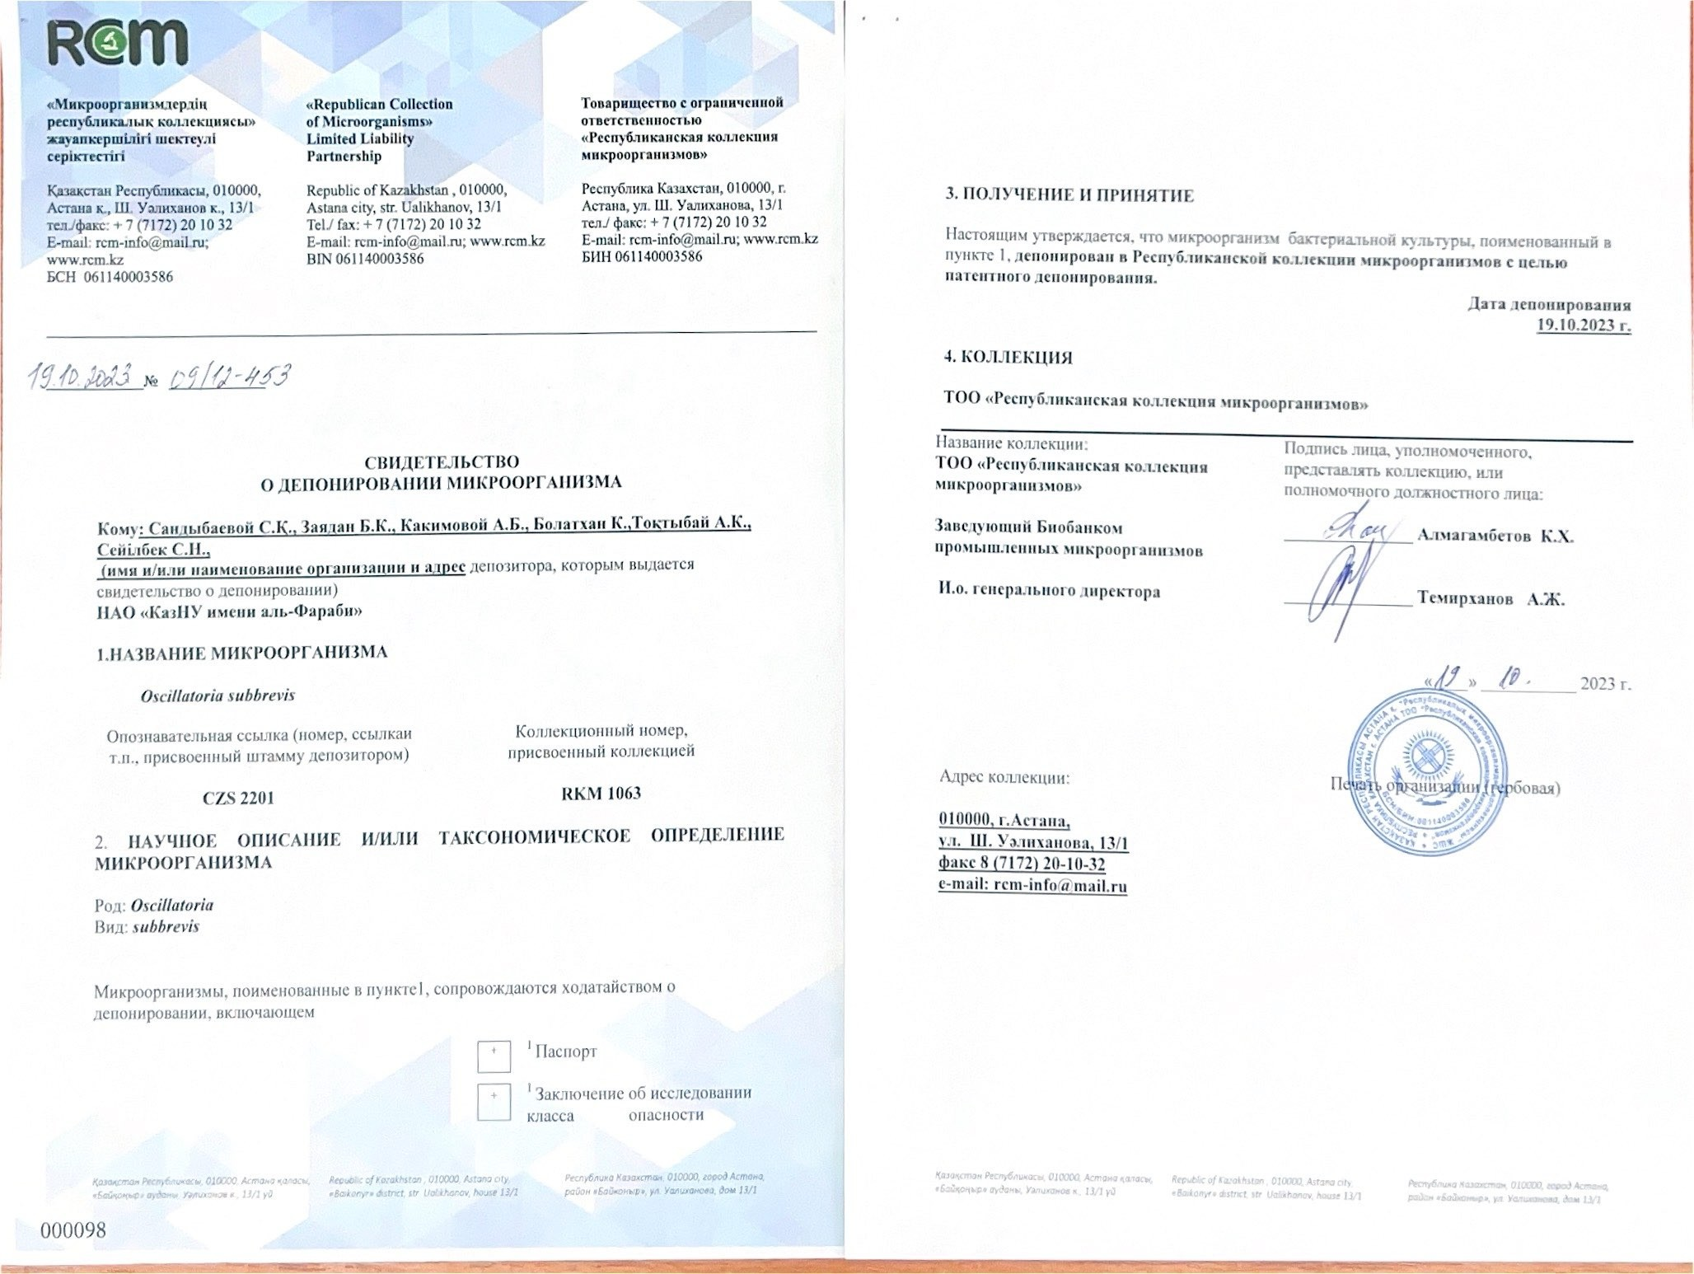
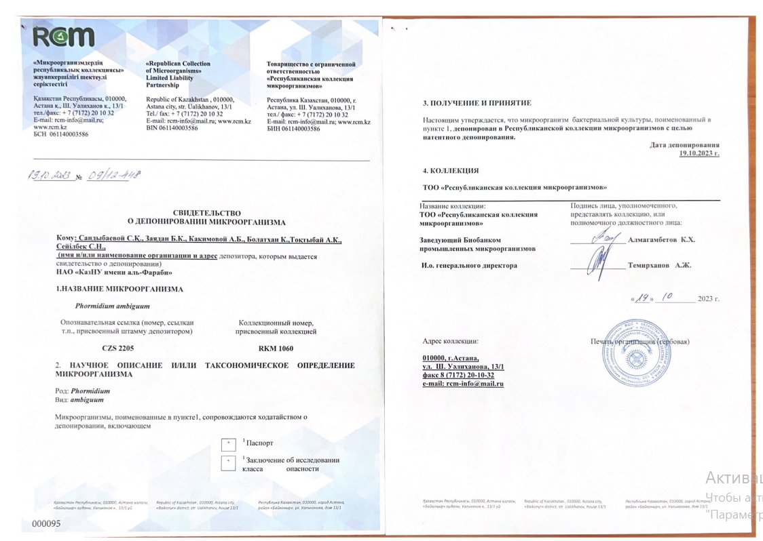
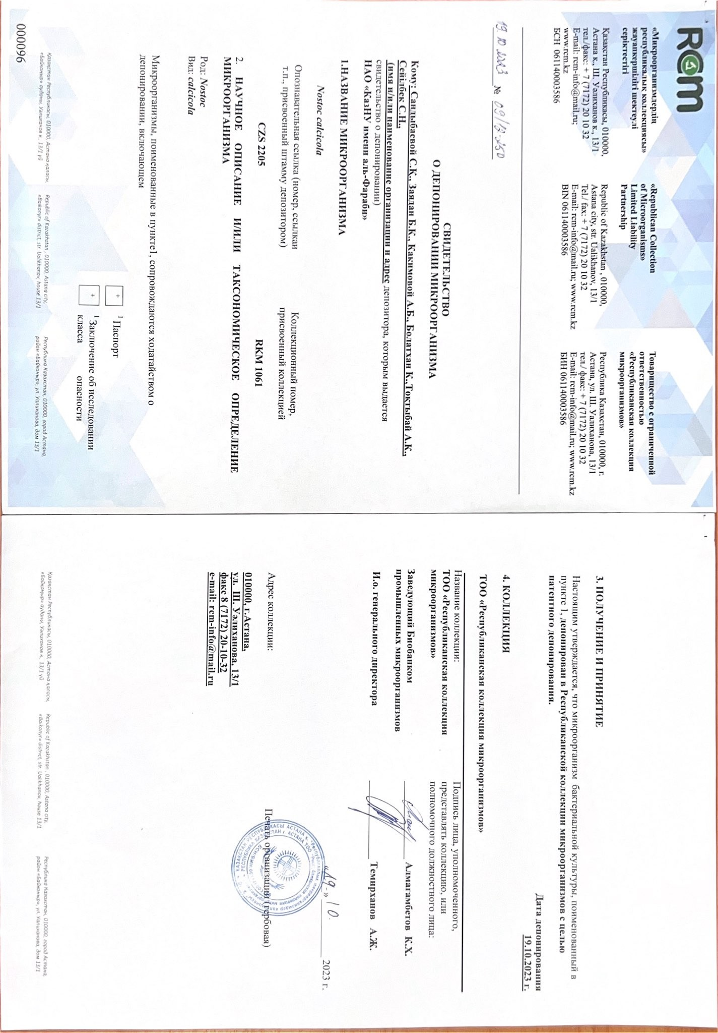
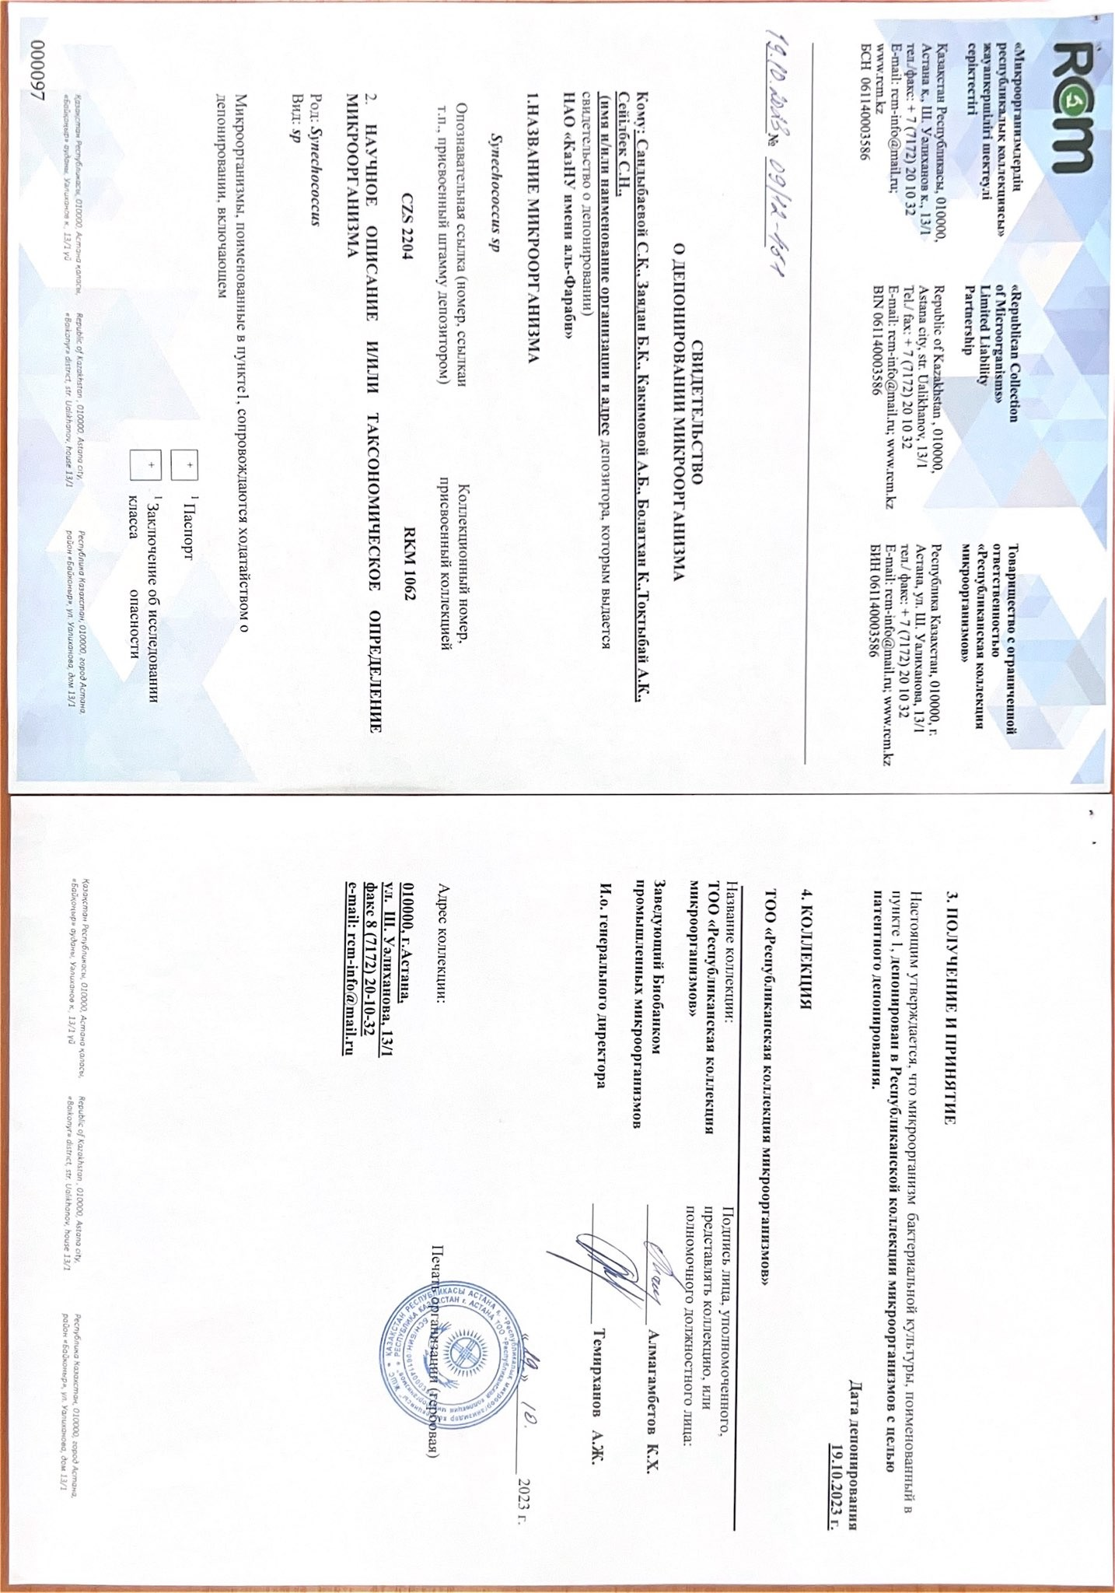

Қосымша Ә
Пайдалы модельге патент 